**РОЗДІЛ 1.**

**ТЕОРЕТИЧНІ ОСНОВИ ПРОФЕСІЙНОГО ВИГОРАННЯ**

**1.1. Поняття професійного вигорання**

**Професійне вигорання** є складним психологічним феноменом, що охоплює різноманітні аспекти емоційного та фізичного стану особистості, зокрема емоційну виснаженість, деперсоналізацію та зниження професійної ефективності.

**Емоційне вигорання** нерозривно пов’язане з професійним вигоранням, проте охоплює переважно психологічну сферу. Для волонтерів, через специфіку їхньої діяльності, ці явища переплітаються, що створює додатковий ризик для їхнього емоційного стану та професійної ефективності. Ці аспекти будуть розглядатися в межах дослідження як єдиний процес.

Термін **«синдром професійного вигорання»** був вперше введений американським психіатром Гербертом Фройденбергером (Herbert J. Freudenberger) у його статті «Выгорание персонала» («Staff Burn-Out») у «Журналі социальных проблем» (Journal of Social Issues) зимою 1974 році. Він описав його як стан фізичного та емоційного виснаження, який виникає в результаті надмірного робочого навантаження та особистісної самовіддачі. Він спостерігав цей феномен у людей, які працювали у сфері допомоги, зокрема серед волонтерів сфери охорони здоров'я, що піддавалися постійному контакту з травматичними випадками та людським стражданням. Це дозволило зробити висновок, що вигорання має тісний зв’язок із професійною діяльністю та умовами праці, де переважає високий рівень психологічного та емоційного навантаження [29].

Протягом наступних десятиліть дослідження вигорання поширилися і на інші сфери діяльності, зокрема на освіту, соціальну роботу, обслуговування клієнтів та інші професії, які передбачають інтенсивне спілкування з людьми.

У 1980-х роках Кристина Маслач (Christina Maslach), розвинула це поняття, підкреслюючи трикомпонентну модель вигорання, що включає емоційне виснаження, деперсоналізацію (негативне або цинічне ставлення до роботи) та редукцію професійних досягнень. Маслач підкреслювала, що вигорання є системним явищем, пов'язаним не лише зі стресом, а й з емоційним виснаженням та внутрішнім конфліктом, який виникає в умовах постійного контакту з іншими людьми [35].

Інший вчений, Вільям Шауфелі (Wilmar Schaufeli), розглядає розуміння вигорання як стану, що виникає через тривалий брак мотивації, спонукання до діяльності та особистісного залучення у професійну діяльність. Шауфелі запропонував модель, яка акцентує увагу на зниженні індивідуального ентузіазму та професійної залученості, що формує стан, де людина не лише втрачає інтерес до роботи, а й повністю відчужується від неї [23].

Таким чином, кожне визначення підкреслює різні аспекти феномену вигорання, що дозволяє отримати ширше уявлення його природи та механізмів виникнення.

Дослідження професійного вигорання є одним із важливих напрямків у психології. Вивченням цього феномену займалися такі вчені, як С. Джексон (S. E. Jackson), М. Лейтер (М. Leiter), А. Пайнс (A. Pines), А. Чжоу (A. Zhou), Д. Енцманн (D. Enzmann), Д. Дирендонк (D. Direndonk), Б Парман (B. Parman), Гусєва-Кану (Guseva Canu), П. Беріеф (P. Berief), К. Черніс (K. Cherniss), Е. Аронсон (E. Aronson), Е. Хартман (E. Hartman), Дж. Грінберг (J. Greenberg), Х. Сиксма (X. Sixma), М. Буріш (Burisch), Е. Паулсен (E. Paulsen), Е. Скотт (E. Scott), І. Хансез (I. Hansez), В. Наумова та інші. Їх роботи спрямовані на вивчення причин, проявів, наслідків та методів подолання вигорання в різних професійних сферах.

Інтерес до дослідження вигорання значно зріс після 2020 року внаслідок глобальної пандемії COVID-19. Пандемія спричинила збільшення навантаження на працівників у сферах охорони здоров’я, освіти та соціальних послуг, що актуалізувало дослідження вигорання. У цей період було опубліковано значну кількість наукових статей і книг, які розширили уявлення про цей феномен, його вплив на професійну ефективність.

В даний час «вигорання» має діагностичний статус «синдром» QD85 (Burnout) в Міжнародній класифікації хвороб та проблем, пов'язаних зі здоров'ям, 11-го перегляду (International Statistical Classification of Diseases and Related Health Problems ICD-11), затвердженій Всесвітньою організацією охорони здоров'я [15].

**Різниця між вигоранням і стресом**

Вигорання не є просто наслідком стресу, хоча стрес може його провокувати. Стрес — це тимчасова реакція організму на вимоги або загрози, яка може бути як позитивною (евстрес), так і негативною (дистрес). Хронічний стрес виснажує ресурси організму, створюючи передумови для вигорання [12].

Вигорання, на відміну від стресу, є тривалим процесом, що виникає через постійне емоційне, психологічне та фізичне навантаження без можливості відновлення. Воно супроводжується зниженням продуктивності, відчуттям відчуження та цинізмом.

Стрес може бути лише пусковим механізмом вигорання, але останнє є більш серйозним станом, що має глибокий і хронічний характер. Вигорання — це наслідок тривалого стресу, а не тимчасова реакція, як сам стрес.

**1.2. Теоретичні підходи до вивчення професійного вигорання**

Професійне вигорання, як складний психоемоційний процес, було розглянуте через різні теоретичні підходи. Першочергово, науковці зосереджуються на тому, як визначити механізми виникнення вигорання та його вплив на індивіда в межах професійної діяльності.

**Огляд основних теоретичних підходів**

Найбільш впливовими є когнітивно-біхевіоральний, психоаналітичний, а також системний підходи, кожен з яких пропонує своє розуміння причин та наслідків професійного вигорання.

**Когнітивно-біхевіоральний** підхід акцентує на взаємодії між переконаннями особистості та її поведінкою в професійному середовищі. Вигорання розглядається як наслідок дисбалансу між високими вимогами та низькою віддачою, що призводить до когнітивних спотворень та руйнівних патернів поведінки, зокрема, у формі стресу та вигорання (Maslach & Leiter, 1997) [34].

**Психоаналітичні теорії** внутрішніх конфліктах індивіда, які можуть бути активовані професійними вимогами. Низька самооцінка та неусвідомлене незадоволення від роботи сприяють емоційному виснаженню. Психоаналітичний підхід підкреслює значення внутрішніх процесів і досвіду в розвитку вигорання (Freudenberger, 1974)[29].

**Системний підхід** розглядає вигорання в рамках більш широких соціальних і організаційних процесів. Професійне вигорання трактують як наслідок впливу соціальних, організаційних та культурних факторів, зокрема недостатньої підтримки від колективу або організації (Maslach & Leiter, 1997; Schaufeli, 2011) [36].

Згідно з існуючими підходами, синдром емоційного вигорання має кілька моделей, кожна з яких підкреслює різні аспекти цього феномену.

Існуючі моделі емоційного вигорання

**Однофакторна модель** (А. Пінес, Е. Аронсон) [22]: Ця модель акцентує увагу на емоційному виснаженні як основному чиннику вигорання, що добре поєднується з іншими підходами, які розглядають вигорання через призму стресу. Однак, важливо зазначити, що наявність лише одного чинника (емоційного виснаження) може спрощувати проблему, оскільки вигорання є багатофакторним явищем, і інші аспекти, такі як деперсоналізація чи зниження досягнень, часто є невід'ємною частиною цього процесу. Це також підтверджується дослідженнями більш комплексних моделей, таких як трифакторна модель Маслач і Джексон.

**Двофакторна модель** (Д. Дирендонк, Х. Сиксма, В. Шауфелі) [38]: Ця модель додає ще один важливий аспект — деперсоналізацію, що включає негативне ставлення до інших і навіть до себе. Це важливий аспект, оскільки деперсоналізація є одним з основних проявів вигорання, особливо у професіях, де взаємодія з людьми є центральною частиною роботи. У цьому контексті деперсоналізація може проявлятися як спосіб захисту від емоційного виснаження. Шауфелі, зокрема, досліджує зв'язок між деперсоналізацією і зниженням професійної залученості, що дозволяє краще зрозуміти механізми вигорання в межах організаційних та міжособистісних контекстів.

**Трифакторна модель** (К. Маслач, С. Джексон) [35]: Ця модель є найбільш широко відомою і використовуваною в дослідженнях вигорання. Вона розглядає вигорання як трикомпонентний процес, що включає емоційне виснаження, деперсоналізацію та зниження особистих досягнень. Важливою особливістю цієї моделі є те, що вона дозволяє не тільки охарактеризувати вигорання, а й вимірювати його через спеціалізовані шкали, такі як Maslach Burnout Inventory (MBI), що широко використовується в наукових дослідженнях і практичних дослідженнях.

**Чотирифакторні та процесуальні моделі** (Б. Парман и Е. Хартман, М. *М.* Буріша, Танг*)* [43]: Чотирифакторні моделі додають нові аспекти до існуючих теорій, наприклад, залучення організаційного контексту або індивідуальних факторів, таких як стресові чинники в житті працівника, що можуть взаємодіяти з професійним навантаженням. Процесуальні моделі ж підкреслюють динамічний характер вигорання, яке розвивається з часом і може мати різні стадії. Це дозволяє вивчати вигорання як еволюційний процес, що розвивається у відповідь на змінювані умови праці, соціальні обставини та внутрішні конфлікти.

Таким чином, порівняльний аналіз моделей професійного вигорання показує, що кожна з них пропонує унікальний погляд на природу цього явища, зосереджуючи увагу на різних його аспектах. Найбільш універсальною та поширеною є трифакторна модель Маслач і Джексон, однак інші підходи розширюють наше розуміння, враховуючи додаткові чинники та динаміку розвитку вигорання. Це дозволяє застосовувати різні моделі залежно від специфіки професійної діяльності, включаючи волонтерство в умовах гуманітарних криз.

**1.3. Структура, симптоми та стадії професійного вигорання**

Розглянемо модель К. Маслач і С. Джексон більш детально, як найбільш визнану в дослідженнях емоційного вигорання. Вони розглядають вигорання як трикомпонентний синдром, кожен компонент якого має свої прояви та взаємодіє з іншими складовими:

1. **Емоційне виснаження.** Цей компонент відображає відчуття, що емоційні ресурси вичерпано, і людина більше не здатна надавати емоційну підтримку чи співчуття. Це почуття виснаження є найпоширенішим симптомом вигорання, особливо серед людей, які працюють в інтенсивному контакті з іншими людьми.
2. **Деперсоналізація.** Цей аспект передбачає відчуження та дистанціювання від колег, клієнтів чи пацієнтів. Людина може почати ставитися до інших як до об’єктів, а не як до особистостей, що призводить до зниження емпатії і соціальної взаємодії.
3. **Зменшення (редукція) особистих досягнень.** Це відчуття, що людина не досягає бажаних результатів у своїй діяльності, що веде до зниження самоповаги та віри у власні можливості. В цьому випадку професійний інтерес поступається місцем відчуттю безнадійності та неефективності.

Ця структура дозволяє систематизувати симптоматику й оцінювати рівень вигорання за допомогою інструментів, таких як Інвентаризація вигорання Маслач (Maslach Burnout Inventory) (MBI).

**Симптоми професійного вигорання**

Професійне вигорання проявляється через різні типи симптомів їх можна умовно поділити на такі группи:

1. **Емоційні симптоми**:
   * Постійна дратівливість, емоційна нестабільність, нездатність зосередитись.
   * Почуття апатії, безнадійності, підвищеної тривожності.
   * Цинізм, втрата ідеалів.
   * Байдужість і негативна установка на майбутнє.
2. **Фізичні симптоми**:
   * Хронічна втома, головний біль, розлади сну.
   * Порушення травлення, зміни ваги (різке збільшення чи зниження).
   * Втрата сенсорної чутливості (зір, слух, дотик), асенізація (зниження активності, погіршення фізичного стану, часті хвороби).
3. **Поведінкові симптоми**:
   * Зниження продуктивності, ухилення від відповідальності.
   * Дезорганізація робочого графіка: непослідовний підхід до роботи, що включає перепарювання або, навпаки, відхід від активності.
   * Дистанціювання від колективу, уникання соціальних контактів.
   * Втрата інтересу до роботи, формальне виконання обов’язків.
   * Потенційне зловживання алкоголем, курінням чи іншими речовинами.
   * Зниження інтересу до дозвілля та захоплень
4. **Інтелектуальні (когнітивні) симптоми**:
   * Відсутність прагнення до нового, використання стандартних підходів.
   * Зниження творчості, креативності, схильність до формалізму.
   * Фіксація на рутинних завданнях, нудьга.
5. **Соціальні симптоми**:
   * Ізоляція, уникання спілкування.
   * Низька соціальна активність
   * Конфлікти у міжособистісних стосунках.

Симптоматика професійного вигорання відображає багатогранний вплив цього явища на різні аспекти особистості, включаючи емоційний стан, фізичне самопочуття, когнітивні здібності, поведінкові реакції та соціальну адаптацію. Їх прояв може суттєво варіюватися залежно від стадії розвитку вигорання: від початкових змін у настрої чи поведінці до глибокого виснаження та відчуження. Ця динамічність підкреслює необхідність розуміння стадійного характеру синдрому, адже саме розпізнання ранніх симптомів є ключем до своєчасного втручання та запобігання його прогресуванню.

**Стадії розвитку професійного вигорання**

**Професійне вигорання**, хоча і не є офіційно визнаним захворюванням у міжнародних класифікаціях, стало важливим синдромом, пов'язаним із стресом та виснаженням, що має серйозний вплив на фізичне та психологічне здоров'я, особливо в контексті робочих умов.

DSM-V (2013): У Керівництві з діагностики психічних розладів DSM-V вигорання не є самостійною категорією. Однак воно часто описується як аспект стресових розладів або розладів адаптації, що виникають на фоні стресу, пов'язаного з роботою. Також зазначено, що вигорання може бути пов’язане з депресивними розладами та іншими психічними станами, але воно не отримало статусу самостійного діагнозу.

ICD-11 (2018): У Міжнародній класифікації хвороб 11-го перегляду (ICD-11) вигорання не є окремим діагнозом. Однак воно вперше згадується як професійне стресове вигорання в контексті трудових розладів. Включене в розділ "Проблеми, пов’язані з трудовою діяльністю" (код QD85), де вигорання визначається як синдром, що включає емоційне виснаження, деперсоналізацію та зниження ефективності на роботі.

Це явище пов'язано з відсутністю консенсусу щодо визначення його структури та вимірювань. Дослідники досі не дійшли єдиної думки, чи слід розглядати вигорання як стан або процес. Коли вигорання розглядалося як стан, воно не мало чітко визначених етапів.

К. Черніс (K. Cherniss) [18] (1980) був першим, хто дав визначення професійного вигорання як процесу, в якому робоча поведінка та ставлення змінюються негативно через стрес, пов’язаний з роботою. У цьому визначенні вигорання є трьохетапним процесом:

• Дисбаланс між ресурсами та вимогами.

• Емоційна напруга, втома та виснаження.

• Зміни в ставленні та поведінці, які включають механістичне та відсторонене сприйняття колег та цинічну стурбованість задоволенням особистих потреб.

Наразі найпоширенішою є концепція Інвентаризації Маслач (MBI) (1981), що описує три виміри професійного вигорання: емоційне виснаження, знеособлення, зниження досягнень, без поділу на стадії. Однак, під час аналізу методу, зокрема за допомогою бальної шкали, виявляється, що вигорання може прогресувати, що свідчить про його процесуальний характер. Концепція вдосконалювалась, та через її популярність мала велику дослідницьку базу, останнім часом сама авторка моделі дотримується думки, що модель потребує суттєвих конфегураційних змін. [39]

Новітні дослідження, зокрема роботи Шауфелі, Баккер і Ван Дірендонк, у своїх роботах підкреслюють необхідність інтеграції різноманітних підходів до вивчення вигорання, яке залежно від стадії може бути або станом, або процесом. Ця дискусія має важливе значення для подальших клінічних практик та теоретичних розробок у психології та медицині. Вони наголошують на поступовому розвитку синдрому вигорання в соціальних професіях, зазначаючи, що це прогресуюча втрата енергії та ідеалізму через умови праці.

Однією з важливих проблем досі є діагностика вигорання. Бельгійська федеральна державна служба зайнятості, праці та соціального діалогу (Belgian Federal Public Service of Employment, Labor, and Social Dialog) розробив інструмент Détection précoce du burnout (Раннє виявлення вигорання), який дозволяє виявляти вигорання на ранніх етапах. Це перший інструмент, який надав структуру в клінічне судження для діагностики вигорання. Початково діагностика була бінарною (є вигорання чи ні), що обмежувало можливості своєчасного лікування, зокрема превентивного. Без стадійного підходу було важко вчасно виявити вигорання на ранніх та середніх стадіях і запобігти його прогресії. [46]

Завдяки змінам до моделі діагностування що вносились І. Хансез та іншими з початку створення виникла друга редакція (2021) де професійне вигорання отримало ознаки часового процесу з чотирма стадіями:

1. **Стадія 0 (залучення)**: високий ентузіазм, енергія, амбіції.

2. **Стадія 1 (порушення ідеалу роботи)**: конфлікти цінностей, сумніви у своїй діяльності, виснаження.

3**. Стадія 2 (захисне вилучення):** перші клінічні симптоми, відкидання цінностей організації, вплив на особисте життя.

4. **Стадія 3 (вигорання):** критична подія, пов’язана з ідентичністю, депресивні симптоми, зниження продуктивності.

Гусєва-Кану та інші (2023) запропонували нове визначення вигорання як процесу, який поступово розвивається під впливом тривалих стресових чинників на роботі. Вони визначили професійне вигорання як стан фізичного та емоційного виснаження, спричинений довготривалим впливом проблем, пов'язаних із роботою: 'In a worker, occupational burnout or occupational physical AND emotional exhaustion state is an exhaustion due to prolonged exposure to work-related problems.' («Професійне вигорання у працівника або професійне фізичне та емоційне виснаження — це виснаження через тривалий вплив проблем, пов'язаних із роботою.»). [30] Цю пропозицію підтримало 82% експертів, які брали участь у консультаціях. Що вказує на останні тенденції з визначенням вигорання як процеса.

Загалом, професійне вигорання, хоча і не визнано як окреме захворювання в клінічних класифікаціях, є об’єктом активних досліджень та розробок діагностичних інструментів, що дозволяють визначити його та запобігти серйозним наслідкам. Розуміння вигорання як стану чи процесу продовжує залишатися важливим для удосконалення методів діагностики та розробки ефективних інтервенцій.

**1.4. Соціально-психологічні чинники професійного вигорання**

**Соціально-психологічні чинники** включають умови міжособистісної взаємодії та вплив соціального середовища на індивіда, які можуть сприяти виникненню вигорання. Вони охоплюють професійні, організаційні, міжособистісні та індивідуальні аспекти, які впливають на емоційний стан та професійну ефективність людини.

**Волонтер** — це особа, яка здійснює добровільну, безоплатну діяльність з метою допомоги іншим, керуючись альтруїстичними мотивами. У контексті кризової діяльності, волонтери грають ключову роль у забезпеченні гуманітарної допомоги, підтримці постраждалих, зниженні соціальної напруги, що потребує емоційної та фізичної стійкості [2,3].

Професійне вигорання у волонтерів формується під впливом низки соціально-психологічних чинників, які є основними детермінантами цього явища. Ці чинники можна поділити на зовнішні (відображають вплив зовнішнього середовища на емоційний стан волонтера) та внутрішні (характеризують індивідуальну здатність адаптуватися до складних умов), кожен з яких по-різному впливає на розвиток вигорання. [26,3]

**Соціальні (зовнішні) чинники:**

* **Організаційне середовище:** рівень підтримки, ефективність управління, доступність ресурсів.
* **Підтримка колег:** згуртованість команди, можливість отримати допомогу та емоційну підтримку.
* **Умови праці:** тривалість робочого дня, обсяги завдань, фізичні умови.
* **Інтенсивність роботи:** частота екстремальних ситуацій, тиск відповідальності.
* **Фізіологічні аспекти**: ризик травмування, захворювання, виснаження, порушення сну, що впливають на загальний фізичний стан.
* **Взаємодія з підопічними:** складність емоційного спілкування з людьми, що переживають страждання.

**Психологічні (внутрішні) чинники:**

* **Особистісні риси:** схильність до співпереживання, альтруїзм, самооцінка.
* **Схильність до емпатії:** ризик емоційного виснаження через ідентифікацію з постраждалими.
* **Рівень стресостійкості:** здатність контролювати емоції та адаптуватися до складних умов.
* **Саморегуляція:** вміння ефективно керувати своїм часом, енергією та емоційним станом.

**Взаємодія соціальних і психологічних чинників**

Соціальні та психологічні чинники формують комплексний взаємозалежний механізм. Наприклад, відсутність підтримки в організації може підсилювати вплив низької стресостійкості, тоді як емпатія у поєднанні з високим емоційним навантаженням підвищує ризик вигорання. У волонтерів у кризових умовах ці взаємодії посилюються через специфіку роботи: часті моральні дилеми, необхідність швидко ухвалювати рішення в екстремальних ситуаціях, висока відповідальність що вимагає більшої стійкості.

Соціально-психологічні чинники створюють фундамент для аналізу впливу професійного вигорання, що має враховувати унікальність волонтерської діяльності та обов'язково розглядати специфіку кризових умов.

**1.5. Особливості професійного вигорання у волонтерів, що працюють в умовах гуманітарних криз**

Гуманітарні кризи створюють унікальні умови, що потребують від волонтерів високого рівня емоційної залученості та адаптивності. Ці умови включають роботу в нестабільному середовищі, де ресурси обмежені, а загроза небезпеки часто залишається постійною. Волонтерська діяльність за таких обставин не лише сприяє задоволенню потреб постраждалих, але й ставить самих волонтерів перед значними випробуваннями, які можуть стати передумовою до професійного вигорання.

**Особливості волонтерської діяльності в умовах криз**

Для кращого розуміння цієї проблеми порівняємо діяльність волонтера у звичайних умовах та в умовах гуманітарних криз табл.1.1.

*Таблиця 1.1*

**Порівняння діяльності волонтерів у звичайних умовах та умовах гуманітарних криз**

|  |  |
| --- | --- |
| **Стандартна волонтерська діяльність** | **Діяльність в умовах гуманітарних криз** |
| **Характер завдань** | |
| * Організація подій, освітніх заходів або кампаній. * Допомога в соціальних, екологічних чи культурних проектах. * Підтримка громадських ініціатив або місцевих спільнот. | * Надавання першої допомоги та підтримка постраждалим. * Розподіл і доставка гуманітарної допомоги. * Евакуація людей із зон небезпеки або пошук зниклих. * Забезпечення базових потреб (їжа, вода, одяг). |
| **Рівень фізичних та емоційних навантажень** | |
| * Робота за фіксованим графіком з можливістю відпочинку. * Емоційна залученість помірна, ризики травматизації мінімальні. | * Інтенсивні фізичні навантаження (довгі зміни, робота в польових умовах). * Постійний емоційний стрес через контакт із постраждалими, спостереження страждань або втрат. |
| **Рівень ризиків** | |
| * Низький ризик для життя або здоров’я. * Захищеність завдяки організаційній підтримці. | * Високий ризик травмування, хвороб, або навіть загрози життю (військові дії, стихійні лиха, епідемії). * Обмежений доступ до медичної допомоги та засобів безпеки. |
| **Ресурсне забезпечення** | |
| * Достатнє забезпечення ресурсами (матеріальними, технічними, людськими). * Чітке планування та доступ до інфраструктури. | * Дефіцит ресурсів: недостатньо продовольства, медикаментів, техніки. * Необхідність швидко адаптуватися до нестачі обладнання чи фінансів. |
| **Соціальна підтримка** | |
| * Взаємодія в стабільному середовищі з командою та громадою. * Можливість отримувати моральну підтримку та визнання. | * Ізоляція через роботу в небезпечних або важкодоступних місцях. * Недостатня підтримка з боку суспільства чи організацій через масштаб проблеми. |
| **Рівень підготовки** | |
| * Не завжди потребує спеціальних навичок чи підготовки. * Завдання можна виконувати з мінімальним тренуванням. | * Вимагає спеціалізованих знань (медична допомога, робота з технікою, психологічна підтримка). * Брак підготовки може значно підвищити ризики для волонтерів. |
| **Психологічні виклики** | |
| * Емоційне вигорання рідше зустрічається, оскільки є більше можливостей для відпочинку та підтримки. * Мотивація зазвичай підтримується позитивними результатами. | * Підвищений ризик вторинного травматичного стресу через постійний контакт із людськими трагедіями. * Відчуття безпорадності через масштабність проблем, які неможливо вирішити повністю. |
| **Тривалість роботи** | |
| * Зазвичай має обмежений період виконання (проект, захід). | * Робота може тривати без чіткого завершення, що збільшує втомлюваність і потребу в постійному залученні. |
| **Непередбачуваність та нестабільність** | |
| * Робота відбувається за чітким планом із мінімальними змінами. * Є стабільне середовище, що дозволяє волонтерам ефективно планувати свою діяльність. | * Постійна зміна обставин: раптові евакуації, непередбачувані завдання, логістичні труднощі. * Нестабільність ситуації (наприклад, військові атаки або природні катастрофи) змушує волонтерів адаптуватися на ходу, часто без належної підготовки. |

Волонтерська діяльність в умовах гуманітарних криз значно відрізняється своєю інтенсивністю, ризиками та рівнем вимог до учасників. Ці особливості підвищують навантаження на волонтерів, зокрема фізичне, емоційне та психологічне, що вимагає спеціалізованої підтримки та стратегій запобігання професійному вигоранню.

**Специфічні фактори ризику для волонтерів у кризових ситуаціях**

Робота волонтерів у кризових умовах супроводжується низкою ризиків, що підвищують ймовірність вигорання:

**1. Емоційні фактори**

* **Вплив травматичних подій:** Контакт із жертвами тяжких життєвих ситуацій, насильства чи катастроф викликає вторинну травматизацію, особливо через емпатичну взаємодію.
* **Постійне емоційне навантаження:** Відсутність часу для відновлення після роботи в умовах постійного стресу призводить до емоційного виснаження.
* **Моральні дилеми:** Складність у прийнятті рішень, таких як розподіл обмежених ресурсів або вибір, кому допомагати першочергово, створює додаткове емоційне навантаження.

**2. Організаційні та соціальні фактори**

* **Відсутність матеріальної винагороди:** Робота без фінансової компенсації може знижувати мотивацію та підкріплення, а також викликати почуття недооцінення.
* **Відсутність соціальної підтримки:** Обмежена допомога від організаційного керівництва чи команди, особливо у віддалених місцях, знижує можливість емоційного підкріплення.
* **Недостатнє визнання:** Відсутність вдячності або недооцінка внеску волонтера суспільством чи близькими може викликати демотивацію та підвищити ризик вигорання.
* **Поєднання волонтерської діяльності з основною роботою:** Для багатьох волонтерів паралельне виконання основної роботи та волонтерства створює значне навантаження. Це може призводити до скорочення часу на відпочинок і особисті потреби, а іноді волонтерська діяльність навіть заважає або повністю заміщує основну роботу.

**3. Фізичні та професійні фактори**

* **Надмірне робоче навантаження:** Волонтери змушені працювати понаднормово через нестачу людських і матеріальних ресурсів, що перевищує їхні фізичні та емоційні можливості.
* **Фізичні ризики:** Робота в небезпечних умовах (зони бойових дій, стихійні лиха, епідемії) підвищує ризик травмування, зараження інфекціями або фізичного виснаження.
* **Низький рівень підготовки:** Відсутність спеціального навчання та тренінгів щодо роботи в кризових умовах знижує здатність ефективно реагувати на стресові ситуації.

**4. Нестабільність і непередбачуваність**

* **Постійні зміни умов:** Швидка адаптація до нових викликів, включаючи логістичні труднощі та зміни у завданнях, вимагає значних ресурсів та підвищує рівень стресу.
* **Розмиття меж між роботою та особистим життям:** Непередбачувані графіки, термінові завдання та постійна залученість у роботу порушують баланс між професійною діяльністю та особистим життям.

**5. Психосоціальні фактори**

* **Експозиція до травматичних подій:** Постійне спостереження за масштабними втратами, стражданнями або гуманітарними катастрофами сприяє розвитку вторинного травматичного стресу.
* **Стигматизація та соціальний тиск:** Недооцінка суспільством важливості волонтерської роботи або тиск з боку оточення можуть викликати ізоляцію та розчарування.
* **Висока особиста мотивація:** Надмірне прагнення допомогти, незважаючи на обмеження, може призводити до виснаження через надмірну самовіддачу.

Таким чином, розуміння особливостей професійного вигорання у волонтерів, що працюють в умовах гуманітарних криз, вимагає врахування як специфіки їх діяльності, так і впливу психологічних ризиків. Однак глибший аналіз цих аспектів потребує виділення ключових детермінантів, які безпосередньо впливають на розвиток вигорання [6].

**1.6. Психологічні наслідки професійного вигорання та його вплив на ефективність роботи волонтерів**

Професійне вигорання має значний психологічний вплив на волонтерів, які працюють в умовах високого стресу. Ці наслідки можуть бути як емоційними, так і фізичними, і вони суттєво впливають на загальний стан [8] волонтерів та їх професійну діяльність.

* **Емоційні та фізичні наслідки вигорання:** Волонтери, які переживають вигорання, можуть страждати від депресії, тривожності, хронічної втоми та інших проблем зі здоров’ям. Ці психологічні стани знижують стійкість і здатність ефективно долати стрес та травми.
* **Когнітивні наслідки вигорання:** Професійне вигорання впливає на здатність волонтерів концентруватися, приймати обґрунтовані рішення та планувати свої дії. Негативне мислення та когнітивне перевантаження можуть ускладнювати виконання завдань, особливо в умовах високого стресу.
* **Вплив вигорання на мотивацію та ефективність:** Вигорання призводить до значного зниження мотивації, волонтери втрачають інтерес до виконання своїх обов'язків, що призводить до високої плинності кадрів. Це може спричинити зниження продуктивності, неефективність та загальний спад у якості роботи.
* **Вплив на психологічне благополуччя та міжособистісні стосунки:** Волонтери, які переживають вигорання, часто стають емоційно відстороненими, що призводить до порушення соціальних зв'язків як у команді, так і в особистому житті. Це може спричинити конфлікти з колегами, зниження здатності до емпатії та соціальну ізоляцію. Ці фактори погіршують комунікацію, співпрацю і ефективність у команді, що особливо важливо в умовах кризових ситуацій.

Таким чином, професійне вигорання, має багатогранний вплив на особистість. Воно відображається не лише на психологічному та фізичному стані, але й зачіпає соціальне життя, поведінку, самооцінку людини та впливає на її когнітивні здібності. **Професійна деформація (від лат. deformatio)**, яка часто є наслідком вигорання, характеризується змінами у психологічній структурі та якостях особистості під впливом особливостей професійної діяльності. Ці процеси особливо виражені у професіях, що передбачають високий рівень стресу та емоційного залучення, таких як робота рятувальників, медичних працівників та волонтерів які працюють у стресових гуманітарних умовах Саме це робить проблему професійного вигорання багатогранною і складною для вирішення [5,9].

**ВИСНОВКИ ДО РОЗДІЛУ 1**

У першій главі було розглянуто концепцію професійного вигорання, історію його вивчення, його структуру, симптоматику, стадії розвитку, а також основні соціально-психологічні чинники, які сприяють виникненню. Вигорання визначено як комплексний процес, що має негативний вплив на фізичний, емоційний та когнітивний стан особистості.

Особливу увагу приділено специфіці професійного вигорання волонтерів, які працюють у гуманітарних кризах. Встановлено, що особливості волонтерської діяльності, такі як емоційна самовіддача, контакт із постраждалими, нестабільні умови роботи та обмежені ресурси, значно підвищують ризики вигорання.

Соціально-психологічні чинники були поділені на зовнішні (організаційне середовище, умови праці, фізичні ризики та інше) та внутрішні (особистісні риси, рівень стресу та інше), які взаємодіють між собою, формуючи комплексний механізм розвитку вигорання.

Отримані теоретичні результати створюють основу для розуміння психологічних наслідків професійного вигорання та впливу цього феномена на ефективність роботи волонтерів, що стане предметом розгляду у наступних розділах.

**РОЗДІЛ 2.**

**МЕТОДОЛОГІЯ ДОСЛІДЖЕННЯ СОЦІАЛЬНО-ПСИХОЛОГІЧНИХ ЧИННИКІВ ПРОФЕСІЙНОГО ВИГОРАННЯ**

**2.1. Мета, завдання дослідження та формулювання дослідницького запитання і гіпотез**

**Мета дослідження:**

Мета дослідження полягає *у* проведенні дослідно-пошукової роботи щодо визначення соціально-психологічних чинників, які впливають на формування професійного вигорання серед волонтерів, що працюють в умовах гуманітарної кризи.

**Завдання дослідження:**

* Вивчити особливості проявів професійного вигорання у волонтерів.
* Оцінити вплив фізичних, емоційних, соціальних і мотиваційних факторів на рівень професійного вигорання.
* Встановити залежність рівня вигорання від умов праці та зовнішньої підтримки.
* Проаналізувати зв’язок між чинниками відновлення (методи подолання стресу) та інтенсивністю вигорання.

**Дослідницьке запитання**

Дослідження має на меті відповісти на такі ключові питання:

* Які соціально-психологічні чинники найбільше впливають на розвиток професійного вигорання серед волонтерів, які працюють у гуманітарних кризових умовах?
* Як рівень мотивації впливає на вигорання волонтерів?
* Як відсутність або наявність соціальної підтримки (від колег, організацій чи суспільства) впливає на рівень вигорання волонтерів?
* Які фактори допомагають знизити рівень вигорання і полегшити емоційне відновлення волонтерів?

**Гіпотези дослідження:**

**Гіпотеза 1:** Волонтери, які працюють в умовах високого стресу і постійної невизначеності, мають вищий рівень професійного вигорання через недостатню організаційну підтримку та обмежений доступ до ресурсів для подолання стресу.

**Гіпотеза 2:** Вищий рівень соціальної підтримки з боку колег, організацій та суспільства значно знижує ризик вигорання серед волонтерів.

**Гіпотеза 3:** Волонтери, які мають високу внутрішню мотивацію (прагнення допомогти, зміни в суспільстві), менше схильні до вигорання, навіть при значних фізичних та емоційних навантаженнях.

**Гіпотеза 4:** Високий рівень емоційного виснаження серед волонтерів корелює з низьким рівнем соціальної підтримки та мотивації.

**Гіпотеза 5:** Соціальна підтримка в організаціях із колективною формою роботи є ефективнішим засобом профілактики вигорання, ніж індивідуальна форма волонтерської діяльності.

Запитання та гіпотези цього дослідження спрямовані на виявлення основних соціально-психологічних чинників, що впливають на професійне вигорання волонтерів що працюють в умовах гуманітарних кризах. Зокрема, дослідження має на меті оцінити вплив стресу, мотивації, організаційних умов та соціальної підтримки на вигорання.

**2.2.** **Опис вибірки та контексту дослідження**

Дослідження проводилося серед **113 волонтерів з України** та **11 іноземних волонтерів**, які працюють або працювали на території України під час гуманітарної кризи, спричиненої повномасштабним вторгненням військ Російської Федерації. Загалом у опитуванні взяло участь **124 респондента**. Основним критерієм вибору учасників була їхня участь у волонтерській діяльності в умовах гуманітарної кризи, незалежно від віку, статі, громадянства чи напрямку роботи. Це дозволило охопити різноманітний спектр досвіду волонтерів, що працюють у різних регіонах і в умовах різного ступеня ризику — від безпечних зон до територій з високим рівнем небезпеки, включаючи зони активних бойових дій.

Дослідження не передбачало попередньої сегментації за демографічними або професійними характеристиками. У подальшому аналізі, однак, будуть розглянуті можливі відмінності між групами, такими як стать, вік, чи працює волонтер індивідуально чи у складі організації, а також рівень залученості (регулярна чи епізодична участь) та інше.

Такий підхід дозволяє інтегрувати кількісний аналіз із виявленням тенденцій, характерних для окремих груп ризику. Це відповідає висновкам досліджень, які підкреслюють важливість аналізу відмінностей у професійному вигоранні між групами, залежно від їхніх ролей і умов роботи (Maslach et al., 1996; Schaufeli & Enzmann, 1998).

**2.3. Опис методів збору даних:**

Для збору даних у цьому дослідженні використано **гібридний кількісний підхід**, який поєднує структуровані закриті питання, шкальні оцінювання та відкриті запитання. Це дозволило отримати як стандартизовану кількісну інформацію, так і якісні дані для глибшого аналізу.

**Інструмент збору даних – Анкета**

Розроблено дві версії анкети:

* Українською мовою для волонтерів з України **(Додаток А)**.
* Англійською мовою для іноземних волонтерів **(Додаток Б).**

**Структура анкети включає такі компоненти:**

* **Закриті питання*:*** Загальні та організаційні дані, які описують соціально-демографічні характеристики (вік, стать, стаж волонтерської діяльності) та умови праці волонтерів. Вибіркові питання забезпечували категоризацію за фіксованими варіантами відповідей.
  + **Шкальні питання:**У питальнику використано **шкалу Лайкерта** для оцінювання суб’єктивних факторів та частоти явищ. Це дозволило респондентам виразити ступінь своєї згоди, задоволення чи частоти явищ у структурованій формі. Для різних груп питань застосовано:
  + 5-бальну шкалу Лайкерта для оцінки значущості факторів (наприклад, рівень підтримки, задоволення умовами роботи).
  + 7-бальну шкалу Лайкерта для вимірювання частоти явищ (наприклад, «ніколи» – «щодня»).
* **Відкриті питання:** Спрямовані на отримання розгорнутих відповідей щодо мотивації волонтерів, причин вигорання та можливих шляхів його попередження. Вони доповнили кількісні результати якісними даними, що поглиблюють розуміння проблеми.

**Процедура збору даних**

**Формат опитування:** Опитування проводилося за допомогою **онлайн анкетування**, що є сучасним і зручним методом збору даних, який забезпечив доступ до великої кількості волонтерів.

**Особливості гібридного підходу**: Гібридна структура анкети дозволила одночасно отримати:

* Кількісні дані для статистичного аналізу.
* Якісні коментарі та рекомендації, які неможливо повністю відобразити через шкальні чи закриті питання.

**Цільова аудиторія**: Опитування залучило волонтерів різного віку, гендеру, рівня досвіду та типу зайнятості, які працюють у контексті гуманітарних криз.

**Анонімність і добровільність**: Респонденти заповнювали анкету анонімно та добровільно, що сприяло отриманню відвертих відповідей.

**Переваги методу**

* **Широкий спектр даних**: Поєднання кількісних і якісних даних забезпечило комплексне уявлення про проблему професійного вигорання.
* **Зручність збору**: Онлайн-формат дозволив отримати відповіді від великої кількості волонтерів незалежно від їхнього місцезнаходження.
* **Широке охоплення:** Онлайн-опитування дозволило досягти різноманітної вибірки учасників з різних груп та категорій.
* **Зручність для респондентів:** Можливість заповнювати анкету у зручний час та з будь-якого місця підвищила рівень участі.
* **Зменшення впливу соціальної бажаності:** Онлайн-формат опитування та анонімність респондентів сприяли більш відвертим відповідям, що підвищило достовірність отриманих даних.

**Обмеження методу**

* **Можливі викривлення у відповідях** через суб’єктивне сприйняття респондентами шкальних питань.
* **Відсутність прямого контакту** з учасниками обмежує розуміння контексту їхніх відповідей.
* **Залежність від доступу до інтернету**, що могло обмежити участь окремих волонтерів з віддалених чи небезпечних територій.

**Структура анкети:**

Анкета складалася з трьох основних розділів:

**Розділ 1 Загальні дані та фактори що сприяють професійному вигоранню**

Цей розділ був розбитий 4 частини:

* **Частина 1. Загальні дані** – респонденти надавали базову інформацію про себе, зокрема вік, стать, статус волонтерства, стаж безперервної волонтерської діяльності, кількість годин, які присвячуються волонтерській діяльності щотижня, та можливості поєднання основної зайнятості з волонтерською діяльністю.
* **Частина 2. Організаційні умови волонтерської діяльності**– питання стосувалися формату роботи (індивідуальний чи в складі організації), розміру організації, частоти виконання кількох функцій одночасно, типу територій за рівнем ризику, оснащеності та комфортності умов праці.
* **Частина 3. Соціальна підтримка та ресурси для подолання стресу**– оцінка рівня підтримки з боку колег-волонтерів, організації чи суспільства, доступ до психологічної допомоги, участь у заходах для відпочинку та емоційної розрядки.
* **Частина 4. Особистісні фактори та стратегії боротьби зі стресом** – питання щодо доступності часу для відпочинку, використання методів зниження стресу та оцінка їхньої ефективності.

**Розділ 2. Психологічний стан та рівень професійного вигорання –** питання, що стосуються емоційного виснаження, деперсоналізації та зниження особистих досягнень у волонтерській діяльності. Також додано питання щодо рівня стресу та фізичного навантаження. Респонденти відповідали, використовуючи 7-бальну шкалу Лайкерта («0 – ніколи», «6 – щодня»).

**Розділ 3. Відкриті питання** – Цей розділ складався з питань, які дозволяли респондентам висловити свої думки щодо:

* мотивів стати волонтером,
* чинників, що сприяють продовженню волонтерської діяльності,
* основних причин професійного вигорання,
* пропозицій для запобігання вигоранню,
* побажань чи коментарів щодо покращення умов волонтерської діяльності.

Використаний гібридний підхід з онлайн-анкетуванням дозволив отримати як кількісні, так і якісні дані, що забезпечило комплексне розуміння проблеми професійного вигорання серед волонтерів. Онлайн-формат сприяв зручності збору інформації та підвищенню рівня участі, забезпечивши анонімність респондентів.

**2.4. Інструменти дослідження**

**Maslach Burnout Inventory (MBI)**

У дослідженні для оцінки рівня професійного вигорання серед волонтерів було використано адаптований варіант **Maslach Burnout Inventory (MBI) (Інвентаризація вигорання Maslach)**, розроблений американськими психологами Крістіною Маслач та Сьюзен Джексон в 1981 році (Maslach & Jackson, 1981). MBI і зараз залишається золотим стандартом для вимірювання професійного вигорання та має значну підтримку в наукових колах (Leiter & Maslach, 2001; Schaufeli et al., 2009), оскільки дозволяє оцінювати рівень вигорання через три основні компоненти:

* **Емоційне виснаження (EE):** 9 запитань, що оцінюють рівень втоми, емоційного виснаження та зниження емоційної залученості.
* **Деперсоналізація (DP):** 5 запитань, спрямованих на оцінку ставлення до людей, яким надається допомога, включаючи прояви цинізму чи відчуження.
* **Редукція особистих досягнень (PA):** 8 запитань, що вимірюють зниження самооцінки та почуття професійної неефективності.

MBI вимірювався за стандартною 7-бальною шкалою, де: 0 — "ніколи",6 — "щодня".

Ці три аспекти складають основу теоретичної моделі вигорання, яку можна застосовувати в різних професійних контекстах, особливо в таких сферах, як медицина, освіта, соціальна робота та інші професії, що вимагають інтенсивного емоційного залучення, зокрема у волонтерській діяльності.

Формули обчислення та інтерпретації результатів розрахунку ЕЕ, DP та PA представлені у **«Додаток В»**.

**Work Extrinsic and Intrinsic Motivation Scale (WEIMS)**

Для дослідження мотиваційних чинників серед волонтерів був використан інструмент **Work Extrinsic and Intrinsic Motivation Scale (WEIMS) (Шкала зовнішньої та внутрішньої мотивації до роботи).** Цей інструмент, створений у 2010 році К. Трембле (M. A. Tremblay), С. Бланшаром (C. M. Blanchard), С. Тейлором (S. Taylor) та іншими дослідниками. Він базується на теорії самовизначення (Self-Determination Theory). WEIMS дозволяє оцінити мотивацію через 18 питань. Питання буди адаптовані до волонтерської діяльності. Для спрощення аналізу в дослідженні використовувався адаптований варіант шкали, що включав 9 питань, які згруповані в три основні компоненти:

**Внутрішня мотивація (Intrinsic Motivation, IM)**: Сумарна оцінка 2-x 7-бальних запитань та за допомогою компенсаційного методу для 2-х 5-ти бальних запитань приведених до 7-ми бальної шкали вимірювання. Цей тип мотивації пов'язаний із внутрішніми задоволеннями та інтересом до діяльності.

**Зовнішня мотивація (Extrinsic Motivation, EM)**:

* **Регуляція через ідентифікацію (Identified Regulation, IR)**: питання, що оцінює рівень мотивації через особисте прийняття соціальних стандартів або цілей.
* **Внутрішня регуляцію (Introjected Regulation,** **IntR)**: питання, що вимірює мотивацію через емоційний тиск чи внутрішнє почуття провини.
* **Зовнішній контроль (External Regulation, ER)**: Питання що вимірюють наскільки респондент діє під впливом зовнішніх стимулів, а не власних внутрішніх бажань чи цінностей.

Для розрахування зовнішнього контролю було взято два запитання: перше з них, яке оцінюється повністю від 0 до 4 (за 5-бальною шкалою), та друге надає від 0 до 2 балів в залежності від відповіді. Сума результатів відповідей на ці запитання і склала оцінку зовнішнього контролю **ER**.

Загальна сума результатів трьох блоків зовнішньої мотивації підсумовувалась для визначення рівня зовнішньої мотивації **EM**.

* **Амотивованість (Amotivation, АМ)**: Сума 3-х 7-бальних запитань, що оцінюють відсутність мотивації або розчарування в діяльності.

Для спрощення аналізу використано адаптований варіант WEIMS, в якому виключено шкалу «Інтегрована мотивація». Це було обґрунтовано тим, що інтегрована мотивація має низьку релевантність у контексті волонтерської діяльності в умовах гуманітарної кризи, де домінують внутрішні й зовнішні мотиви.

Оцінювання проводилося за 7-бальною шкалою Лайкерта (для більшості запитань). Там де початкове вимірювання проводилося за іншою шкалою був використан компенсаційний метод та метод вагових оцінок для приведення єдиної шкали оцінювання.

Формули обчислення та інтерпретації результатів розрахунку IM, EM та АМ представлені у **«Додаток В»**.

**Важливо зазначити**, що анкета, в якій були використані інструменти **MBI** та **WEIMS**, містить також додаткові запитання, що вимірюють широкий спектр психологічних і соціальних чинників. Серед них: рівень стресу, фактори фізичного навантаженя, умови середовища, фактори відновлення, соціальні фактори, та інші психологічні аспекти, що можуть впливати на вигорання.

Хоча ці запитання не є частиною основних інструментів для оцінки вигорання та мотивації, вони є важливою складовою анкети, що дозволяє розширити контекст дослідження. Враховуючи, що основна мета дослідження полягала в аналізі **соціально-психологічних чинників професійного вигорання** серед волонтерів, ці додаткові показники будуть детально обчислені та проаналізовані на подальших етапах роботи.

Використання **MBI** та **WEIMS** дозволило отримати глибоке уявлення про соціально-психологічні чинники, що визначають рівень професійного вигорання та мотивації волонтерів, а також наочно продемонструвати взаємозв’язок між рівнем стресу, мотивацією, емоційним виснаженням та зовнішніми факторами впливу. Адаптація цих інструментів до умов гуманітарної кризи забезпечила валідність і надійність отриманих результатів, сприяючи комплексному аналізу чинників, що впливають на професійне вигорання.

**2.5. Етичні питання дослідження**

Дослідження було проведено відповідно до етичних стандартів, визначених **Американською психологічною асоціацією (APA), Європейською федерацією психологічних асоціацій (EFPA)** та **Етичним кодексом психолога України**, що гарантують захист прав учасників і забезпечення етичних норм у процесі збору даних [14,47,48].

**Добровільність та інформована згода:** Учасникам було надано чітку інформацію про мету, процедуру та можливі наслідки дослідження, а також гарантовано право на добровільну участь і відмову в будь-який час без негативних наслідків для них. Це забезпечує відповідність принципу інформованої згоди та добровільності, як вимагається в APA Ethics Code (пункт 3.10)​ [47].

**Конфіденційність та анонімність:** Для забезпечення анонімності та конфіденційності всі дані, отримані від респондентів, зберігаються без ідентифікаційних даних, таких як e-mail, IP-адреси чи точний час заповнення. Це відповідає вимогам APA Ethics Code (пункт 4.01) та EFPA Meta-Code of Ethics (пункт 3.1.2), які підкреслюють важливість захисту особистої інформації учасників​ [47,48].

**Запобігання шкоді та етична відповідальність:** Усі заходи були спрямовані на те, щоб уникнути психологічної, фізичної чи моральної шкоди для учасників. Учасники були проінформовані про можливість припинити участь у дослідженні без будь-яких наслідків, що гарантує мінімізацію ризиків і відповідальність дослідника, як зазначено в EFPA Meta-Code of Ethics (пункт 3.3.3)​ [48].

**Достовірність даних:** Важливим аспектом дослідження є забезпечення достовірності зібраних даних. Для цього анкета була структурована таким чином, щоб уникнути двозначностей у питаннях, а також респонденти були запрошені надавати лише чесні та свідомі відповіді. Питання були сформульовані зрозуміло і не містили маніпуляцій, що відповідає вимогам APA Ethics Code (пункт 8.01) щодо об’єктивності і точності в зборі та аналізі даних​ [47].

Таким чином, усі етичні вимоги щодо конфіденційності, інформованої згоди, добровільної участі та достовірності даних були дотримані на всіх етапах проведення дослідження.

**2.6. Статистична обробка даних**

Для аналізу отриманих даних було використано сучасні методи статистичної обробки, які забезпечили комплексний підхід до дослідження соціально-психологічних чинників професійного вигорання волонтерів. Основними завданнями статистичного аналізу були:

* оцінка рівнів професійного вигорання та мотивації;
* виявлення зв’язків між різними змінними;
* визначення значущих факторів, які впливають на вигорання.

**Етапи статистичної обробки даних:**

1. **Попередній аналіз даних:**
   * Перевірка коректності введення даних і виключення помилкових відповідей.
   * Оцінка репрезентативності вибірки за такими характеристиками, як вік, стать, стаж волонтерської діяльності та інші соціально-демографічні показники.
2. **Метод вагових оцінок** та **Компенсаційний метод (Нормалізація)**: Були використані у дослідженні з метою для нормалізації відповідей Анкети та приведення їх до єдиного масштабу
3. **Кореляційний аналіз:** Використано коефіцієнт Пірсона для оцінки сили та напряму зв’язків між рівнем професійного вигорання (за даними MBI) та різними аспектами мотивації (за даними WEIMS).
4. **Тематичний контент аналіз за категоріями** та **Квалітативний аналіз відповідей за темами:** було використанодля аналізу відповідей респондентів на відкриті запитання анкетування та виявлення ключових соціально-психологічних чинників, які впливають на вигорання.

**Програмне забезпечення для аналізу:** Статистична обробка даних виконувалася за допомогою програми Microsoft Excel **(Microsoft Office Excel) та Google Sheets**, що дозволило провести глибокий аналіз результатів. Інструменти Excel забезпечили валідність і надійність отриманих результатів, а також дозволили візуалізувати дані у вигляді графіків і таблиць.

Розбір методів використаних у дослідженні представлено у «Додаток Г» .

**ВИСНОВКИ ДО РОЗДІЛУ 2**

У другому розділі викладено комплексну методологію дослідження соціально-психологічних чинників професійного вигорання серед волонтерів, які працюють в умовах гуманітарної кризи. Дослідження базується на сучасних наукових підходах, що забезпечують валідність і надійність отриманих результатів.

Вибірка складалася зі 124 волонтерів, серед яких були представники як України, так і інших країн, що працюють або працювали в умовах гуманітарної кризи, спричиненої війною. Відбір учасників не обмежувався віковими, гендерними чи професійними характеристиками, що дозволило охопити широкий спектр досвіду волонтерів у різних умовах. Такий підхід забезпечив репрезентативність вибірки для аналізу загальних тенденцій і специфіки професійного вигорання.

Для збору даних використовувалися стандартизовані інструменти, зокрема адаптований опитувальник Maslach Burnout Inventory (MBI), який дозволяє оцінювати рівень емоційного виснаження, деперсоналізації та редукції особистих досягнень, а також шкала Work Extrinsic and Intrinsic Motivation Scale (WEIMS) для аналізу мотиваційних чинників. Використання гібридного підходу, що поєднував кількісні методи аналізу з якісними, дозволило глибше дослідити взаємозв’язки між рівнем професійного вигорання, мотивацією та соціально-психологічними чинниками.

Методи статистичного аналізу включали нормалізацію даних, кореляційний аналіз за Пірсоном і тематичний контент-аналіз. Це забезпечило систематичний підхід до аналізу як об’єктивних кількісних показників, так і суб’єктивних якісних відповідей респондентів.

Особливу увагу було приділено етичним аспектам дослідження. Учасники отримали інформовану згоду, яка гарантувала анонімність і добровільність участі. Усі дії відповідали міжнародним стандартам етики, що забезпечило дотримання прав респондентів та об’єктивність отриманих даних.

Таким чином, розроблена методологія дозволила всебічно дослідити соціально-психологічні чинники професійного вигорання серед волонтерів у кризових умовах. Отримані результати забезпечують надійне підґрунтя для подальшого аналізу й розробки рекомендацій щодо профілактики та подолання цього явища.

**РОЗДІЛ 3.**

**РЕЗУЛЬТАТИ ЕМПІРИЧНОГО ДОСЛІДЖЕННЯ ТА ЇХ АНАЛІЗ**

**3.1. Демографічний аналіз та опис вибірки**

У дослідженні взяли участь 124 респонденти, серед яких 113 (91.1%) є волонтерами з України, а 11 (8.9%) — іноземними волонтерами. Аналіз вибірки дозволяє краще зрозуміти особливості соціально-демографічних характеристик учасників, що є ключовими для інтерпретації отриманих результатів.

**Розподіл респондентів** **за віком і статтю**

Серед українських респондентів більшість належить до вікової групи 36–45 років (43 особи, 38%), тоді як серед іноземних волонтерів найбільша частка припадає на вікову категорію 26–35 років (5 осіб, 45.5%) (рис 3.1.).

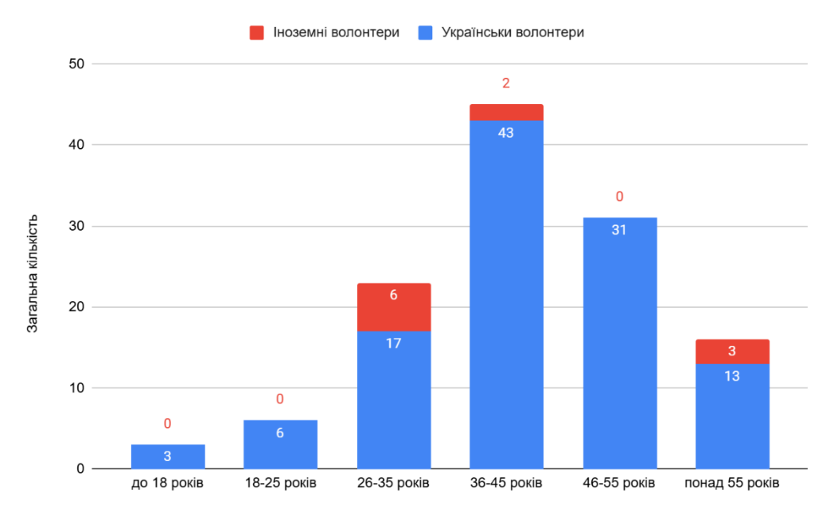

Рисунок 3.1. Стовпчаста діаграма розподілу респондентів по віковим категоріям

Гендерний склад вибірки також демонструє певні відмінності: серед українських волонтерів 73 (64.6%) є жінками, 39 (34.5%) — чоловіками, і лише 1 особа (0.9%) обрала відповідь «інше». У групі іноземних волонтерів жінки становлять 45.5% (5 осіб), а чоловіки — 54.5% (6 осіб).

**Статус на період опитування**

На момент опитування більшість респонденти з України подовжували займатись волонтерською діяльністю на постійній основі – 64 (51.61%), 41(33.06%) респондент іноді долучаються до волонтерської діяльності та 8 (6.45%) припинили бути волонтерами. Серед іноземців цифри розподілились інакше 8 (72.73%) респондентів є чинними постійними волонтерами, 2 (18.18%) іноді виконують волонтерські обов’язки та лише 1 (9.09%) припинив волонтерську діяльність. (рис 3.2.)

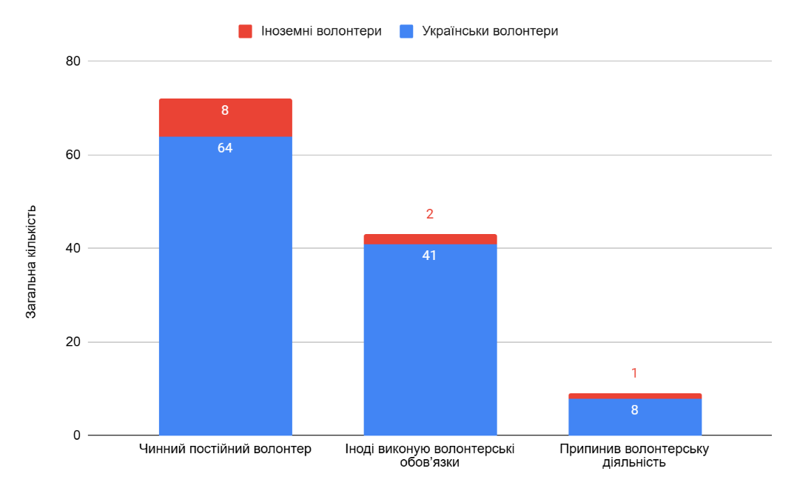

Рисунок 3.2. Стовпчаста діаграма статусу респондентів

**Стаж волонтерської діяльності**

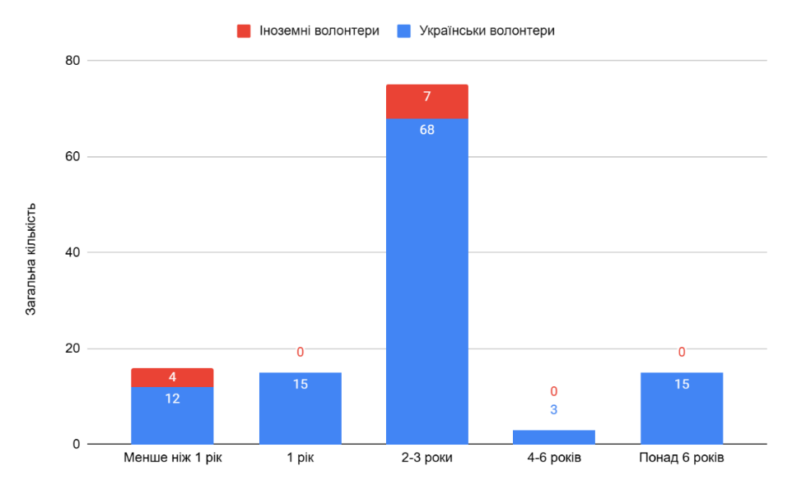

Рисунок 3.3. Стовпчаста діаграма за стажем останньої безперервної волонтерської діяльності

Досвід останньої безперервної волонтерської діяльності серед українських респондентів переважно становить 2–3 роки, що вказали 68 осіб (60%). Схожа тенденція спостерігається й серед іноземних волонтерів, де 7 осіб (63.6%) мають такий самий стаж. Волонтери з меншим ніж 1 рік досвідом або стажем понад 6 років представлені найменше в обох групах. (рис 3.3.).

**Час, присвячений волонтерській діяльності**

Інтенсивність участі у волонтерській діяльності значно варіюється серед респондентів. Серед українських волонтерів найбільша частка (39 осіб, 34.5%) витрачає 1–5 годин на тиждень, тоді як 19 осіб (16.8%) присвячують волонтерству понад 30 годин та лише 9 осіб (8%) менше 1 години на тиждень. У групі іноземних волонтерів 7 осіб (63.6%) витрачають більше 30 годин на тиждень, що демонструє вищий рівень залучення. (рис 3.4)

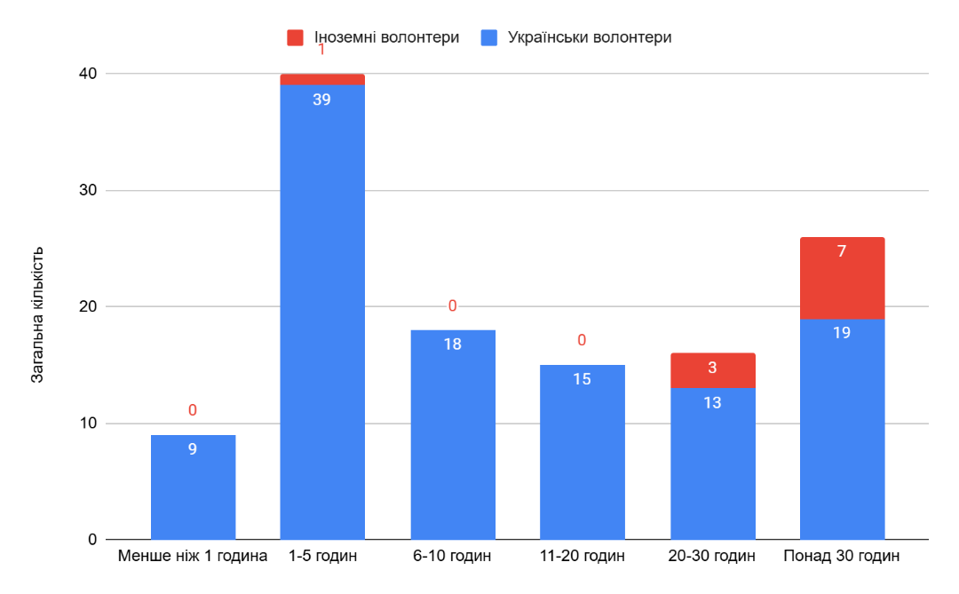

*Рисунок 3.4. Стовпчаста діаграма за кількістю годин на тиждень, що респонденти витрачають на волонтерську діяльності*

**Професійна зайнятість волонтерів**

Серед українських респондентів лише 16 осіб (14%) зазначили, що волонтерство є їхньою основною діяльністю, тоді як 34 особи (30%) працюють на повний робочий день, а 32 (28%) мають вільний графік. Серед іноземних респондентів волонтерську діяльність як основну зазначили 4 особи (36.4%), стільки ж працюють на повний робочий день. (рис 3.5)

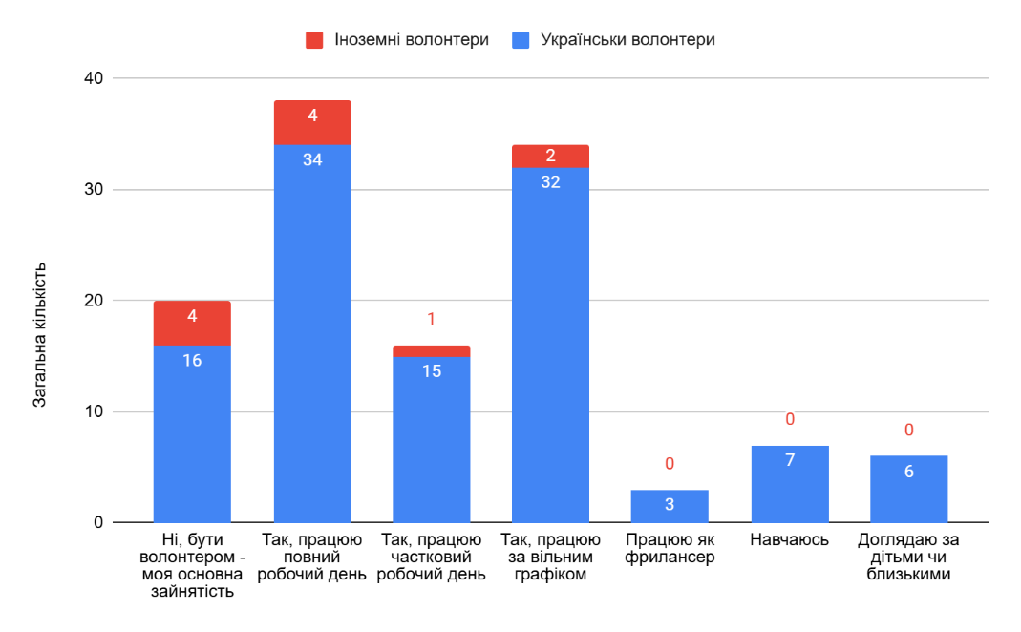

*Рисунок 3.5. Стовпчаста діаграма за наявністю іншого вида діяльності серед респондентів*

**Організаційна модель волонтерської діяльності**

Значна частина українських волонтерів (54 особи, 47.8%) працює у складі волонтерських організацій, тоді як 33 особи (29.2%) виконують волонтерські обов’язки самостійно. Ще 26 осіб (23%) поєднують ці два підходи. У групі іноземних респондентів трохи більше половини (54.5%) працюють в організаціях, а решта (45.5%) поєднують організаційну та індивідуальну форми волонтерства. (рис 3.6)

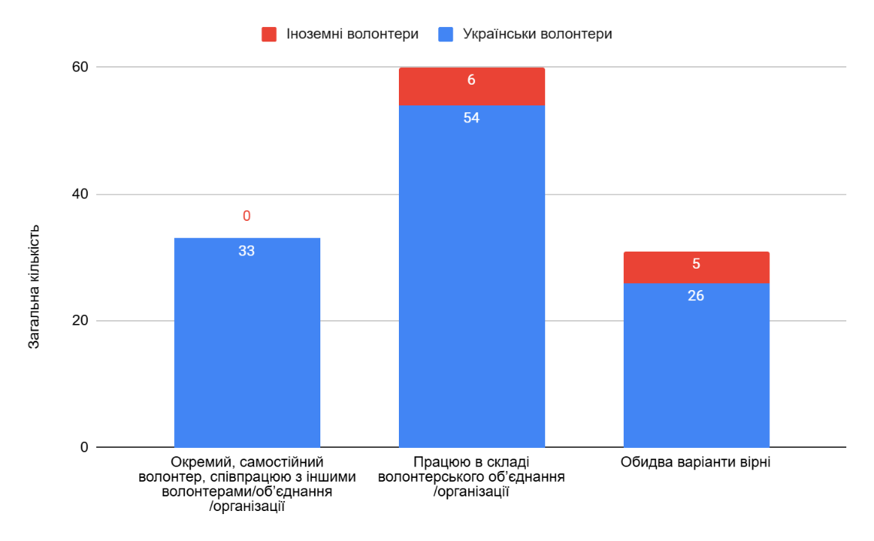

*Рисунок 3.6. Стовпчаста діаграма за форматом роботи серед респондентів 1 (індивідуальний чи в складі об'єднання)*

Серед українських респондентів найбільше волонтерів залучені до середніх організацій (10–50 осіб) — 47 людей (37.90%). Самостійно або в парі працюють 25 осіб (20.16%). До невеликих організацій (до 10 осіб) належать 24 респонденти (19.35%), а у великих структурах (понад 50 осіб) задіяні 17 волонтерів (13.71%). Серед іноземних респондентів переважає діяльність у невеликих організаціях (до 10 осіб), де працює 6 опитаних (54.55%). Індивідуально або в парі діють 3 волонтери (27.27%), а до середніх організацій (10–50 осіб) належать 2 учасники (18.18%). Жоден із респондентів цієї групи не працює у великих організаціях. (рис 3.7)

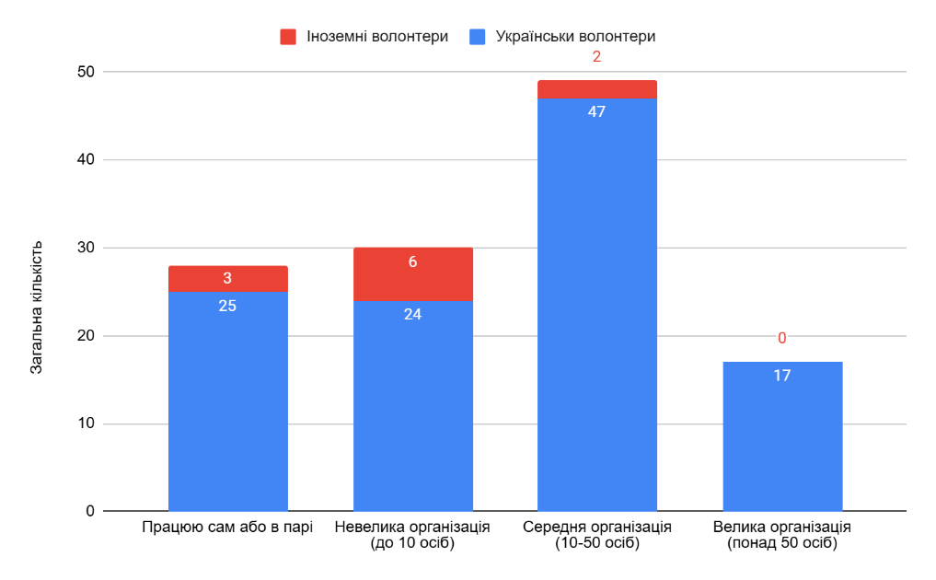

*Рисунок 3.7. Стовпчаста діаграма за формат роботи серед респондентів 2 (за розміром групи/організації)*

**Територіальний розподіл за рівнем ризику**

Територіальний розподіл відображає умови, в яких працюють волонтери. Серед українських волонтерів більшість 40 осіб, (35.4%) діють на територіях із обмеженою безпекою, ще 30 осіб (26.5%) працюють у зонах підвищеного ризику, а 13 (11.5%) — у критично небезпечних умовах. Лише 2 особи (1.8%) працюють на окупованих територіях. Серед іноземних волонтерів переважає робота на територіях із обмеженою безпекою (5 осіб, 45.5%), а 3 особи (27.3%) працюють у критично небезпечних умовах. (рис 3.8.)

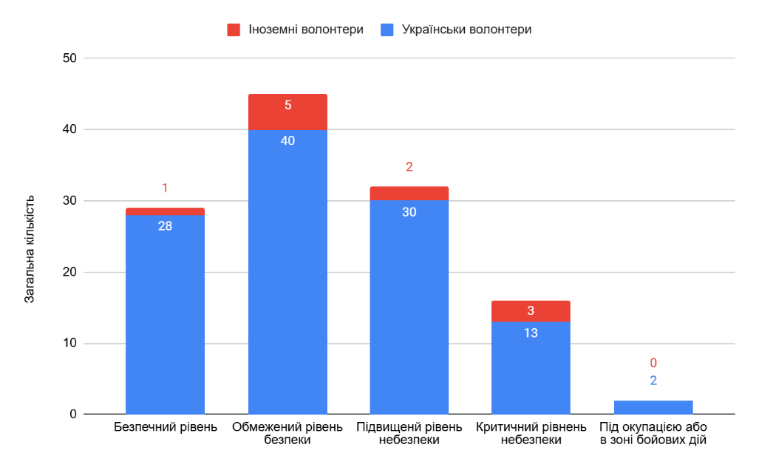

*Рисунок 3.8. Стовпчаста діаграма за рівнем ризику територій*

Аналіз вибірки респондентів дозволив ідентифікувати ключові соціально-демографічні характеристики, які є важливими для подальшого дослідження рівня професійного вигорання та соціально психологічних чинників, що його викликають. Дані свідчать про високий рівень залучення як українських, так і іноземних волонтерів, при цьому більшість із них працюють у складних умовах, що може суттєво впливати на їх емоційний стан.

**3.2. Загальний огляд результатів дослідження**

Аналіз даних, отриманих у результаті дослідження, виявив, що професійне вигорання є поширеним явищем серед волонтерів, які працюють у гуманітарних кризах. Основні ризикові групи включають чинних постійних волонтерів середнього віку зі стажем 2–3 роки, які виконують інтенсивну діяльність понад 30 годин на тиждень у зонах підвищеного або обмеженого рівня безпеки.

Результати свідчать про те, що серед респондентів, які взяли участь у дослідженні, 76,6% демонструють ознаки професійного вигорання, а лише 23,4% не мають цих проявів за шкалою MBI. Найвищий рівень емоційного виснаження спостерігається у 44,4% респондентів, деперсоналізації — у 41,9%, редукції особистих досягнень — у 45,2%. Водночас частина волонтерів зберігає емоційну стійкість, демонструючи низькі рівні емоційного виснаження (31,5%) і деперсоналізації (32,3%).

Аналіз соціально-демографічних чинників показав, що найбільш уразливими до вигорання є українські волонтери вікової групи 36–45 років та іноземні респонденти віком 26–35 років. Гендерні особливості виявляють схожі тенденції: жінки частіше демонструють вигорання, ніж чоловіки. Найвищий рівень вигорання зафіксовано серед волонтерів, які активно продовжують свою діяльність, тоді як ті, хто припинили волонтерство, виявляють найнижчі показники.

Дані також вказують на важливість стажу волонтерської діяльності: респонденти зі стажем 2–3 роки мають найбільший ризик вигорання. Інтенсивність залучення до волонтерства також впливає на стан учасників: ті, хто витрачає понад 30 годин на тиждень, мають найвищі показники вигорання.

Аналіз за умовами праці свідчить, що найбільший ризик вигорання існує у зонах активних бойових дій та підвищеного ризику. Організаційні моделі та розмір груп волонтерів не мають значного впливу на рівень вигорання, однак участь у великих організаціях виявляє тенденцію до зниження ризиків.

Ці результати акцентують увагу на важливості комплексного підходу до підтримки волонтерів, який має включати заходи зі зниження емоційного виснаження, зміцнення психологічної стійкості та підвищення рівня соціальної підтримки.

Важливу роль у збереженні психологічної стійкості волонтерів відіграє їх мотивація. Результати свідчать, що 53,2% респондентів мають високий рівень внутрішньої мотивації, що дозволяє їм долати емоційні навантаження. Водночас середній або високий рівень зовнішньої мотивації, характерний для більшості учасників, свідчить про важливість соціальної підтримки, визнання і взаємодії з іншими. Низький рівень амотивації у переважної частини респондентів також підкреслює стійкість до втрати інтересу до діяльності, хоча для окремих груп, зокрема тих, хто працює в умовах високого стресу, ризик зростає.

Соціально-психологічні чинники, такі як рівень стресу, інтенсивність графіка роботи, можливості для відпочинку та фізичне навантаження, показують значний вплив на рівень професійного вигорання. Середній рівень стресу є типовим для більшості волонтерів, однак високий рівень спостерігається у 24,8% українських респондентів, що працюють у найризикованіших умовах. Низький рівень відновлення, характерний для 38,9% волонтерів, вказує на необхідність створення більш сприятливих умов для відпочинку.

Організаційні аспекти демонструють суттєву варіативність. Волонтери, які працюють у складі великих організацій або отримують високий рівень соціальної підтримки, мають нижчий рівень емоційного виснаження. Натомість недостатня організаційна підтримка або високий рівень фізичного навантаження підсилюють ризики вигорання, особливо у групах із високою інтенсивністю діяльності.

Загалом результати підтверджують, що професійне вигорання волонтерів є комплексний процесом, у якому перетинаються особистісні, соціально-психологічні та організаційні чинники. Це вказує на необхідність цілісного підходу до профілактики та підтримки волонтерів у гуманітарних кризах.

**3.3. Статистичний аналіз рівня вигорання**

Для оцінки рівня професійного вигорання серед волонтерів використовувався опитувальник **Maslach Burnout Inventory (MBI)**, адаптований для волонтерів, які працюють в умовах гуманітарної кризи. Інструмент включає 22 запитання зазначені у **«Додаток В»** та вимірюєтри основні компоненти, які оцінюють різні аспекти емоційного стану волонтерів: **Емоційне виснаження (EE), Деперсоналізація (DP)**, **Редукція особистих досягнень (PA).** Також для подальшого дослідження нам знадобиться показник **коефіцієнту MBI** та його **бінарний** показник ("є вигорання", "немає вигорання") . Результати представлені у **«Додаток Е»**

Виходячи з отриманих даних можна стверджувати, що серед респондентів які взяли участь у дослідженні переважна більшість волонтерів має професійне вигорання 87 осіб (70,2%) з України та 8 (6.5%) іноземців, що разом складає 95 респондентів (76,6%) та лише в 23,4% (3 іноземця та 26 українців) з опитаних, не виявленою наявного вигорання за системою MBI. Тобто на кожного волонтера без вигорання у середньому приходиться 3,3 з вигоранням. (рис 3.9.)

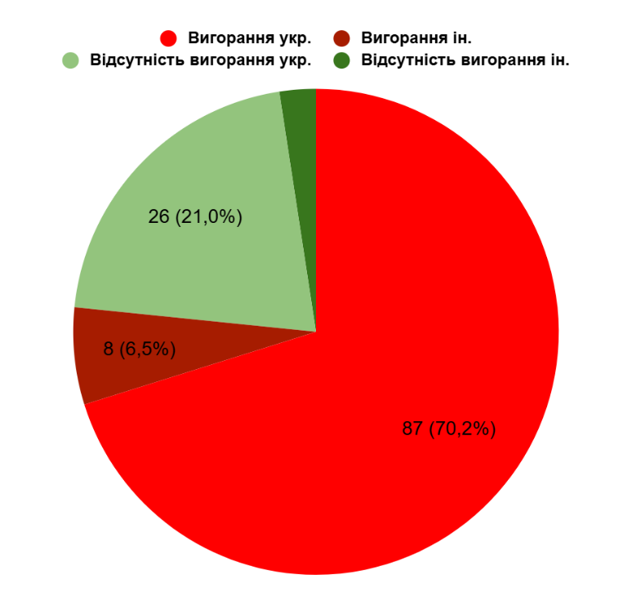

*Рисунок 3.9. Секторна діаграма бінарного вигорання за MBI*

За соціально-демографічними чинниками по наявності вигорання за Маслач аналіз дав наступні результати представлені у табл.3.1.

*Таблиця 3.1.*

Розподіл наявності вигорання за соціально-демографічними чинниками по бінарному MBI

|  |  |  |  |  |  |  |
| --- | --- | --- | --- | --- | --- | --- |
|  | Українські волонтери | Вигорання наявне | Вигорання відсутнє | Іноземні волонтери | Вигорання наявне | Вигорання відсутнє |
| Загалом | 114 | 87 | 26 | 11 | 8 | 3 |
| Розподіл респондентів за віком | | | | | | |
| до 18 років | 3 | 2 | 1 | 0 | 0 | 0 |
| 18-25 років | 6 | 3 | 3 | 0 | 0 | 0 |
| 26-35 років | 17 | 15 | 2 | 6 | 5 | 1 |
| 36-45 років | 43 | 33 | 10 | 2 | 2 | 0 |
| 46-55 років | 32 | 27 | 4 | 0 | 0 | 0 |
| понад 55 років | 13 | 7 | 6 | 3 | 1 | 2 |
| Розподіл респондентів за гендером | | | | | | |
| Чоловік | 39 | 30 | 9 | 6 | 4 | 2 |
| Жінка | 74 | 57 | 16 | 5 | 4 | 1 |
| Інше | 1 | 0 | 1 | 0 | 0 | 0 |
| Розподіл респондентів за статусом на період анкетування | | | | | | |
| Чинний волонтер | 65 | 52 | 12 | 8 | 7 | 1 |
| Іноді виконує обов’язки | 41 | 28 | 13 | 2 | 1 | 1 |
| Припинив діяльність | 8 | 7 | 1 | 1 | 0 | 1 |
| Розподіл респондентів за стажем останньої безперервної волонтерської діяльності | | | | | | |
| Менше ніж 1 рік | 12 | 5 | 7 | 4 | 1 | 3 |
| 1 рік | 15 | 10 | 5 | 0 | 0 | 0 |
| 2-3 роки | 68 | 56 | 12 | 7 | 7 | 0 |
| 4-6 років | 3 | 3 | 0 | 0 | 0 | 0 |
| Понад 6 років | 16 | 13 | 2 | 0 | 0 | 0 |
| Розподіл респондентів за кількістю годин на тиждень, присвячених волонтерській діяльності | | | | | | |
| Менше ніж 1 година | 9 | 6 | 3 | 0 | 0 | 0 |
| 1-5 годин | 39 | 29 | 10 | 1 | 1 | 0 |
| 6-10 годин | 18 | 13 | 5 | 0 | 0 | 0 |
| 11-20 годин | 15 | 11 | 4 | 0 | 0 | 0 |
| 20-30 годин | 13 | 12 | 1 | 3 | 1 | 2 |
| Понад 30 годин | 20 | 16 | 3 | 7 | 6 | 1 |
| Розподіл респондентів за наявністю іншої основної діяльності ніж волонтерство | | | | | | |
| Волонтер | 16 | 13 | 3 | 4 | 4 | 0 |
| Інше - повний день | 34 | 25 | 9 | 4 | 3 | 1 |
| Інше - частковий день | 15 | 10 | 5 | 1 | 0 | 1 |
| Інше - вільний графік | 32 | 28 | 4 | 2 | 1 | 1 |
| Інше - фрілансер | 4 | 2 | 1 | 0 | 0 | 0 |
| Інше - навчання | 7 | 4 | 3 | 0 | 0 | 0 |
| Інше - догляд за близькими | 6 | 5 | 1 | 0 | 0 | 0 |
| Розподіл респондентів за форматом волонтерської діяльності (самостійної або в угрупуванні) | | | | | | |
| Окремий волонтер | 33 | 26 | 7 | 0 | 0 | 0 |
| У складі об’єднання | 54 | 39 | 15 | 6 | 5 | 1 |
| Обидва варіанти вірні | 27 | 22 | 4 | 5 | 3 | 2 |
| Розподіл респондентів за розміром волонтерського угрупування | | | | | | |
| Працює сам або в парі | 25 | 21 | 4 | 3 | 3 | 0 |
| Невелика орг. (до 10 осіб) | 25 | 18 | 6 | 6 | 4 | 2 |
| Середня орг.(10-50 осіб) | 47 | 33 | 14 | 2 | 1 | 1 |
| Велика орг. (понад 50 осіб) | 17 | 15 | 2 | 0 | 0 | 0 |
| Розподіл респондентів за рівнем ризику на територіях де ведеться волонтерська діяльність | | | | | | |
| Безпечний рівень | 28 | 22 | 6 | 1 | 1 | 0 |
| Обмежений рівень | 40 | 28 | 12 | 5 | 4 | 1 |
| Підвищений рівень | 30 | 24 | 6 | 2 | 1 | 1 |
| Критичний рівень | 14 | 11 | 2 | 3 | 2 | 1 |
| Під окупацією/зона бойових дій | 2 | 2 | 0 | 0 | 0 | 0 |

Аналіз даних свідчить, що рівень вигорання серед волонтерів значною мірою залежить від віку. Серед українських волонтерів найбільше випадків вигорання спостерігається у віковій групі 36–45 років: 33 респонденти з 43 (76,7%) зазнають вигорання. Ця група становить 34,5% всієї української вибірки. Для іноземних волонтерів найбільший рівень вигорання у групі 26–35 років — 5 з 6 респондентів (83,3%), що складає 54,5% вибірки іноземців. У групі понад 55 років серед іноземців лише 33,3% (1 з 3) зазнають вигорання, тоді як у українців цей показник становить 53,8% (7 з 13). (рис 3.10.)

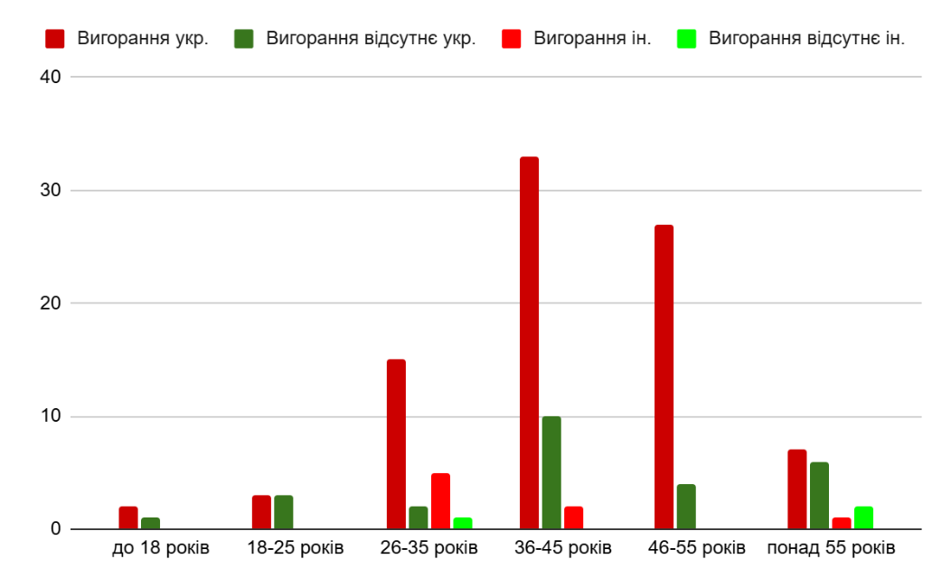

*Рисунок 3.10. Стовпчаста діаграма розподілу вигорання по віковим категоріям*

Розподіл за гендером демонструє, що українські жінки частіше зазнають вигорання (57 респондентів, 78,1% серед жінок), ніж чоловіки (30 респондентів, 76,9%). У іноземних волонтерів вигорання схожою мірою спостерігається серед чоловіків і жінок. По 4 людини з кожної группи мають вигорання та 2 (35,3%) чоловіка та 1 (20%) жінка не мають. (рис 3.11.)

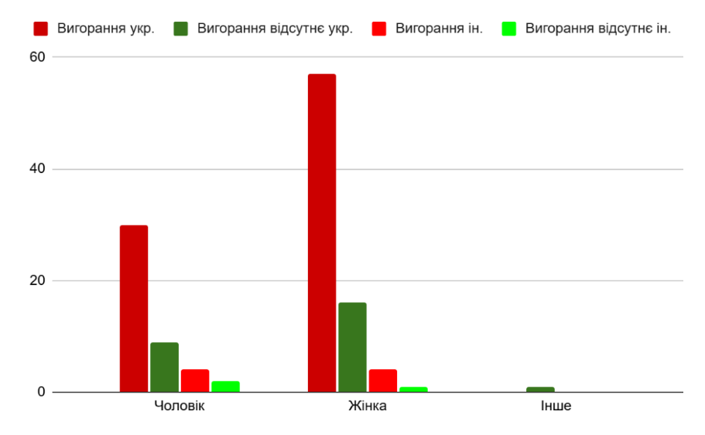

*Рисунок 3.11. Стовпчаста діаграма за залежністю вигорання від гендера*

Щодо статусу волонтерів на момент опитування, чинні постійні волонтери демонструють найвищий рівень вигорання як серед українців (52 респонденти, 81,3%), так і серед іноземців (7 респондентів, 87,5%). Волонтери, які припинили діяльність, показують найнижчі показники вигорання в обох групах: 6,2% серед українців та 0% серед іноземців. (рис 3.12.)

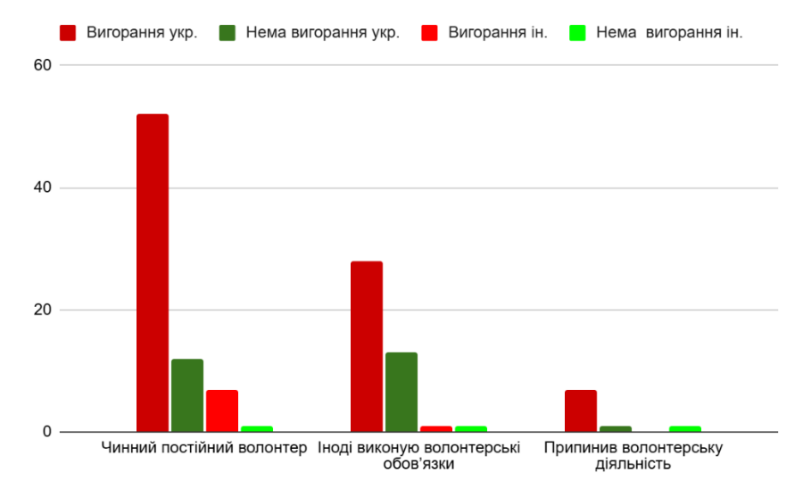

*Рисунок 3.12. Стовпчаста діаграма за залежністю вигорання від статусу на момент опитування*

Стаж волонтерської діяльності також впливає на рівень вигорання. Серед українських волонтерів найбільший рівень вигорання спостерігається у групі зі стажем 2–3 роки (56 респондентів, 82,4%), тоді як серед іноземців ця сама категорія демонструє 100% вигорання (7 респондентів). Українські волонтери зі стажем 4-6 років також демонструють 100% рівень вигорання (3 людини). Групи з меншим досвідом (менше 1 року) мають найнижчий рівень вигорання в обох вибірках. (рис 3.13.)

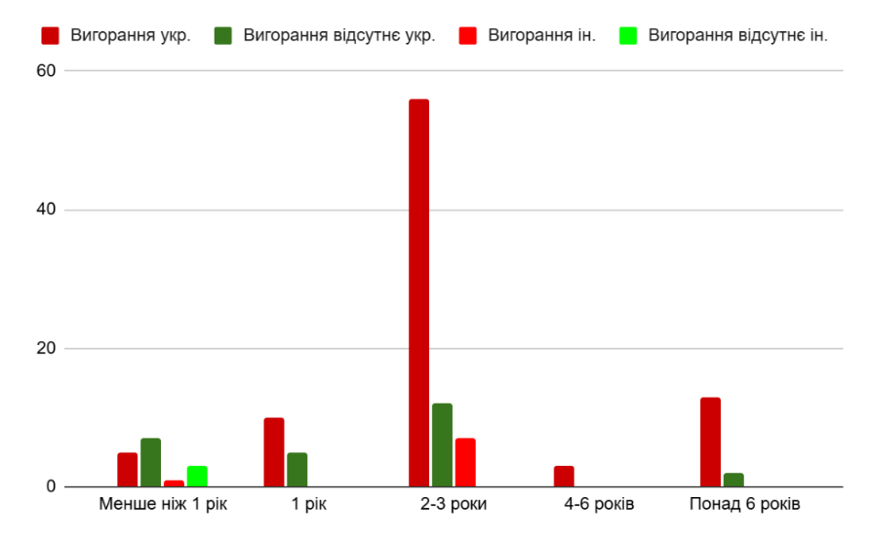

*Рисунок 3.13. Стовпчаста діаграма за залежністю від стажу волонтерської діяльності*

Час, присвячений волонтерській діяльності, також корелює з рівнем вигорання. Серед українців рівень вигорання найвищий серед тих, хто витрачає понад 30 годин на тиждень (16 респондентів, 84,2%). У іноземців аналогічна група також має високий рівень вигорання (6 респондентів, 85,7%). Найменший рівень вигорання спостерігається серед тих, хто витрачає менше 1 години (5,3% серед українців та 9,1% серед іноземців). (рис 3.14.)

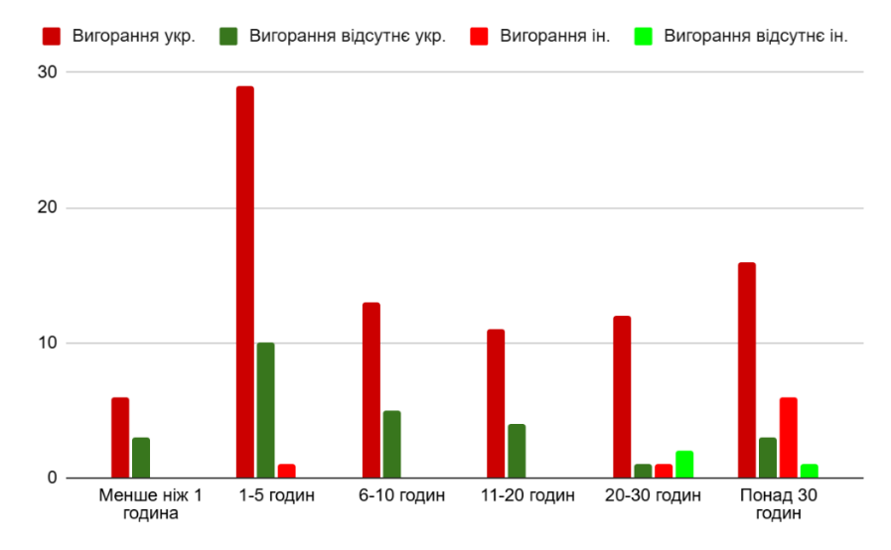

*Рисунок 3.14. Стовпчаста діаграма за залежністю від кількості годин присвячених волонтерській діяльності на тиждень*

Зайнятість волонтерів також має значення. Серед українських волонтерів найвищий рівень вигорання у тих, хто працює за вільним графіком (28 респондентів, 87,5%). У іноземців найбільше вигорання спостерігається серед тих, хто займається волонтерством як основною діяльністю (4 респонденти, 100%). (рис 3.15.)

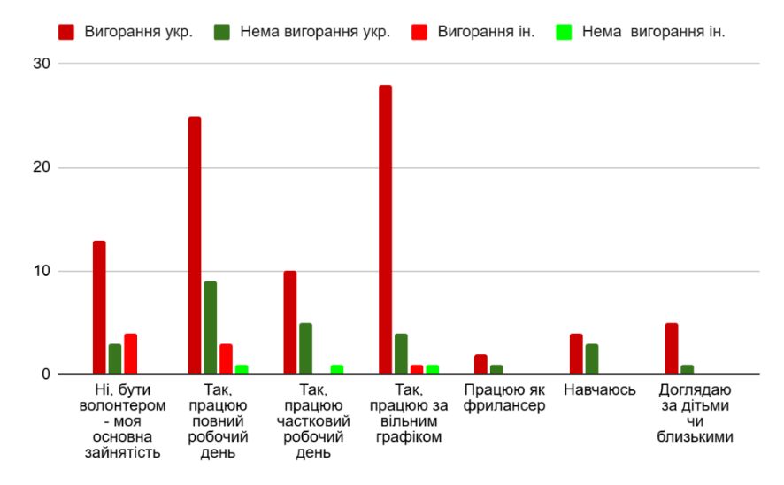

*Рисунок 3.15. Стовпчаста діаграма за залежністю вигорання від поєднання волонтерської діяльності із іншою діяльністю*

Організаційні аспекти мають не дуже сильний вплив на вигорання. Серед українців волонтери, які працюють у складі організацій, мають нищій рівень вигорання (39 респондентів, 72,2%) ніж ті що працюють окремо. У іноземців ця група навпаки демонструє високий рівень вигорання (5 респондентів, 83,3% з 6). Однак серед Українських волонтерів більший рівень вигорання спостерігається серед волонтерів які поєднують роботу у групі з окремою допомогою їх частка складає 81,5%. (рис 3.16.)

Виходячи з результатів дослідження розмір угрупування у якому працює волонтер не має суттєвого значення. Вигорання в усіх позначених групах для українців знаходиться на високому рівні і коливається від 70 до 88%.

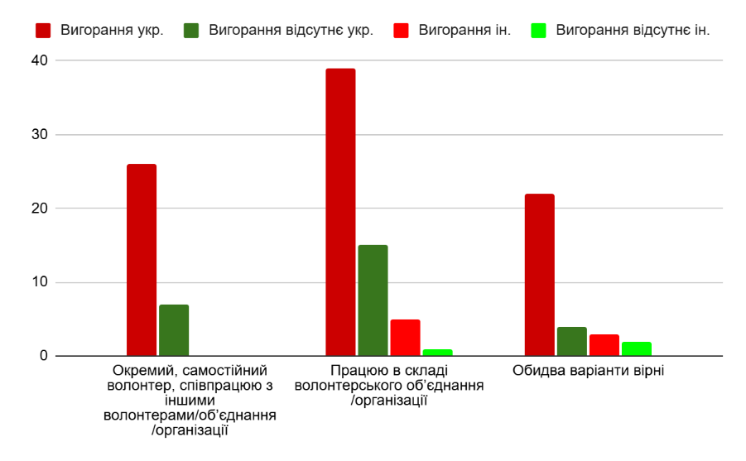

*Рисунок 3.16. Стовпчаста діаграма за залежністю вигорання від того працюють волонтери окремо або у складі групи*

Територіальний розподіл за рівнем ризику показує, що серед українських волонтерів найбільший рівень вигорання зафіксовано у зонах ведення бойових дій 100%, для всіх інших зон рівень вигорання волонтерів однаково високий від 70% до 80% . Серед іноземців спостерігається схожа закономірність. (рис 3.17.)

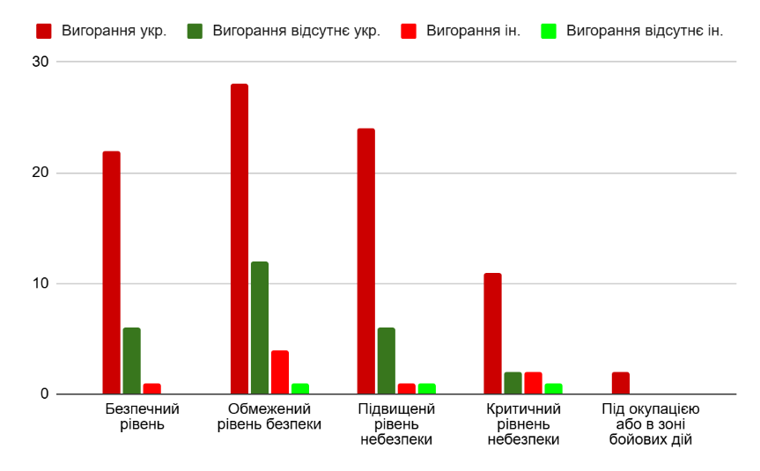

*Рисунок 3.17. Стовпчаста діаграма залежності вигорання від рівня ризику на територіях де ведеться діяльність*

Надалі у дослідженні іноземні волонтери будуть розглядатись разом із українськими у зв’язку із нечисленністю їхньої вибірки і її недостатністю для окремого вимірювання.

Аналіз результатів дослідження, проведеного за шкалою Maslach Burnout Inventory (MBI), відображає розподіл професійного вигорання серед волонтерів за трьома ключовими компонентами: емоційне виснаження, деперсоналізація та редукція особистих досягнень. (рис 3.18.)

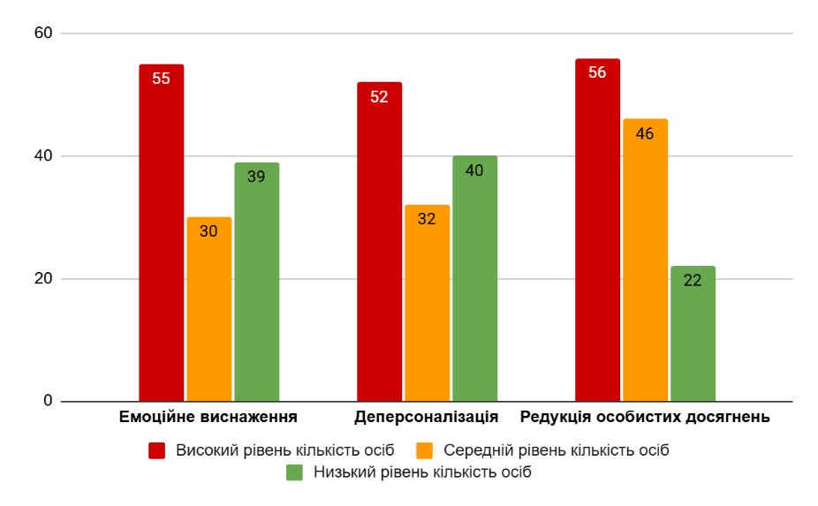

*Рисунок 3.18. Стовпчаста діаграма розподілу респондентів за 3 ознаками вигорання MBI*

**Емоційне виснаження**

Високий рівень емоційного виснаження, що свідчить про значний ризик вигоряння, спостерігається у 55 респондентів (44,4%). Помірний ризик, представлений середнім рівнем, мають 30 респондентів **(24,2%).** Низький рівень, який вказує на відсутність ознак вигоряння і більш стабільний емоційний стан, зафіксовано у 39 респондентів (31,5%).

**Деперсоналізація**

Високий рівень деперсоналізації, пов’язаний із значним ризиком вигоряння та дистанціювання від інших людей, спостерігається у 52 респондентів (41,9%). Середній рівень, що свідчить про помірний ризик, мають 32 респонденти (25,8%). Низький рівень деперсоналізації, який вказує на відсутність ознак вигоряння, демонструють 40 респондентів (32,3%).

**Редукція особистих досягнень**

Високий рівень редукції особистих досягнень, що є маркером значного ризику вигорання та зниження професійної самооцінки, спостерігається у 56 респондентів (45,2%). Середній рівень редукції, що вказує на помірний ризик вигорання, зафіксовано у 46 респондентів (37,1%). Низький рівень редукції особистих досягнень, який свідчить про високу самооцінку та відсутність вигорання, демонструють 22 респонденти (17,7%).

Загалом, результати дослідження доводять високий рівень вигорання у волонтерів, що працюють в умовах гуманітарних криз. Вони підкреслюють важливість регулярного моніторингу проявів синдрома вигорання та його складових. Це важливо для своєчасного запобігання вигорання та проведення профілактичних мер у контексті підтримки волонтерів, особливо в умовах високих емоційних та психологічних навантажень, що є характерними для роботи в умовах гуманітарних криз.

**3.4. Статистичний аналіз рівня мотивації**

**Мотивація** є одним із ключових соціально-психологічних чинників, які визначають залученість та ефективність волонтерів. На відміну від працівників комерційних чи державних організацій, волонтери не отримують матеріальної винагороди за свою діяльність. Вони керуються внутрішніми переконаннями, цінностями та бажанням допомогти іншим. Це робить мотивацію центральним фактором, що впливає на тривалість волонтерської діяльності, задоволеність від виконуваної роботи та її результативність.

Вибір бути волонтером часто обумовлений внутрішніми цінностями, такими як почуття альтруїзму, бажання бути корисним або досягати особистісного розвитку. Водночас зовнішні фактори, як-от соціальна підтримка, оцінка з боку інших людей чи прагнення відповідати очікуванням, також можуть відігравати значну роль.

Аналіз мотиваційних чинників здійснювався за допомогою **Work Extrinsic and Intrinsic Motivation Scale (WEIMS)**, яка дозволяє оцінити рівень внутрішньої мотивації, зовнішніх стимулів та амотивації. Такий підхід дає змогу розкрити, які саме аспекти мотивації є визначальними для волонтерів, залучених до роботи в умовах гуманітарних криз. Запитання, за допомогою яких розраховувався рівні мотивації по WEIMS представлені у **«Додаток В»**. Результати розрахунків по кожному окремо взятому волонтеру представлені у **«Додаток Д»**.

Виходячи з отриманих результатів дослідження рівень мотивації серед респондентів розподілився наступним чином табл. 3.2.

*Таблиця 3.2.*

**Розподіл наявності мотивації за соціально-демографічними групами по WEIMS**

|  |  |  |  |  |  |  |  |  |  |  |  |  |  |  |  |  |  |  |  |  |
| --- | --- | --- | --- | --- | --- | --- | --- | --- | --- | --- | --- | --- | --- | --- | --- | --- | --- | --- | --- | --- |
| Критерій |  | | Внутрішня мотивація | | | | | | Зовнішня мотивація | | | | | | Амотивація | | | | | |
| Рівень мотивації | Загалом: | | Низький | | Середній | | Високий | | Низький | | Середній | | Високий | | Низький | | Середній | | Високий | |
| Громадянство: | укр. | ін. | укр. | ін. | укр. | ін. | укр. | ін. | укр. | ін. | укр. | ін. | укр. | ін. | укр. | ін. | укр. | ін. | укр. | ін. |
| Загалом: | 113 | 11 | 3 | 0 | 51 | 4 | 59 | 7 | 1 | 1 | 53 | 5 | 59 | 5 | 55 | 3 | 41 | 4 | 17 | 4 |
| Розподіл респондентів за віком | | | | | | | | | | | | | | | | | | | | |
| до 18 років | 3 | 0 | 0 | 0 | 1 | 0 | 2 | 0 | 0 | 0 | 2 | 0 | 1 | 0 | 2 | 0 | 1 | 0 | 0 | 0 |
| 18-25 років | 6 | 0 | 0 | 0 | 4 | 0 | 2 | 0 | 0 | 0 | 3 | 0 | 3 | 0 | 3 | 0 | 2 | 0 | 1 | 0 |
| 26-35 років | 17 | 6 | 0 | 0 | 6 | 2 | 11 | 4 | 0 | 1 | 10 | 3 | 7 | 2 | 3 | 1 | 8 | 3 | 6 | 2 |
| 36-45 років | 43 | 2 | 0 | 0 | 21 | 1 | 22 | 1 | 0 | 0 | 20 | 1 | 23 | 1 | 21 | 0 | 18 | 1 | 4 | 1 |
| 46-55 років | 31 | 0 | 2 | 0 | 14 | 0 | 15 | 0 | 1 | 0 | 13 | 0 | 17 | 0 | 18 | 0 | 10 | 0 | 3 | 0 |
| понад 55 років | 13 | 3 | 1 | 0 | 5 | 1 | 7 | 2 | 0 | 0 | 5 | 1 | 8 | 2 | 8 | 2 | 2 | 0 | 3 | 1 |
| Розподіл респондентів за гендером | | | | | | | | | | | | | | | | | | | | |
| Чоловік | 39 | 6 | 0 | 0 | 20 | 2 | 19 | 4 | 0 | 0 | 23 | 4 | 16 | 2 | 15 | 2 | 18 | 2 | 6 | 2 |
| Жінка | 73 | 5 | 3 | 0 | 31 | 2 | 39 | 3 | 1 | 1 | 30 | 1 | 42 | 3 | 39 | 1 | 23 | 2 | 11 | 2 |
| Інше | 1 | 0 | 0 | 0 | 0 | 0 | 1 | 0 | 0 | 0 | 0 | 0 | 1 | 0 | 1 | 0 | 0 | 0 | 0 | 0 |
| Розподіл респондентів за статусом на період анкетування | | | | | | | | | | | | | | | | | | | | |
| Чинний волонтер | 64 | 8 | 0 | 0 | 25 | 4 | 39 | 4 | 0 | 1 | 30 | 4 | 34 | 3 | 32 | 1 | 27 | 3 | 5 | 4 |
| Іноді виконує обов’язки | 41 | 2 | 2 | 0 | 22 | 0 | 17 | 2 | 0 | 0 | 18 | 1 | 23 | 1 | 22 | 1 | 10 | 1 | 9 | 0 |
| Припинив діяльність | 8 | 1 | 1 | 0 | 4 | 0 | 3 | 1 | 1 | 0 | 5 | 0 | 2 | 1 | 1 | 1 | 4 | 0 | 3 | 0 |
| Розподіл респондентів за стажем останньої безперервної волонтерської діяльності | | | | | | | | | | | | | | | | | | | | |
| Менше ніж 1 рік | 12 | 4 | 0 | 0 | 4 | 0 | 8 | 4 | 0 | 0 | 4 | 1 | 8 | 3 | 8 | 3 | 4 | 1 | 0 | 0 |
| 1 рік | 15 | 0 | 1 | 0 | 9 | 0 | 5 | 0 | 1 | 0 | 6 | 0 | 8 | 0 | 7 | 0 | 5 | 0 | 3 | 0 |
| 2-3 роки | 68 | 7 | 2 | 0 | 33 | 4 | 33 | 3 | 0 | 1 | 35 | 4 | 33 | 2 | 29 | 0 | 26 | 3 | 13 | 4 |
| 4-6 років | 3 | 0 | 0 | 0 | 1 | 0 | 2 | 0 | 0 | 0 | 2 | 0 | 1 | 0 | 3 | 0 | 0 | 0 | 0 | 0 |
| Понад 6 років | 15 | 0 | 0 | 0 | 4 | 0 | 11 | 0 | 0 | 0 | 6 | 0 | 9 | 0 | 8 | 0 | 6 | 0 | 1 | 0 |
| Розподіл респондентів за кількість годин на тиждень, присвячених волонтерській діяльності | | | | | | | | | | | | | | | | | | | | |
| Менше ніж 1 година | 9 | 0 | 0 | 0 | 6 | 0 | 3 | 0 | 0 | 0 | 4 | 0 | 5 | 0 | 6 | 0 | 3 | 0 | 0 | 0 |
| 1-5 годин | 39 | 1 | 0 | 0 | 20 | 0 | 19 | 1 | 0 | 0 | 19 | 1 | 20 | 0 | 22 | 0 | 10 | 1 | 7 | 0 |
| 6-10 годин | 18 | 0 | 2 | 0 | 6 | 0 | 10 | 0 | 1 | 0 | 6 | 0 | 11 | 0 | 7 | 0 | 9 | 0 | 2 | 0 |
| 11-20 годин | 15 | 0 | 1 | 0 | 5 | 0 | 9 | 0 | 0 | 0 | 9 | 0 | 6 | 0 | 6 | 0 | 4 | 0 | 5 | 0 |
| 20-30 годин | 13 | 3 | 0 | 0 | 4 | 0 | 9 | 3 | 0 | 0 | 6 | 0 | 7 | 3 | 4 | 2 | 7 | 1 | 2 | 0 |
| Понад 30 годин | 19 | 7 | 0 | 0 | 10 | 4 | 9 | 3 | 0 | 1 | 9 | 4 | 10 | 2 | 10 | 1 | 8 | 2 | 1 | 4 |
| Розподіл респондентів за наявністю іншої основної діяльності ніж волонтерської | | | | | | | | | | | | | | | | | | | | |
| Волонтер | 16 | 4 | 1 | 0 | 7 | 3 | 8 | 1 | 0 | 1 | 6 | 2 | 10 | 1 | 9 | 0 | 5 | 1 | 2 | 3 |
| Інше - повний день | 34 | 4 | 0 | 0 | 17 | 0 | 17 | 4 | 0 | 0 | 16 | 2 | 18 | 2 | 15 | 1 | 14 | 3 | 5 | 0 |
| Інше - частковий день | 15 | 1 | 0 | 0 | 6 | 0 | 9 | 1 | 0 | 0 | 6 | 0 | 9 | 1 | 10 | 1 | 2 | 0 | 3 | 0 |
| Інше - вільний графік | 32 | 2 | 1 | 0 | 16 | 1 | 15 | 1 | 0 | 0 | 19 | 1 | 13 | 1 | 12 | 1 | 14 | 0 | 6 | 1 |
| Інше - фрілансер | 3 | 0 | 0 | 0 | 2 | 0 | 1 | 0 | 0 | 0 | 2 | 0 | 1 | 0 | 2 | 0 | 1 | 0 | 0 | 0 |
| Інше - навчання | 7 | 0 | 0 | 0 | 2 | 0 | 5 | 0 | 0 | 0 | 4 | 0 | 3 | 0 | 5 | 0 | 2 | 0 | 0 | 0 |
| Інше - догляд за близькими | 6 | 0 | 1 | 0 | 1 | 0 | 4 | 0 | 1 | 0 | 0 | 0 | 5 | 0 | 2 | 0 | 3 | 0 | 1 | 0 |
| Розподіл респондентів за форматом волонтерської діяльності (самостійної або в угрупуванні) | | | | | | | | | | | | | | | | | | | | |
| Окремий волонтер | 33 | 0 | 1 | 0 | 17 | 0 | 15 | 0 | 1 | 0 | 15 | 0 | 17 | 0 | 18 | 0 | 10 | 0 | 5 | 0 |
| У складі об’єднання | 54 | 6 | 2 | 0 | 26 | 2 | 26 | 4 | 0 | 1 | 22 | 3 | 32 | 2 | 27 | 1 | 19 | 3 | 8 | 2 |
| Обидва варіанти вірні | 26 | 5 | 0 | 0 | 8 | 2 | 18 | 3 | 0 | 0 | 16 | 2 | 10 | 3 | 10 | 2 | 12 | 1 | 4 | 2 |
| Розподіл респондентів за розміром волонтерського угрупування | | | | | | | | | | | | | | | | | | | | |
| Працює сам або в парі | 25 | 3 | 1 | 0 | 15 | 1 | 9 | 2 | 1 | 0 | 12 | 2 | 12 | 1 | 13 | 0 | 7 | 2 | 5 | 1 |
| Невелика орг. (до 10 осіб) | 24 | 6 | 0 | 0 | 11 | 3 | 13 | 3 | 0 | 1 | 11 | 3 | 13 | 2 | 12 | 2 | 10 | 1 | 2 | 3 |
| Середня орг.(10-50 осіб) | 47 | 2 | 2 | 0 | 20 | 0 | 25 | 2 | 0 | 0 | 24 | 0 | 23 | 2 | 22 | 1 | 16 | 1 | 9 | 0 |
| Велика орг. (понад 50 осіб) | 17 | 0 | 0 | 0 | 5 | 0 | 12 | 0 | 0 | 0 | 6 | 0 | 11 | 0 | 8 | 0 | 8 | 0 | 1 | 0 |
| Розподіл респондентів за рівнем ризику на територіях де ведеться волонтерська діяльність | | | | | | | | | | | | | | | | | | | | |
| Безпечний рівень | 28 | 1 | 2 | 0 | 12 | 0 | 14 | 1 | 1 | 0 | 12 | 0 | 15 | 1 | 13 | 0 | 8 | 1 | 7 | 0 |
| Обмежений рівень | 40 | 5 | 1 | 0 | 18 | 4 | 21 | 1 | 0 | 1 | 21 | 3 | 19 | 1 | 20 | 1 | 17 | 0 | 3 | 4 |
| Підвищений рівень | 30 | 2 | 0 | 0 | 14 | 0 | 16 | 2 | 0 | 0 | 14 | 1 | 16 | 1 | 14 | 1 | 11 | 1 | 5 | 0 |
| Критичний рівень | 13 | 3 | 0 | 0 | 5 | 0 | 8 | 3 | 0 | 0 | 5 | 1 | 8 | 2 | 7 | 1 | 5 | 2 | 1 | 0 |
| Окупація/зона бойових дій | 2 | 0 | 0 | 0 | 2 | 0 | 0 | 0 | 0 | 0 | 1 | 0 | 1 | 0 | 1 | 0 | 0 | 0 | 1 | 0 |

Аналіз результатів дослідження, проведеного за шкалою WEIMS серед 124 респондентів, показав наступні результати щодо рівнів мотивації волонтерів.

Високий рівень внутрішньої мотивації виявлений у 66 респондентів (53,2%), середній — у 55 респондентів (44,4%). Лише у трьох респондентів (2,4%) рівень внутрішньої мотивації низький.

Рівень зовнішньої мотивації виявився також досить високим: 61 респондент (49,2%) має високий рівень, 58 респондентів (46,8%) — середній, і лише 2 респонденти (1,6%) продемонстрували низький рівень зовнішньої мотивації.

Щодо амотивації, спостерігається більш рівномірний розподіл: 58 респондентів (46,8%) мають низький рівень амотивації, 45 респондентів (36,3%) — середній, і 21 респондент (17%) демонструє високий рівень. Оскільки амотивація є реверсивним чинником, це може вказувати на зниження мотивації у деяких волонтерів, що може бути пов’язано з вигоранням чи втратами інтересу до діяльності.

Порівняння цих чинників наочно можна на рис. 3.19 та рис. 3.20.

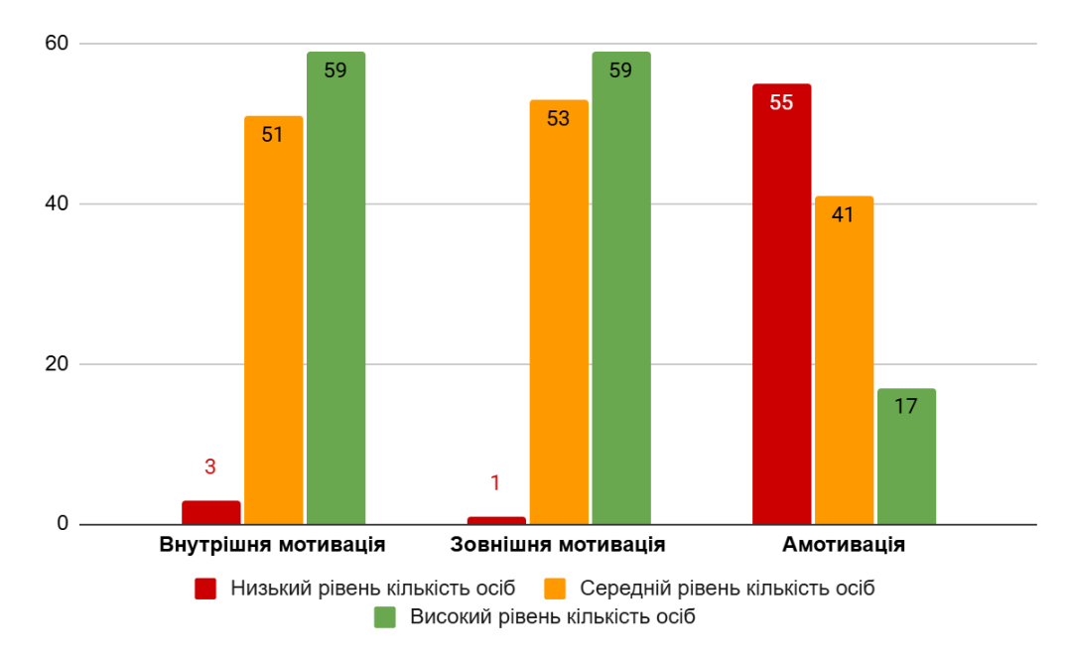

*Рисунок 3.19. Стовпчаста діаграма розподілу респондентів за рівнем мотивації WEIMS українці*

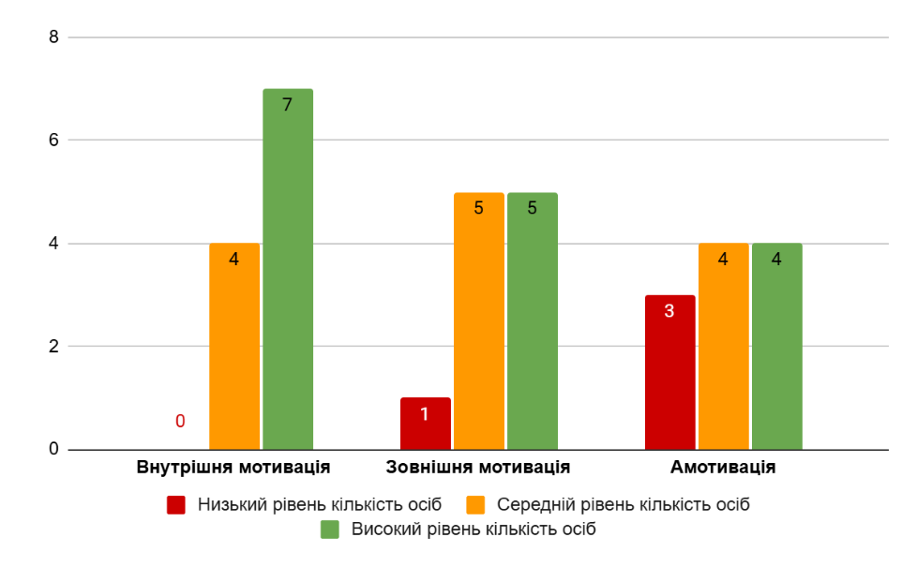

*Рисунок 3.20. Стовпчаста діаграма розподілу респондентів за рівнем мотивації WEIMS іноземці*

Примітно, що усі респонденти з низьким рівнем внутрішньої мотивації — жінки віком від 46 років. Одна з них вже припинила волонтерську діяльність, а дві інші продовжують займатися нею лише час від часу. Їхній досвід волонтерської діяльності варіюється від 1 до 3 років, і вони витрачають на волонтерську діяльність від 6 до 20 годин на тиждень. Одна з цих респонденток працювала самостійно, а дві інші — у складі середніх організацій. Дві з них займаються волонтерською діяльністю на безпечній території, одна — в умовах обмеженого рівня безпеки.

У подальшому аналізі ми перевірим кореляцію між рівнями мотивації волонтерів за WEIMS та їх вигоранням за MBI.

**3.5. Статистичний аналіз рівня соціально-психологічних чинників вигорання**

У волонтерській діяльності важливу роль відіграють соціально-психологічні чинники, які можуть суттєво впливати на ефективність роботи волонтерів і їхнє психологічне благополуччя. Одним з найбільш критичних аспектів є професійне вигорання, яке виникає через невідповідність між особистими ресурсами волонтера та вимогами роботи. Для розуміння цього явища необхідно врахувати кілька важливих складових, зокрема рівень стресу, інтенсивності графіку, організаційних умов, соціальної підтримки, відпочинку та фізичного навантаження. Кожен із цих чинників безпосередньо впливає на здатність волонтера виконувати свої обов’язки без значних психоемоційних і фізичних втрат, а їхній аналіз дозволяє виявити основні зони ризику та шляхи їх мінімізації.

**Рівень стресу**

**Стрес** — важливий психологічний чинник, що може суттєво впливати на початок або розвиток професійного вигорання серед волонтерів. У контексті гуманітарних криз волонтери часто стикаються з інтенсивним емоційним, фізичним і моральним навантаженням, що може викликати хронічний стрес. Вимірювання рівня стресу серед волонтерів дозволяє вчасно ідентифікувати критичні моменти, що впливають на їх емоційний стан і продуктивність.

Формули для обчислення, розрахунки, та інтерпретації результатів приведені у **«Додаток Ж»**, отримані результати приведені у **«Додаток З».**

Вимірювання рівня стресу є важливим елементом профілактики емоційного вигорання. Низький рівень свідчить про оптимальні умови діяльності, середній вимагає періодичної уваги до волонтера, а високий сигналізує про необхідність негайних заходів підтримки, таких як забезпечення відпочинку, психологічної допомоги чи оптимізації умов роботи. Розуміння цих рівнів дозволяє організаціям та керівникам вчасно втручатися, запобігаючи негативним наслідкам.

**Рівень інтенсивності графіку**

Рівень інтенсивності графіку є важливим показником, що дозволяє оцінити, наскільки гармонійно волонтерська діяльність інтегрується у загальний розпорядок дня людини. Надмірне навантаження може призводити до втоми, зниження мотивації та підвищення ризику вигорання, тоді як збалансоване навантаження сприяє ефективній роботі та задоволенню від діяльності.

Для оцінки рівня інтенсивності графіку враховуються три ключові чинники:

1. **Час, витрачений на волонтерську діяльність:** визначає, скільки годин волонтер віддає своїй роботі, і чи відповідає це розумним межам.
2. **Наявність основної зайнятості:** оцінює, чи має волонтер іншу роботу або навчання, що впливає на його доступність і час.
3. **Гнучкість графіку основної роботи:** враховує, наскільки основна діяльність дозволяє волонтеру адаптувати свій графік до додаткового навантаження.

Відповіді на кожне запитання в цьому розрахунку надавались у вигляді готових текстових варіантів, та за методом вагових оцінок кожній відповіді присвоювалось значення.

Формули для обчислення, розрахунки, та інтерпретації результатів приведені у **«Додаток Ж»**, отримані результати приведені у **«Додаток З».**

Рівень інтенсивності графіку є важливим індикатором стану волонтера та його здатності виконувати завдання ефективно. Збалансоване навантаження забезпечує стабільність, тоді як високий рівень потребує негайних корекцій для збереження фізичного й емоційного здоров’я волонтера. Регулярний моніторинг цього показника дозволяє своєчасно виявляти та усувати потенційні ризики.

**Рівень** **організаційних умови волонтерської діяльності**

Організаційні умови відіграють важливу роль у забезпеченні ефективності та комфортності волонтерської діяльності. Рівень цих умов впливає не лише на продуктивність волонтерів, але й на їх мотивацію, задоволеність діяльністю та зниження ризику професійного вигорання.

Для розрахунку рівня організаційних умови волонтерської діяльності використовується формулу, яка враховує чотири чинники:

1. **Тип території за рівнем ризику:** небезпечні зони або спокійніші території впливають на складність виконання завдань.
2. **Рівень оснащеності волонтерської діяльності:** наявність необхідного обладнання, ресурсів та матеріалів.
3. **Рівень комфорту волонтерської діяльності:** умови праці, які впливають на зручність і безпеку волонтерів.
4. **Наявність винагороди або компенсації:** матеріальне або нематеріальне заохочення, яке може підтримувати мотивацію волонтерів.

Ці чинники оцінюються за різними критеріями, що дозволяє сформувати інтегральний показник рівня організаційних умов. Такий підхід забезпечує комплексний аналіз та ідентифікацію зон для покращення.

Відповіді на кожне запитання в цьому розрахунку надавались у вигляді готових текстових варіантів, та за методом вагових оцінок кожній відповіді присвоювалось значення.

Формули для обчислення, розрахунки, та інтерпретації результатів приведені у **«Додаток Ж»**, отримані результати приведені у **«Додаток З».**

Рівень організаційних умов волонтерської діяльності є важливим соціально-психологічним чинником, що впливає на продуктивність, задоволеність, мотивацію та ризик професійного вигорання серед волонтерів. Низькі або критичні умови можуть значно обмежувати ефективність роботи та спричиняти фізичний чи емоційний дискомфорт, тоді як високий рівень умов сприяє стабільній діяльності та підтримці психологічного благополуччя.

**Рівень соціальної підтримки**

Соціальна підтримка є одним із ключових соціально психологічних чинників, які впливають на емоційне благополуччя волонтерів, їхню мотивацію та стійкість до стресових ситуацій. Вона охоплює не лише безпосередню взаємодію з колегами та суспільством, а й можливість доступу до ресурсів, які сприяють психологічній стабільності.

Для оцінки рівня соціальної підтримки була розроблена комплексна методика, що включає:

1. **Оцінку підтримки колег, вдячності суспільства та доступу до психологічних ресурсів** – ці аспекти відображають зовнішню підтримку, що надається волонтерам.
2. **Аналіз соціальної залученості та емоційного стану** – включає оцінку бажання усамітнення, дистанціювання, а також відчуття результативності та необхідності своєї роботи.
3. **Участь у заходах для емоційної розрядки та підтримки** – спільний відпочинок і командоутворення є важливими для збереження позитивного середовища в колективі.
4. **Методи зниження стресу через соціальну взаємодію** – використання підтримки близьких людей як ресурсу для емоційного відновлення.

Кожне питання було адаптоване до відповідних шкал Лайкерта (5-бальна або 7-бальна), і відповіді оцінювалися за допомогою методу вагових оцінок.

Підхід дозволяє об'єктивно оцінити рівень соціальної підтримки як інтегрального показника, що враховує різні аспекти взаємодії волонтера із соціумом.

Формули для обчислення, розрахунки, та інтерпретації результатів приведені у **«Додаток Ж»**, отримані результати приведені у **«Додаток З».**

Цей інструмент допомагає визначити сильні та слабкі сторони соціальної підтримки, що може бути основою для розробки рекомендацій із покращення умов волонтерської діяльності.

Соціальна підтримка є критично важливим чинником, який впливає на стійкість волонтерів до стресу та їхню загальну задоволеність діяльністю. Забезпечення високого рівня соціальної підтримки через взаємодію з колегами, спільний відпочинок і доступ до ресурсів сприяє продуктивності та емоційному благополуччю.

**Рівень відпочинку та відновлення**

Відпочинок і відновлення є ключовими чинниками для підтримки психологічного здоров’я та запобігання вигоранню у волонтерів. У контексті соціально-психологічних аспектів, цей показник охоплює здатність людини відновлювати емоційні, фізичні та когнітивні ресурси, необхідні для продовження діяльності без виснаження.

Для підрахунку складових рівня відпочинку та відновлення важливо враховувати наступні показники:

1. **Час, виділений на відпочинок.** У волонтерів, які не приділяють достатньо часу для відпочинку, зростає ризик хронічної втоми, що є важливим компонентом синдрому вигорання. Баланс між роботою, волонтерською діяльністю та особистим життям допомагає уникнути перенавантаження.
2. **Ефективність обраних методів відпочинку**. Якість відновлення залежить не тільки від кількості часу, але й від того, наскільки цей час використовується ефективно. Заняття, які сприяють релаксації (фізичні вправи, творчість, природа), допомагають знижувати стрес і відновлювати емоційний баланс.
3. **Наявність зовнішніх заходів підтримки.** Організовані заходи, такі як тренінги, командоутворюючі зустрічі, або психологічні консультації, сприяють зниженню рівня соціальної ізоляції та підвищують загальну стійкість до стресу. Відсутність таких заходів може призводити до відчуття самотності й неоціненності.
4. **Суб’єктивне сприйняття достатності відпочинку**. Навіть за наявності часу на відпочинок, його сприйняття людиною як недостатнього може посилювати почуття тривоги або емоційного виснаження. Позитивне сприйняття власного відновлення важливе для психологічного благополуччя.
5. **Негативні тригери відпочинку.** Перешкоди до повноцінного відпочинку (робочі дзвінки, відчуття провини за бездіяльність) можуть блокувати можливість якісного відновлення. Відсутність можливості "відключитися" від роботи чи обов’язків створює додаткове емоційне навантаження.

Таким чином, створення умов для якісного відпочинку як на особистому, так і організаційному рівнях є важливим елементом профілактики вигорання серед волонтерів.

Оцінки надавались за 7 -бальною та 5-бальною шкалами Лайкерта, з урахуванням метода вагової оцінки.

Формули для обчислення, розрахунки, та інтерпретації результатів приведені у **«Додаток Ж»**, отримані результати приведені у **«Додаток З».**

Відпочинок і відновлення є ключовими для запобігання вигоранню волонтерів, оскільки впливають на їхнє емоційне, фізичне та когнітивне благополуччя. Забезпечення часу, ефективних методів релаксації, зовнішніх заходів підтримки та усунення негативних тригерів допомагає уникнути виснаження, сприяючи підвищенню мотивації та стійкості до стресу.

**Рівень фізичного навантаження**

Фізичне навантаження є одним із ключових аспектів, що впливають на ризик професійного вигорання волонтерів. Надмірна фізична втома та виснаження можуть суттєво знижувати продуктивність, погіршувати емоційний стан і впливати на здатність виконувати обов'язки. Дослідження рівня фізичного навантаження дозволяє оцінити, наскільки волонтери стикаються з перевантаженням, і виявити необхідність у підтримці або адаптації умов праці.

Для оцінки рівня фізичного навантаження враховувалися наступні показники: **суб’єктивне сприйняття втоми**, **відчуття нестачі сил**, наявність **фізичного дискомфорту**, а також **травми чи захворювання, пов’язані з волонтерською діяльністю.**

Оцінки надавались за 7-бальною шкалою Лайкерта, з урахуванням метода вагової оцінки.

Рівень фізичного навантаження є важливим фактором, який впливає на загальний стан здоров’я волонтерів та їхню здатність виконувати завдання. Надмірне навантаження може призводити до виснаження, травм і зниження продуктивності, тоді як помірне і збалансоване фізичне навантаження сприяє підвищенню енергії та загального благополуччя. Оптимізація фізичного навантаження важлива для підтримки ефективної діяльності та запобігання виснаженню.

Аналіз соціально-психологічних чинників професійного вигорання волонтерів, що працюють в умовах гуманітарних криз, дозволяє зрозуміти, як кожен з цих аспектів впливає на їхнє благополуччя та здатність до тривалої ефективної діяльності. Високий рівень стресу, перевантаження, погані організаційні умови, недостатня соціальна підтримка, відсутність належного відпочинку та зависоке фізичне навантаження можуть значно погіршити стан волонтерів і призвести до вигорання. Тому важливо оптимізувати ці чинники, щоб створити умови для здорової та продуктивної роботи, зберігаючи психоемоційне благополуччя волонтерів.

Узагальнені результати обчислення соціально-психологічних чинників, що впливають на професійне вигорання волонтерів, поділені за рівнем прояву та за різними соціально-демографічними чинниками, наведені нижче у табл. 3.3. для українськіх волонтерів.

*Таблиця 3.3.*

**Соціально-психологічні показники респондентів по групам серед українських волонтерів**

|  |  |  |  |  |  |  |  |  |  |  |  |  |  |  |  |  |  |  |  |  |  |  |
| --- | --- | --- | --- | --- | --- | --- | --- | --- | --- | --- | --- | --- | --- | --- | --- | --- | --- | --- | --- | --- | --- | --- |
| Критерій  за рівнем | Стресу | | | Інтенсив- ністю графіка | | | Організацій- них умов | | | | | Соц. підтримки | | | Відпочинку та відновлення | | | | | Фізичного навантаження | | |
| Рівень | Низький | Середній | Високий | Низький | Середній | Високий | Критичний | Низький | Середній | Високий | Дуже високий | Низький | Середній | Високий | Критичний | Низький | Середній | Високий | Дуже високий | Низький | Середній | Високий |
| Загалом | 20 | 65 | 28 | 23 | 69 | 21 | 3 | 14 | 41 | 34 | 21 | 17 | 64 | 32 | 5 | 44 | 44 | 16 | 4 | 39 | 50 | 24 |
| Розподіл респондентів за віком | | | | | | | | | | | | | | | | | | | | | | |
| до 18 років | 1 | 2 | 0 | 1 | 2 | 0 | 0 | 0 | 0 | 2 | 1 | 0 | 1 | 2 | 0 | 0 | 1 | 1 | 1 | 2 | 1 | 0 |
| 18-25 років | 2 | 2 | 2 | 1 | 5 | 0 | 0 | 0 | 1 | 4 | 1 | 2 | 1 | 3 | 0 | 2 | 0 | 2 | 2 | 4 | 1 | 1 |
| 26-35 років | 0 | 12 | 5 | 4 | 11 | 2 | 0 | 2 | 7 | 5 | 3 | 4 | 11 | 2 | 3 | 4 | 9 | 1 | 0 | 6 | 6 | 5 |
| 36-45 років | 8 | 26 | 9 | 5 | 26 | 12 | 0 | 4 | 17 | 15 | 7 | 7 | 26 | 10 | 1 | 21 | 15 | 5 | 1 | 12 | 21 | 10 |
| 46-55 років | 7 | 16 | 8 | 6 | 19 | 6 | 3 | 6 | 11 | 7 | 4 | 2 | 20 | 9 | 1 | 13 | 12 | 5 | 0 | 10 | 16 | 5 |
| понад 55 років | 2 | 7 | 4 | 6 | 6 | 1 | 0 | 2 | 5 | 1 | 5 | 2 | 5 | 6 | 0 | 4 | 7 | 2 | 0 | 5 | 5 | 3 |
| Розподіл респондентів за гендером | | | | | | | | | | | | | | | | | | | | | | |
| Чоловік | 5 | 27 | 7 | 10 | 24 | 5 | 0 | 6 | 15 | 15 | 3 | 8 | 21 | 10 | 2 | 14 | 18 | 2 | 3 | 9 | 21 | 9 |
| Жінка | 14 | 38 | 21 | 13 | 45 | 15 | 2 | 8 | 26 | 19 | 18 | 9 | 43 | 21 | 3 | 30 | 26 | 13 | 1 | 29 | 29 | 15 |
| Інше | 1 | 0 | 0 | 0 | 0 | 1 | 1 | 0 | 0 | 0 | 0 | 0 | 0 | 1 | 0 | 0 | 0 | 1 | 0 | 1 | 0 | 0 |
| Розподіл респондентів за статусом на період анкетування | | | | | | | | | | | | | | | | | | | | | | |
| Чинний волонтер | 6 | 44 | 14 | 12 | 35 | 17 | 3 | 8 | 26 | 19 | 8 | 7 | 41 | 16 | 4 | 26 | 24 | 7 | 3 | 17 | 29 | 18 |
| Іноді виконує обов’язки | 13 | 17 | 11 | 9 | 29 | 3 | 0 | 6 | 13 | 12 | 10 | 7 | 19 | 15 | 1 | 15 | 17 | 7 | 1 | 19 | 18 | 4 |
| Припинив діяльність | 1 | 4 | 3 | 2 | 5 | 1 | 0 | 0 | 2 | 3 | 3 | 3 | 4 | 1 | 0 | 3 | 3 | 2 | 0 | 3 | 3 | 2 |
| Розподіл респондентів за стажем останньої безперервної волонтерської діяльності | | | | | | | | | | | | | | | | | | | | | | |
| Менше ніж 1 рік | 5 | 7 | 0 | 1 | 9 | 2 | 0 | 1 | 2 | 4 | 5 | 0 | 5 | 7 | 0 | 0 | 6 | 5 | 1 | 8 | 4 | 0 |
| 1 рік | 3 | 9 | 3 | 2 | 12 | 1 | 0 | 2 | 4 | 7 | 2 | 2 | 8 | 5 | 0 | 5 | 6 | 2 | 2 | 8 | 7 | 0 |
| 2-3 роки | 11 | 38 | 19 | 17 | 38 | 13 | 3 | 9 | 27 | 17 | 12 | 15 | 37 | 16 | 5 | 30 | 24 | 8 | 1 | 19 | 30 | 19 |
| 4-6 років | 0 | 2 | 1 | 0 | 3 | 0 | 0 | 0 | 1 | 2 | 0 | 0 | 3 | 0 | 0 | 1 | 2 | 0 | 0 | 1 | 2 | 0 |
| Понад 6 років | 1 | 9 | 5 | 3 | 7 | 5 | 0 | 2 | 7 | 4 | 2 | 0 | 11 | 4 | 0 | 8 | 6 | 1 | 0 | 3 | 7 | 5 |
| Розподіл респондентів за кількість годин на тиждень, присвячених волонтерській діяльності | | | | | | | | | | | | | | | | | | | | | | |
| Менше ніж 1 година | 3 | 6 | 0 | 4 | 5 | 0 | 0 | 0 | 4 | 4 | 1 | 2 | 5 | 2 | 0 | 1 | 7 | 0 | 1 | 6 | 3 | 0 |
| 1-5 годин | 9 | 22 | 8 | 14 | 25 | 0 | 0 | 5 | 13 | 13 | 8 | 4 | 21 | 14 | 2 | 14 | 14 | 9 | 0 | 15 | 15 | 9 |
| 6-10 годин | 2 | 12 | 4 | 4 | 13 | 1 | 0 | 4 | 3 | 7 | 4 | 1 | 11 | 6 | 0 | 5 | 9 | 2 | 2 | 10 | 8 | 0 |
| 11-20 годин | 5 | 4 | 6 | 1 | 8 | 6 | 1 | 2 | 4 | 2 | 6 | 6 | 4 | 5 | 1 | 6 | 4 | 3 | 1 | 4 | 5 | 6 |
| 20-30 годин | 0 | 7 | 6 | 0 | 11 | 2 | 1 | 1 | 8 | 3 | 0 | 2 | 9 | 2 | 2 | 5 | 4 | 2 | 0 | 3 | 7 | 3 |
| Понад 30 годин | 1 | 14 | 4 | 0 | 7 | 12 | 1 | 2 | 9 | 5 | 2 | 2 | 14 | 3 | 0 | 13 | 6 | 0 | 0 | 1 | 12 | 6 |
| Розподіл респондентів за наявність іншої основної діяльності ніж волонтерська | | | | | | | | | | | | | | | | | | | | | | |
| Волонтер | 2 | 11 | 3 | 5 | 7 | 4 | 0 | 2 | 7 | 3 | 4 | 3 | 9 | 4 | 0 | 9 | 4 | 3 | 0 | 3 | 7 | 6 |
| Інше - повний день | 7 | 19 | 8 | 1 | 24 | 9 | 1 | 5 | 10 | 13 | 5 | 5 | 19 | 10 | 2 | 11 | 15 | 5 | 1 | 13 | 13 | 8 |
| Інше - частковий день | 4 | 7 | 4 | 4 | 9 | 2 | 0 | 2 | 6 | 1 | 6 | 3 | 4 | 8 | 0 | 6 | 5 | 3 | 1 | 5 | 8 | 2 |
| Інше - вільний графік | 4 | 18 | 10 | 9 | 18 | 5 | 1 | 3 | 13 | 12 | 3 | 5 | 24 | 3 | 3 | 14 | 14 | 1 | 0 | 7 | 17 | 8 |
| Інше - фрілансер | 0 | 3 | 0 | 1 | 1 | 1 | 1 | 2 | 0 | 0 | 0 | 0 | 1 | 2 | 0 | 1 | 2 | 0 | 0 | 2 | 1 | 0 |
| Інше - навчання | 3 | 4 | 0 | 1 | 6 | 0 | 0 | 0 | 2 | 3 | 2 | 0 | 3 | 4 | 0 | 1 | 1 | 3 | 2 | 5 | 2 | 0 |
| Інше - догляд за близькими | 0 | 3 | 3 | 2 | 4 | 0 | 0 | 0 | 3 | 2 | 1 | 1 | 4 | 1 | 0 | 2 | 3 | 1 | 0 | 4 | 2 | 0 |
| Розподіл респондентів за форматом волонтерської діяльності (самостійної або в угрупуванні) | | | | | | | | | | | | | | | | | | | | | | |
| Окремий волонтер | 8 | 20 | 5 | 8 | 24 | 1 | 0 | 4 | 13 | 11 | 5 | 6 | 19 | 8 | 2 | 10 | 16 | 4 | 1 | 15 | 11 | 7 |
| У складі об’єднання | 10 | 33 | 11 | 12 | 28 | 14 | 3 | 5 | 18 | 15 | 13 | 8 | 28 | 18 | 1 | 20 | 20 | 10 | 3 | 20 | 25 | 9 |
| Обидва варіанти вірні | 2 | 12 | 12 | 3 | 17 | 6 | 0 | 5 | 10 | 8 | 3 | 3 | 17 | 6 | 2 | 14 | 8 | 2 | 0 | 4 | 14 | 8 |
| Розподіл респондентів за розміром волонтерського угрупування | | | | | | | | | | | | | | | | | | | | | | |
| Працює сам або в парі | 6 | 12 | 7 | 2 | 22 | 1 | 0 | 3 | 9 | 9 | 4 | 7 | 15 | 3 | 1 | 10 | 11 | 3 | 0 | 10 | 11 | 4 |
| Невелика орг. (до 10 осіб) | 5 | 13 | 6 | 7 | 12 | 5 | 1 | 4 | 8 | 8 | 3 | 3 | 15 | 6 | 3 | 8 | 8 | 3 | 2 | 9 | 9 | 6 |
| Середня орг.(10-50 осіб) | 7 | 32 | 8 | 12 | 27 | 8 | 2 | 6 | 14 | 13 | 12 | 6 | 23 | 18 | 1 | 16 | 18 | 10 | 2 | 19 | 19 | 9 |
| Велика орг. (понад 50 осіб) | 2 | 8 | 7 | 2 | 8 | 7 | 0 | 1 | 10 | 4 | 2 | 1 | 11 | 5 | 0 | 10 | 7 | 0 | 0 | 1 | 11 | 5 |
| Розподіл респондентів за рівнем ризику на територіях де ведеться волонтерська діяльність | | | | | | | | | | | | | | | | | | | | | | |
| Безпечний рівень | 7 | 13 | 8 | 8 | 18 | 2 | 0 | 1 | 8 | 4 | 15 | 7 | 13 | 8 | 0 | 10 | 12 | 5 | 1 | 15 | 9 | 4 |
| Обмежений рівень | 8 | 25 | 7 | 10 | 23 | 7 | 0 | 3 | 16 | 16 | 5 | 5 | 21 | 14 | 3 | 11 | 18 | 8 | 0 | 15 | 16 | 9 |
| Підвищенй рівень | 3 | 16 | 11 | 3 | 21 | 6 | 2 | 6 | 12 | 10 | 0 | 2 | 19 | 9 | 1 | 17 | 8 | 2 | 2 | 7 | 15 | 8 |
| Критичний рівнень | 1 | 10 | 2 | 2 | 6 | 5 | 1 | 4 | 4 | 4 | 0 | 1 | 11 | 1 | 1 | 5 | 5 | 1 | 1 | 2 | 8 | 3 |
| Окупація/зона бойових дій | 1 | 1 | 0 | 0 | 1 | 1 | 0 | 0 | 1 | 0 | 1 | 2 | 0 | 0 | 0 | 1 | 1 | 0 | 0 | 0 | 2 | 0 |

**Рівень стресу** серед волонтерів демонструє значну варіативність. Лише 17,7% українських респондентів (20 осіб) перебувають на низькому рівні стресу, що свідчить про їхню високу стресостійкість або ефективне використання ресурсів для подолання навантаження. У той же час 57,5% (65 осіб) перебувають у стані середнього стресу, який є типовим для волонтерів, що працюють у кризових умовах. Високий рівень стресу спостерігається у 24,8% респондентів (28 осіб), що вказує на необхідність зовнішньої підтримки для запобігання вигоранню.

Аналіз розподілу рівнів стресу серед волонтерів виявив, що найбільша частка респондентів (55–76,9%) у різних групах за віком, стажем, інтенсивністю діяльності та умовами роботи мають середній рівень стресу. Найвищий показник спостерігається серед волонтерів вікової групи 26–35 років (70,6%) та тих, хто працює в умовах критичного ризику (76,9%). У чоловіків середній рівень стресу відзначено частіше (69,2%), ніж у жінок (52,1%). Високий рівень стресу превалює у групі волонтерів, які приділяють 11–20 годин на тиждень своїй діяльності (40%). Це свідчить про те, що навіть у складних умовах середній рівень стресу є типовим, тоді як високий рівень стресу частіше асоціюється з інтенсивною діяльністю.

**Інтенсивність графіка роботи** виявляє особливості розподілу навантаження серед респондентів. На низькому рівні інтенсивності перебувають 20,4% (23 особи), що може бути пов’язано з епізодичною участю у волонтерській діяльності. Найбільша частка респондентів (61,1%, або 69 осіб) працює з середньою інтенсивністю, що свідчить про зважений розподіл завдань та часу.

Середній рівень інтенсивності графіка є найбільш поширеним (56–62,2%) серед волонтерів у різних групах, на приклад тих, хто працює понад 30 годин на тиждень. Винятком є волонтери віком понад 55 років, де низький і середній рівні розподілені рівномірно (по 46,2%). У великих організаціях респонденти мають приблизно однаковий розподіл між середнім і високим рівнями інтенсивності. Волонтери, які працюють у зонах з критичним рівнем ризику, більш схильні до високого рівня інтенсивності роботи.

Розподіл **рівнів організаційних умов** свідчить про наявність значних відмінностей у забезпеченні комфортної роботи волонтерів. Критичні умови, які створюють значні труднощі, спостерігаються лише у 2,7% респондентів (3 особи). Низький рівень організаційного забезпечення, який також є викликом для ефективної роботи, відзначено у 12,4% (14 осіб). Більшість волонтерів, 36,3% (41 особа), працюють у середніх умовах, які забезпечують базову підтримку. Високий рівень комфорту повідомили 30,1% (34 особи), а дуже високий рівень – 18,6% (21 особа), що свідчить про значну варіативність умов праці та необхідність підвищення стандартів для більшої кількості учасників.

Рівень організаційних умов серед волонтерів за групами переважно середній або високий. Спостерігається тенденція до покращення організаційного забезпечення із зниженням рівня ризику на територіях, де проводиться діяльність. Це свідчить про важливість територіальних умов у забезпеченні комфортної роботи волонтерів.

Середній рівень **соціальної підтримки** у українських волонтерів є домінуючим серед волонтерів (56,6%, або 64 особи), тоді як високий рівень підтримки мають 28,3% (32 особи). Низький рівень відчувають 15% (17 осіб), що свідчить про недостатній рівень підтримки з боку колег та суспільства.

У групах найбільш поширеним є середній рівень соціальної підтримки, за винятком наймолодших (18–25 років) і найстарших (понад 55 років) волонтерів, які відчувають вищий рівень підтримки. Високий рівень соціальної підтримки також характерний для волонтерів зі стажем до 1 року (58,3%) та для тих, хто працює частковий робочий день (53,3%).

Рівні **відпочинку та** можливостей для **відновлення** серед волонтерів показують помітну неоднорідність. Критично низький рівень відпочинку, який може спричинити швидке виснаження, характерний для 4,4% респондентів (5 осіб). Найбільша частка волонтерів, 38,9% (44 особи), перебуває на низькому рівні, що також свідчить про недостатні можливості для відновлення сил. Середній рівень має така ж частка, 38,9% (44 особи), що забезпечує базові потреби у відпочинку. Високий рівень відновлення доступний 14,2% респондентів (16 осіб), тоді як дуже високий рівень мають лише 3,5% (4 особи).

По групам переважають низький та середній рівні. Це свідчить про недостатню увагу до відновлювальних заходів, що є важливим чинником профілактики вигорання.

**Рівні фізичного навантаження** серед українських волонтерів свідчать про різну інтенсивність фізичної активності у виконанні завдань. Низький рівень навантаження, який характерний для 34,5% респондентів (39 осіб), може бути типовим для волонтерів, які виконують організаційні або адміністративні функції. Середній рівень навантаження відзначено у найбільшої частки опитаних – 44,2% (50 осіб), що вказує на збалансовану інтенсивність роботи. Високий рівень фізичної активності, характерний для 21,2% респондентів (24 особи), може бути пов’язаний із виконанням важких завдань, що вимагають значних зусиль, і є потенційним чинником фізичного виснаження.

Середній рівень фізичного навантаження у групах є найбільш поширеним (54,5–66,7%) у всіх групах. Низький рівень характерний для молодших волонтерів (18–25 років) – 66,7%, а також для тих, хто працює епізодично (46,3%). Чоловіки, як правило, мають вищий рівень фізичного навантаження, ніж жінки. Також низький рівень фізичного навантаження частіше зустрічається серед волонтерів зі стажем до одного року.

Результати обчислення для іноземних волонтерів представлені у табл. 3.4.

*Таблиця 3.4.*

**Соціально-психологічні показники респондентів по групам серед іноземних волонтерів**

|  |  |  |  |  |  |  |  |  |  |  |  |  |  |  |  |  |  |  |  |  |  |  |
| --- | --- | --- | --- | --- | --- | --- | --- | --- | --- | --- | --- | --- | --- | --- | --- | --- | --- | --- | --- | --- | --- | --- |
| Критерій  за рівнем | Стресу | | | Інтенс. графіка | | | Організацій- них умов | | | | | Соц. підтримки | | | Відпочинку та відновлення | | | | | Фізичного навантаження | | |
| Рівень навантаження | Низький | Середній | Високий | Низький | Середній | Високий | Критичний | Низький | Середній | Високий | Дуже високий | Низький | Середній | Високий | Критичний | Низький | Середній | Високий | Дуже високий | Низький | Середній | Високий |
| Загалом | 1 | 5 | 5 | 0 | 4 | 7 | 0 | 0 | 2 | 9 | 0 | 3 | 4 | 4 | 1 | 3 | 4 | 2 | 1 | 3 | 6 | 2 |
| Розподіл респондентів за віком | | | | | | | | | | | | | | | | | | | | | | |
| до 18 років | 0 | 0 | 0 | 0 | 0 | 0 | 0 | 0 | 0 | 0 | 0 | 0 | 0 | 0 | 0 | 0 | 0 | 0 | 0 | 0 | 0 | 0 |
| 18-25 років | 0 | 0 | 0 | 0 | 0 | 0 | 0 | 0 | 0 | 0 | 0 | 0 | 0 | 0 | 0 | 0 | 0 | 0 | 0 | 0 | 0 | 0 |
| 26-35 років | 0 | 3 | 2 | 0 | 4 | 1 | 0 | 0 | 1 | 4 | 0 | 2 | 1 | 2 | 1 | 0 | 3 | 1 | 0 | 2 | 1 | 2 |
| 36-45 років | 0 | 1 | 1 | 0 | 0 | 2 | 0 | 0 | 0 | 2 | 0 | 0 | 2 | 0 | 0 | 1 | 1 | 0 | 0 | 0 | 2 | 0 |
| 46-55 років | 0 | 0 | 0 | 0 | 0 | 0 | 0 | 0 | 0 | 0 | 0 | 0 | 0 | 0 | 0 | 0 | 0 | 0 | 0 | 0 | 0 | 0 |
| понад 55 років | 1 | 1 | 1 | 0 | 0 | 3 | 0 | 0 | 0 | 3 | 0 | 1 | 0 | 2 | 0 | 1 | 0 | 1 | 1 | 1 | 2 | 0 |
| Розподіл респондентів за гендером | | | | | | | | | | | | | | | | | | | | | | |
| Чоловік | 1 | 3 | 2 | 0 | 1 | 5 | 0 | 0 | 1 | 5 | 0 | 1 | 3 | 2 | 0 | 2 | 1 | 2 | 1 | 2 | 4 | 0 |
| Жінка | 0 | 2 | 3 | 0 | 3 | 2 | 0 | 0 | 1 | 4 | 0 | 2 | 1 | 2 | 1 | 1 | 3 | 0 | 0 | 1 | 2 | 2 |
| Інше | 0 | 0 | 0 | 0 | 0 | 0 | 0 | 0 | 0 | 0 | 0 | 0 | 0 | 0 | 0 | 0 | 0 | 0 | 0 | 0 | 0 | 0 |
| Розподіл респондентів за статусом на період анкетування | | | | | | | | | | | | | | | | | | | | | | |
| Чинний волонтер | 1 | 2 | 5 | 0 | 2 | 6 | 0 | 0 | 1 | 7 | 0 | 3 | 3 | 2 | 1 | 3 | 3 | 0 | 1 | 1 | 5 | 2 |
| Іноді виконує обов’язки | 0 | 2 | 0 | 0 | 2 | 0 | 0 | 0 | 1 | 1 | 0 | 0 | 1 | 1 | 0 | 0 | 1 | 1 | 0 | 2 | 0 | 0 |
| Припинив діяльність | 0 | 1 | 0 | 0 | 0 | 1 | 0 | 0 | 0 | 1 | 0 | 0 | 0 | 1 | 0 | 0 | 0 | 1 | 0 | 0 | 1 | 0 |
| Розподіл респондентів за стажем останньої безперервної волонтерської діяльності | | | | | | | | | | | | | | | | | | | | | | |
| Менше ніж 1 рік | 1 | 3 | 0 | 0 | 2 | 2 | 0 | 0 | 1 | 3 | 0 | 0 | 1 | 3 | 0 | 0 | 1 | 2 | 1 | 3 | 1 | 0 |
| 1 рік | 0 | 0 | 0 | 0 | 0 | 0 | 0 | 0 | 0 | 0 | 0 | 0 | 0 | 0 | 0 | 0 | 0 | 0 | 0 | 0 | 0 | 0 |
| 2-3 роки | 0 | 2 | 5 | 0 | 2 | 5 | 0 | 0 | 1 | 6 | 0 | 3 | 3 | 1 | 1 | 3 | 3 | 0 | 0 | 0 | 5 | 2 |
| 4-6 років | 0 | 0 | 0 | 0 | 0 | 0 | 0 | 0 | 0 | 0 | 0 | 0 | 0 | 0 | 0 | 0 | 0 | 0 | 0 | 0 | 0 | 0 |
| Понад 6 років | 0 | 0 | 0 | 0 | 0 | 0 | 0 | 0 | 0 | 0 | 0 | 0 | 0 | 0 | 0 | 0 | 0 | 0 | 0 | 0 | 0 | 0 |
| Розподіл респондентів за кількість годин на тиждень, присвячених волонтерській діяльності | | | | | | | | | | | | | | | | | | | | | | |
| Менше ніж 1 година | 0 | 0 | 0 | 0 | 0 | 0 | 0 | 0 | 0 | 0 | 0 | 0 | 0 | 0 | 0 | 0 | 0 | 0 | 0 | 0 | 0 | 0 |
| 1-5 годин | 0 | 1 | 0 | 0 | 1 | 0 | 0 | 0 | 0 | 1 | 0 | 0 | 1 | 0 | 0 | 0 | 0 | 1 | 0 | 1 | 0 | 0 |
| 6-10 годин | 0 | 0 | 0 | 0 | 0 | 0 | 0 | 0 | 0 | 0 | 0 | 0 | 0 | 0 | 0 | 0 | 0 | 0 | 0 | 0 | 0 | 0 |
| 11-20 годин | 0 | 0 | 0 | 0 | 0 | 0 | 0 | 0 | 0 | 0 | 0 | 0 | 0 | 0 | 0 | 0 | 0 | 0 | 0 | 0 | 0 | 0 |
| 20-30 годин | 1 | 1 | 1 | 0 | 1 | 2 | 0 | 0 | 1 | 2 | 0 | 0 | 1 | 2 | 0 | 1 | 1 | 0 | 1 | 2 | 1 | 0 |
| Понад 30 годин | 0 | 3 | 4 | 0 | 2 | 5 | 0 | 0 | 1 | 6 | 0 | 3 | 2 | 2 | 1 | 2 | 3 | 1 | 0 | 0 | 5 | 2 |
| Розподіл респондентів за наявністю іншої основної діяльності ніж волонтерська | | | | | | | | | | | | | | | | | | | | | | |
| Волонтер | 0 | 2 | 2 | 0 | 2 | 2 | 0 | 0 | 0 | 4 | 0 | 2 | 1 | 1 | 1 | 0 | 3 | 0 | 0 | 0 | 2 | 2 |
| Інше - повний день | 0 | 2 | 2 | 0 | 1 | 3 | 0 | 0 | 1 | 3 | 0 | 0 | 3 | 1 | 0 | 2 | 0 | 2 | 0 | 1 | 3 | 0 |
| Інше - частковий день | 1 | 0 | 0 | 0 | 0 | 1 | 0 | 0 | 0 | 1 | 0 | 0 | 0 | 1 | 0 | 0 | 0 | 0 | 1 | 1 | 0 | 0 |
| Інше - вільний графік | 0 | 1 | 1 | 0 | 1 | 1 | 0 | 0 | 1 | 1 | 0 | 1 | 0 | 1 | 0 | 1 | 1 | 0 | 0 | 1 | 1 | 0 |
| Інше - фрилансер | 0 | 0 | 0 | 0 | 0 | 0 | 0 | 0 | 0 | 0 | 0 | 0 | 0 | 0 | 0 | 0 | 0 | 0 | 0 | 0 | 0 | 0 |
| Інше - навчання | 0 | 0 | 0 | 0 | 0 | 0 | 0 | 0 | 0 | 0 | 0 | 0 | 0 | 0 | 0 | 0 | 0 | 0 | 0 | 0 | 0 | 0 |
| Інше - догляд за близькими | 0 | 0 | 0 | 0 | 0 | 0 | 0 | 0 | 0 | 0 | 0 | 0 | 0 | 0 | 0 | 0 | 0 | 0 | 0 | 0 | 0 | 0 |
| Розподіл респондентів за форматом волонтерської діяльності (самостійної або в угрупуванні) | | | | | | | | | | | | | | | | | | | | | | |
| Окремий волонтер | 0 | 0 | 0 | 0 | 0 | 0 | 0 | 0 | 0 | 0 | 0 | 0 | 0 | 0 | 0 | 0 | 0 | 0 | 0 | 0 | 0 | 0 |
| У складі об’єднання | 0 | 4 | 2 | 0 | 4 | 2 | 0 | 0 | 2 | 4 | 0 | 1 | 3 | 2 | 0 | 1 | 4 | 1 | 0 | 2 | 3 | 1 |
| Обидва варіанти вірні | 1 | 1 | 3 | 0 | 0 | 5 | 0 | 0 | 0 | 5 | 0 | 2 | 1 | 2 | 1 | 2 | 0 | 1 | 1 | 1 | 3 | 1 |
| Розподіл респондентів за розміром волонтерського угрупування | | | | | | | | | | | | | | | | | | | | | | |
| Працює сам або в парі | 0 | 0 | 3 | 0 | 0 | 3 | 0 | 0 | 1 | 2 | 0 | 1 | 2 | 0 | 1 | 2 | 0 | 0 | 0 | 0 | 2 | 1 |
| Невелика орг. (до 10 осіб) | 1 | 4 | 1 | 0 | 3 | 3 | 0 | 0 | 1 | 5 | 0 | 2 | 2 | 2 | 0 | 1 | 3 | 1 | 1 | 3 | 3 | 0 |
| Середня орг.(10-50 осіб) | 0 | 1 | 1 | 0 | 1 | 1 | 0 | 0 | 0 | 2 | 0 | 0 | 0 | 2 | 0 | 0 | 1 | 1 | 0 | 0 | 1 | 1 |
| Велика орг. (понад 50 осіб) | 0 | 0 | 0 | 0 | 0 | 0 | 0 | 0 | 0 | 0 | 0 | 0 | 0 | 0 | 0 | 0 | 0 | 0 | 0 | 0 | 0 | 0 |
| Розподіл респондентів за рівнем ризику на територіях де ведеться волонтерська діяльність | | | | | | | | | | | | | | | | | | | | | | |
| Безпечний рівень | 0 | 0 | 1 | 0 | 0 | 1 | 0 | 0 | 0 | 1 | 0 | 0 | 1 | 0 | 0 | 1 | 0 | 0 | 0 | 0 | 1 | 0 |
| Обмежений рівень | 1 | 2 | 2 | 0 | 1 | 4 | 0 | 0 | 0 | 5 | 0 | 3 | 1 | 1 | 1 | 1 | 2 | 0 | 1 | 1 | 3 | 1 |
| Підвищенй рівень | 0 | 2 | 0 | 0 | 2 | 0 | 0 | 0 | 1 | 1 | 0 | 0 | 1 | 1 | 0 | 0 | 1 | 1 | 0 | 2 | 0 | 0 |
| Критичний рівнень | 0 | 1 | 2 | 0 | 1 | 2 | 0 | 0 | 1 | 2 | 0 | 0 | 1 | 2 | 0 | 1 | 1 | 1 | 0 | 0 | 2 | 1 |
| Окупація/зона бойових дій | 0 | 0 | 0 | 0 | 0 | 0 | 0 | 0 | 0 | 0 | 0 | 0 | 0 | 0 | 0 | 0 | 0 | 0 | 0 | 0 | 0 | 0 |

Аналіз результатів обчислення анкетування іноземних волонтерів свідчить про те, що більшість із них перебувають на середньому або високому **рівні стресу** (по 5 респондентів, або 45,5% кожен). Лише один чоловік (9,1%), який займається волонтерською діяльністю менше ніж рік, повідомив про відсутність стресу.

Рівень **організаційних умов** для всіх іноземних респондентів визначається як середній (2 респонденти, або 18,2%) або високий (9 респондентів, або 81,8%). Щодо інтенсивності графіка роботи, більшість респондентів відзначають середній (4 особи, або 36,4%) або високий рівень (7 осіб, або 63,6%).

**Соціальна підтримка** серед іноземних волонтерів розподілена рівномірно між низьким, середнім і високим рівнями (по 3, 4 і 4 респонденти відповідно). Щодо рівня **відпочинку та відновлення**, найменші показники спостерігаються для критично низького та дуже високого рівнів (по 1 респонденту, або 9,1%), тоді як більшість відзначають середній рівень (4 респонденти, або 36,4%). Низький рівень відпочинку мають 3 особи (27,3%), а високий – 2 особи (18,2%).

**Фізичне навантаження** для більшості респондентів визначається як середнє (6 осіб, або 54,5%). Решта розподілені між низьким (4 особи, або 36,4%) і високим рівнем (1 особа, або 9,1%).

Результати дослідження виявили, що серед волонтерів, як українських, так і іноземних, домінують середні рівні стресу, інтенсивності графіка та фізичного навантаження, що є типовими для діяльності у гуманітарних кризах. Високий рівень організаційних умов і соціальної підтримки характерний для частини респондентів, що сприяє ефективності їхньої роботи. Водночас недостатній рівень відпочинку та відновлення у багатьох групах створює ризики професійного вигорання, що підкреслює необхідність посилення підтримувальних заходів та заходів профілактики.

**3.6. Кореляційний аналіз соціально психологічних чинників вигорання**

У рамках дослідження соціально-психологічних чинників професійного вигорання волонтерів в умовах гуманітарних криз було проведено кореляційний аналіз за методом Пірсона для вибірки з 113 українських волонтерів та 11 іноземних волонтерів. Оцінювалися взаємозв'язки між рівнем вигорання, визначеним за шкалою MBI, рівнями мотивації визначеними за **WEIMS** та рядом соціально-психологічних і фізичних факторів.

**Кореляція Пірсона між рівнем вигорання MBI та рівнем внутрішньої мотивації**

Кореляція Пірсона між рівнем вигорання за шкалою MBI та рівнем внутрішньої мотивації серед 113 українських і 11 іноземних волонтерів показала помірний негативний зв'язок у групі українських волонтерів (r = -0,5), що свідчить про зниження вигорання при зростанні внутрішньої мотивації. Для іноземних волонтерів виявлено сильний негативний зв'язок (r = -0,7), що вказує на більший вплив мотивації на вигорання в цій групі.

Хоча менша вибірка іноземних волонтерів обмежує узагальнення результатів, сильніша кореляція може бути обумовлена специфікою їхнього досвіду в гуманітарній кризі. Українські волонтери мають ширший розподіл значень, що може свідчити про наявність інших соціально-психологічних факторів, що впливають на вигорання.

**Кореляція Пірсона між рівнем вигорання MBI та рівнем зовнішньої мотивації**

Кореляція Пірсона між рівнем вигорання за шкалою MBI та рівнем зовнішньої мотивації серед 113 українських і 11 іноземних волонтерів показала помірний негативний зв'язок у групі українських волонтерів (r = -0,5), що свідчить про частковий вплив зовнішньої мотивації на зниження вигорання. Для іноземних волонтерів виявлено сильніший негативний зв'язок (r = -0,8), що вказує на більш значущу роль зовнішніх стимулів у їхньому випадку.

Це може бути обумовлено тим, що іноземні волонтери часто залежать від структурованих систем підтримки та заохочення, що забезпечують зовнішню мотивацію, на відміну від українських волонтерів, для яких внутрішня мотивація може бути більш домінуючим фактором.

**Кореляція Пірсона між рівнем вигорання MBI та рівнем амотивації**

Для українських волонтерів виявлено сильну позитивну кореляцію Пірсона (r = 0,8), що свідчить про те, що зростання рівня амотивації призводить до значного підвищення рівня вигорання. Це може бути результатом відчуття безцільності та втрати мотивації для продовження роботи, що часто веде до емоційного і фізичного виснаження. У іноземних волонтерів кореляція Пірсона ще вища (r = 0,9), що вказує на більш виражену залежність між амотивацією та вигоранням. Така висока кореляція може пояснюватися тим, що втрата мотивації серед іноземних волонтерів часто пов’язана з відчуттям безпорадності чи недоцільності їхньої діяльності, особливо в умовах роботи в чужій культурі чи країні. (рис 3.21.)

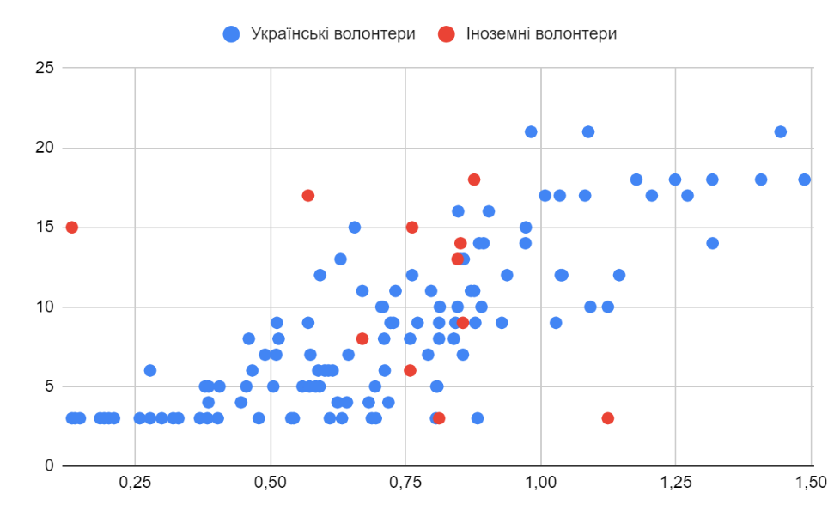

*Рисунок 3.21. Кореляція Пірсона між рівнем вигорання MBI та рівнем амотивації*

**Кореляція Пірсона між рівнем емоційного виснаження та внутрішньої мотивації**

Українські волонтери мають помірну негативну кореляцію Пірсона (r = -0,3), що вказує на слабкий захисний вплив внутрішньої мотивації на емоційне виснаження. Це може свідчити про те, що хоча внутрішня мотивація певним чином знижує емоційне виснаження, її вплив є незначним. Для іноземних волонтерів зв’язок сильніший (r = -0,6), що вказує на більш виражений захисний ефект внутрішніх стимулів. Іншими словами, у іноземних волонтерів внутрішня мотивація відіграє важливішу роль у подоланні стресових ситуацій, що можуть виникати через мовний чи культурний бар’єр, вимогливість роботи та адаптацію до нових умов.

**Кореляція Пірсона між рівнем емоційного виснаження та рівнем зовнішньої мотивації**

У українських волонтерів кореляція Пірсона між емоційним виснаженням і зовнішньою мотивацією є практично відсутньою (r = -0,2), що свідчить про незначний вплив зовнішніх стимулів на рівень емоційного виснаження. Це може свідчити про те, що українські волонтери більше покладаються на внутрішні фактори мотивації, ніж на зовнішні. У іноземних волонтерів кореляція Пірсона сильна (r = -0,7), що підкреслює важливість зовнішніх стимулів, таких як визнання, підтримка чи заохочення з боку організацій чи місцевих структур. Це може допомогти зберегти їх емоційну енергію в умовах високої стресовості та незнайомості з місцевими обставинами.

**Кореляція Пірсона між рівнем емоційного виснаження та рівнем амотивації**

Для українських волонтерів спостерігається сильна позитивна кореляція Пірсона (r = 0,8) між амотивацією та емоційним виснаженням, що вказує на значний вплив амотивації на емоційне виснаження. Втрата мотивації серед українських волонтерів може бути пов'язана із зниженням рівня енергії та залученості в діяльність, що посилює емоційне виснаження. У іноземних волонтерів цей зв’язок ще сильніший (r = 0,9), що свідчить про ще більший вплив амотивації на їхній емоційний стан. Це можна пояснити додатковими стресовими факторами, з якими стикаються іноземні волонтери, наприклад, мовним бар’єром або культурною відмінністю, що можуть ускладнювати їх адаптацію і призводити до зростання амотивації та вигорання.

**Кореляція Пірсона між рівнем деперсоналізації та рівнем внутрішньої мотивації**

Українські волонтери мають відсутню кореляцію Пірсона (r = -0,2) між деперсоналізацією і внутрішньою мотивацією, що вказує на слабкий зв’язок між цими показниками. Це може свідчити про те, що внутрішня мотивація не має значного впливу на рівень деперсоналізації у цій групі. У іноземних волонтерів кореляція Пірсона сильна (r = -0,7), що вказує на важливість внутрішніх стимулів у зниженні деперсоналізації. Іноземні волонтери часто працюють в умовах культурної та мовної відмінності, що вимагає від них високого рівня емоційного зв’язку з іншими людьми для подолання труднощів, тому внутрішня мотивація виступає важливим фактором для збереження емоційного здоров’я. (рис 3.22.)

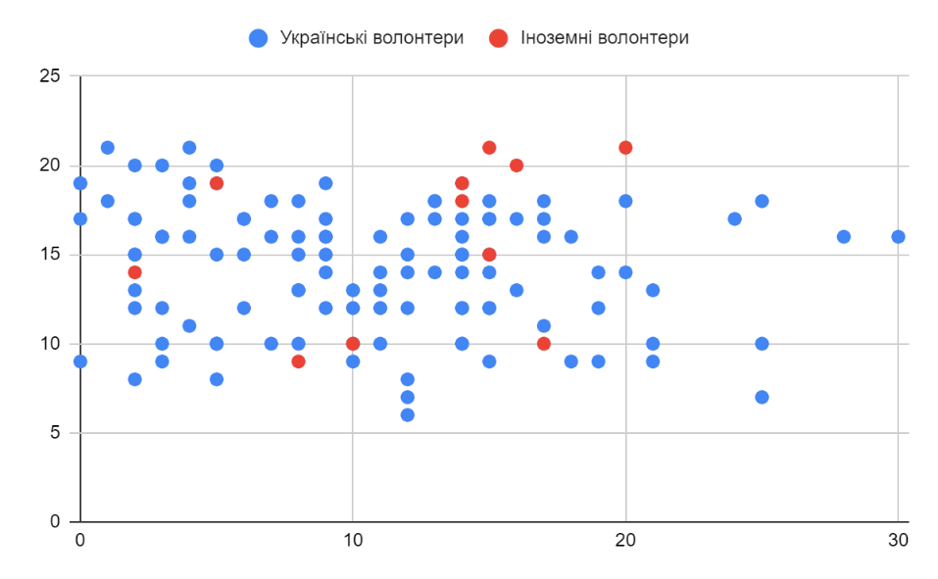

*Рисунок 3.22. Кореляція Пірсона між рівнем деперсоналізації та рівнем Внутрішньої мотивації*

**Кореляція Пірсона між рівнем деперсоналізації та рівнем зовнішньої мотивації**

Для українських волонтерів спостерігається помірна негативна кореляція Пірсона (r = -0,3), що вказує на частковий вплив зовнішньої мотивації на деперсоналізацію. Зовнішні стимули, такі як підтримка та визнання, можуть мати обмежений ефект на зниження деперсоналізації серед українських волонтерів. У іноземних волонтерів цей вплив значно сильніший (r = -0,8), що свідчить про те, що зовнішні чинники, як-от соціальна підтримка, є важливими для збереження контакту з соціумом та зменшення деперсоналізації.

**Кореляція Пірсона між рівнем деперсоналізації та рівнем амотивації**

Українські волонтери демонструють помірну позитивну кореляцію Пірсона (r = 0,7) між деперсоналізацією та амотивацією, що вказує на помітний зв’язок між цими двома факторами. Зростання амотивації призводить до збільшення деперсоналізації, що може бути результатом емоційного відчуження та втрати інтересу до своєї діяльності. У іноземних волонтерів кореляція Пірсона сильна (r = 0,8), що вказує на ще більший зв’язок між амотивацією та деперсоналізацією. Іноземні волонтери можуть зазнавати ще більших труднощів з адаптацією до нових умов, що веде до сильнішої деперсоналізації при зростанні амотивації.

**Кореляція Пірсона між рівнем редукції особистих досягнень та рівнем Внутрішньої мотивації**

Українські волонтери демонструють сильну позитивну кореляцію Пірсона (r = 0,8) між внутрішньою мотивацією і редукцією особистих досягнень, що вказує на те, що внутрішня мотивація допомагає підтримувати відчуття досягнень, навіть при зниженні рівня самореалізації. У іноземних волонтерів цей зв’язок ще сильніший (r = 0,9), що підкреслює роль внутрішніх стимулів у підтримці почуття особистих досягнень в умовах складної роботи та адаптації до нової ситуації.

**Кореляція Пірсона між рівнем редукції особистих досягнень та рівнем зовнішньої мотивації**

Для українських волонтерів спостерігається сильна позитивна кореляція Пірсона (r = 0,8) між зовнішньою мотивацією та редукцією особистих досягнень, що вказує на значний вплив зовнішніх стимулів на підтримку відчуття досягнень. У іноземних волонтерів цей зв’язок дуже сильний (r = 0,9), що підкреслює, наскільки важливими є зовнішні фактори для збереження їхньої самооцінки, особливо в умовах складної адаптації. (рис 3.23.)

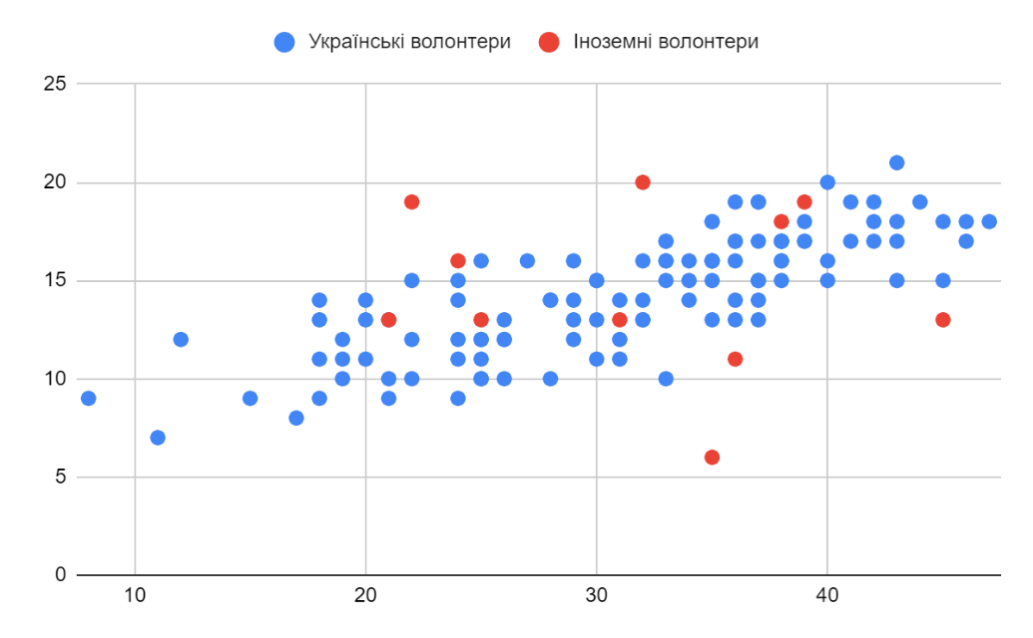

*Рисунок 3.23. Кореляція Пірсона між рівнем редукції особистих досягнень та рівнем зовнішньої мотивації*

**Кореляція Пірсона між рівнем редукції особистих досягнень та рівнем амотивації**

Українські волонтери демонструють помірну негативну кореляцію Пірсона (r = -0,3), що свідчить про частковий зворотний зв’язок між амотивацією та редукцією особистих досягнень. У іноземних волонтерів цей зв’язок значно сильніший (r = -0,6), що вказує на більший негативний вплив амотивації на їхні досягнення.

Зовнішні фактори та амотивація значно впливають на рівень вигорання та деперсоналізацію.

Іноземні волонтери можуть мати більшу вразливість до вигорання через культурні та мовні бар’єри, в той час як українські волонтери менше залежні від зовнішніх стимулів, покладаючись більше на внутрішню мотивацію.

**Кореляція Пірсона між рівнем вигорання MBI та рівнем стресу**

Для українських волонтерів спостерігається помірно позитивний зв'язок (r = 0,60), що свідчить про помірну асоціацію між високим рівнем стресу та збільшенням рівня вигорання. В аналогічній групі іноземних волонтерів також зафіксована помірна позитивна кореляція (r = 0,58), що вказує на схожу тенденцію, але з дещо меншою силою взаємозв'язку. (рис 3.24.)

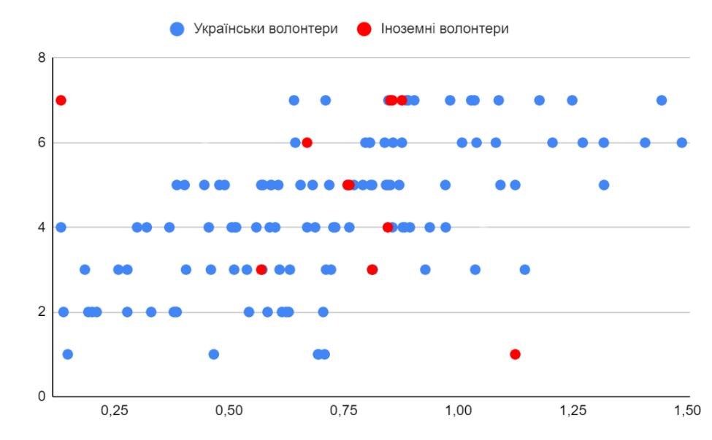

*Рисунок 3.24. Кореляція Пірсона між рівнем вигорання MBI та рівнем стресу*

**Кореляція Пірсона між рівнем вигорання MBI та інтенсивністю графіка роботи**

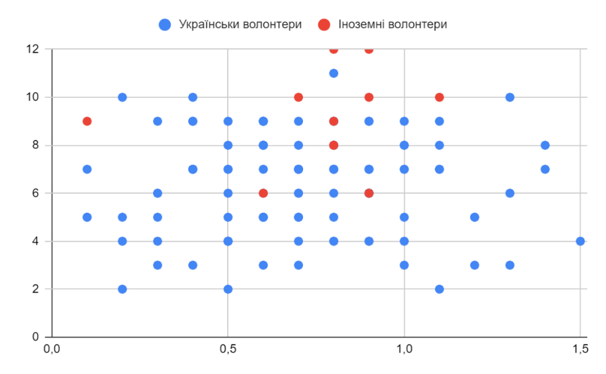

*Рисунок 3.25. Кореляція Пірсона між рівнем вигорання MBI та інтенсивністю графіка роботи*

Для українських волонтерів кореляція між інтенсивністю графіка та рівнем вигорання є практично відсутньою (r = 0,03), що свідчить про відсутність суттєвого впливу цього фактора на розвиток вигорання. У групі іноземних волонтерів спостерігається помірна негативна кореляція (r = -0,34), що може свідчити про тенденцію до зниження рівня вигорання в умовах менш інтенсивного робочого графіка, однак цей зв'язок є помірним і потребує подальшого дослідження. (рис 3.25.)

**Кореляція Пірсона між рівнем вигорання MBI та умовами праці**

Для українських волонтерів кореляція між умовами праці та рівнем вигорання практично відсутня (r = -0,01), що вказує на те, що умови праці не мають значного впливу на розвиток вигорання в цій групі. Для іноземних волонтерів також зафіксована відсутність суттєвого впливу (r = -0,28), хоча зв'язок є негативним, що може свідчити про певну роль кращих умов праці у зменшенні вигорання, однак цей ефект є слабким. (рис 3.26.)

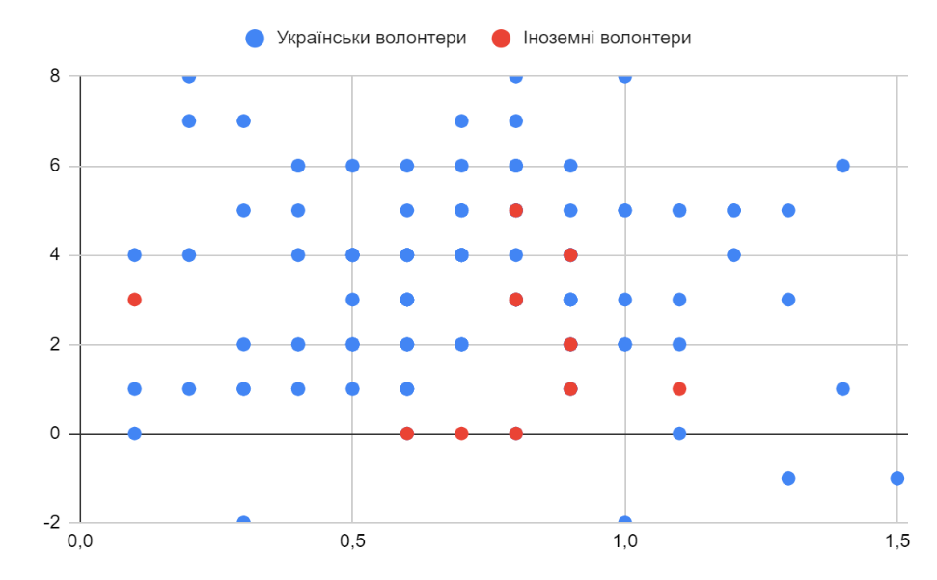

*Рисунок 3.26. Кореляція Пірсона між рівнем вигорання MBI та*умовами праці

**Кореляція Пірсона між рівнем вигорання MBI та рівнем соціальної підтримки**

У обох групах спостерігається сильна негативна кореляція між рівнем вигорання та рівнем соціальної підтримки. Для українських волонтерів коефіцієнт кореляції становить r = -0,78, що вказує на значний захисний ефект соціальної підтримки в процесі розвитку вигорання. У групі іноземних волонтерів цей зв'язок ще сильніший (r = -0,93), що підкреслює важливість соціальної підтримки для запобігання вигоранню серед іноземних волонтерів. (рис 3.27.)

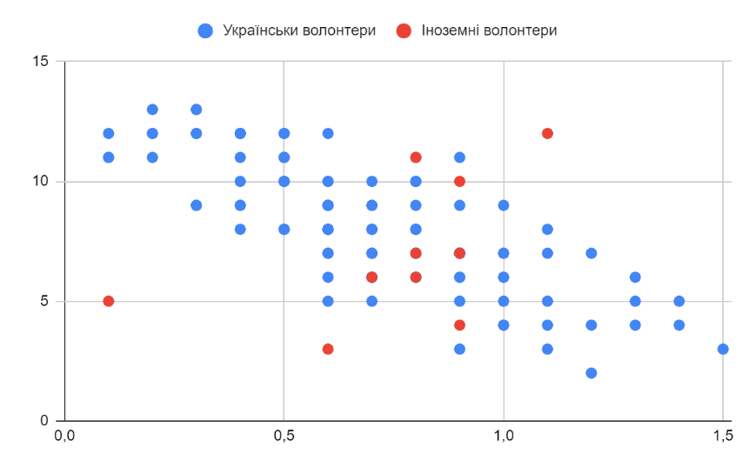

*Рисунок 3.27. Кореляція Пірсона між рівнем вигорання MBI та рівнем соціальної підтримки*

**Кореляція Пірсона між рівнем вигорання MBI та рівнем відновлення та відпочинку**

Для українських волонтерів спостерігається помірна негативна кореляція (r = -0,7), що вказує на важливість процесів відновлення та відпочинку для зниження рівня вигорання. У іноземних волонтерів цей зв'язок є ще сильнішим (r = -0,81), що підтверджує роль адекватного відпочинку та відновлення у запобіганні вигоранню. (рис 3.28.)

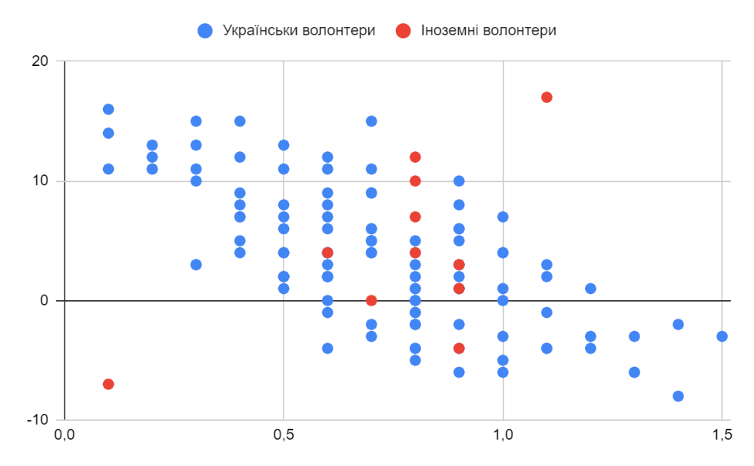

*Рисунок 3.28. Кореляція Пірсона між рівнем вигорання MBI та рівнем відновлення та відпочинку*

**Кореляція Пірсона між рівнем вигорання MBI та рівнем фізичного навантаження**

Для обох груп волонтерів спостерігається сильна позитивна кореляція між рівнем фізичного навантаження та рівнем вигорання. У українських волонтерів коефіцієнт кореляції становить r = 0,74, а у іноземних — r = 0,79. Це вказує на те, що підвищення рівня фізичного навантаження може бути пов'язане з підвищенням рівня вигорання, що, ймовірно, є наслідком надмірної фізичної активності, що супроводжує волонтерську діяльність у контексті гуманітарної кризи. (рис 3.29.)

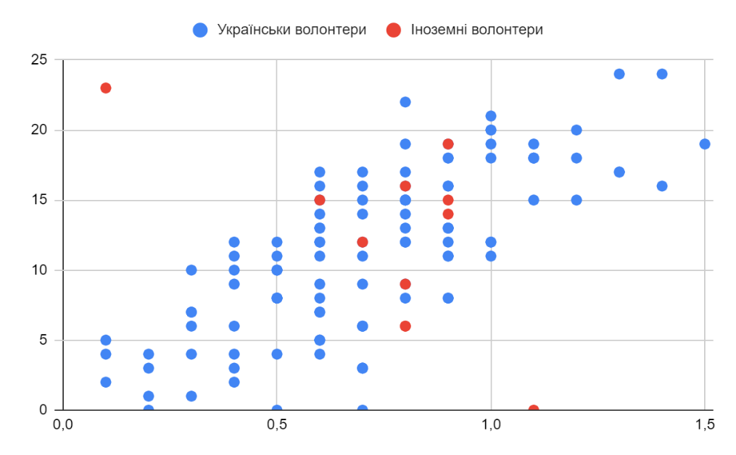

*Рисунок 3.29. Кореляція Пірсона між рівнем вигорання MBI та рівнем фізичного навантаження*

Дослідження виявило важливі фактори, що впливають на рівень вигорання серед волонтерів, зокрема стрес, соціальна підтримка, відновлення та фізичне навантаження.

Для українських та іноземних волонтерів спостерігаються схожі тенденції, однак сила кореляцій різниться, що може бути зумовлено культурними та контекстуальними відмінностями між групами.

Встановлені взаємозв'язки можуть слугувати основою для розробки програм підтримки волонтерів, зокрема щодо зниження рівня стресу, підвищення соціальної підтримки та організації належного відпочинку і відновлення

**Кореляція Пірсона між рівнем стресу та рівнем мотиваціі за WEIMS**

Аналіз отриманих даних свідчить про відсутність кореляцій між рівнем стресу та рівнем внутрішньої і зовнішньої мотивації як у групі українських волонтерів, так і серед іноземних. Значення коефіцієнта Пірсона для цих показників становить -0,1 у першому випадку для обох груп та -0,2 у другому для іноземних волонтерів, що вказує на відсутність статистично значущого зв’язку між рівнем стресу та цими видами мотивації. Це може свідчити про те, що ані внутрішня, ані зовнішня мотивація не є визначальними факторами у контексті впливу стресу на волонтерську діяльність.

Натомість виявлено помірний позитивний зв’язок між рівнем стресу та амотивацією в обох групах волонтерів, що підтверджується значенням коефіцієнта кореляції Пірсона, який становить 0,6 для українських та 0,5 для іноземних волонтерів. Це може свідчити про те, що зростання рівня стресу асоціюється зі зростанням рівня амотивації, тобто зі зниженням здатності волонтерів знаходити смисл і мотивацію для своєї діяльності. (рис 3.30.)

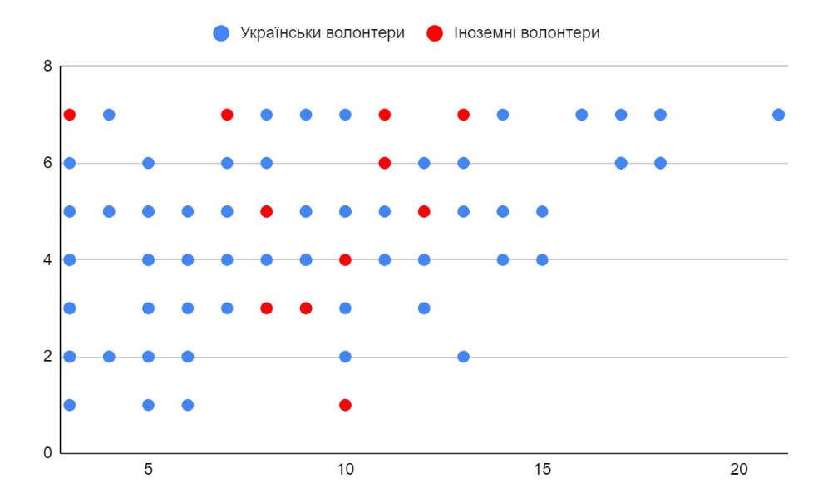

*Рисунок 3.30.* *Кореляція Пірсона між рівнем стресу та рівнем амотиваціі*

Отримані результати підкреслюють важливість роботи з амотивацією у волонтерському середовищі, особливо в умовах високого рівня стресу, оскільки цей аспект може суттєво впливати на загальний рівень ефективності та емоційного стану волонтерів.

**Кореляція Пірсона між рівнем стресу та іншими соціально психологічними чинниками**

Аналіз результатів кореляції Пірсона між рівнем стресу та іншими змінними, отриманих під час анкетування 124 волонтерів (113 українських та 11 іноземних), виявив як подібності, так і розбіжності між двома групами. табл.3.5.

*Таблиця 3.5.*

**Кореляція Пірсона між рівнем стресу та іншими соціально психологічними чинниками**

|  |  |  |  |  |
| --- | --- | --- | --- | --- |
|  | Українськи волонтери | | Іноземні волонтери | |
| Кореляція Пірсона між: | значення | тип | значення | тип |
| Рівнем стресу та рівнем інтенсивності графіка | 0,1 | відсутня | 0 | відсутня |
| Рівнем стресу та рівнем умов праці | 0,1 | відсутня | 0,2 | відсутня |
| Рівнем стресу та рівнем соц. підтримки | -0,3 | помірна негативна | -0,4 | помірна негативна |
| Рівнем стресу та рівнем відновлення та відпочинку | -0,5 | помірна негативна | -0,9 | сильна негативна |
| Рівнем стресу та рівнем фізичного навантаження | 0,6 | помірна позитивна | 0,7 | помірна позитивна |

Результати засвідчили відсутність зв’язку між рівнем стресу та рівнем інтенсивності графіка у обох груп волонтерів, що свідчить про те, що інтенсивність графіка не є визначальним чинником для формування стресу. Аналогічно, відсутність кореляції між рівнем стресу та рівнем умов праці для українських волонтерів та слабкий позитивний зв’язок (r=0,2) у іноземних волонтерів свідчать про несуттєвий вплив цього чинника на рівень стресу.

Помірний негативний зв’язок між рівнем стресу та соціальною підтримкою (r=-0,3 для українських волонтерів та r=-0,4 для іноземних) вказує на те, що зі збільшенням соціальної підтримки рівень стресу знижується, що підтверджує її важливість для обох груп.

Ще більш значущим є зв’язок між рівнем стресу та можливістю відновлення та відпочинку, де для українських волонтерів спостерігався помірний негативний зв’язок (r=-0,5), а для іноземних – сильний негативний зв’язок (r=-0,9). Це свідчить про те, що забезпечення можливості якісного відпочинку значно знижує рівень стресу, особливо серед іноземних волонтерів. (рис 3.31.)

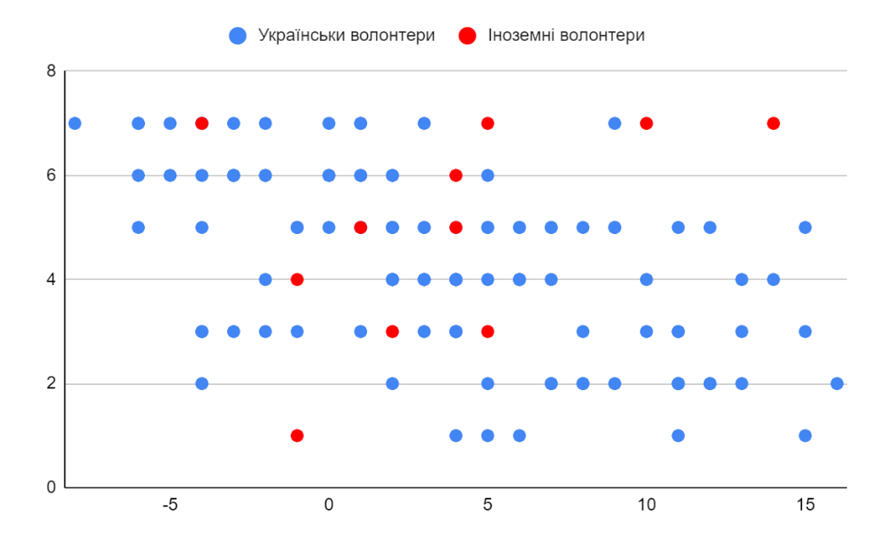

*Рисунок 3.31.* *Кореляція Пірсона між рівнем стресу та рівнем відновлення та відпочинку*

Щодо рівня фізичного навантаження, у обох груп виявлено помірний позитивний зв’язок (r=0,6 для українських та r=0,7 для іноземних), що вказує на підвищення рівня стресу зі збільшенням фізичного навантаження. Це свідчить про те, що фізичне навантаження є одним із важливих чинників професійного вигорання серед волонтерів.

Отримані результати дозволяють дійти висновку, що соціальна підтримка, можливість відпочинку та контроль фізичного навантаження є ключовими чинниками для зниження стресу серед волонтерів у гуманітарних кризах, тоді як інтенсивність графіка та умови праці мають менш виражений вплив.

**3.7. Аналіз відповідей на відкриті запитання анкети**

Аналіз відкритих відповідей респондентів, отриманих за результатами анкетування, проведено із застосуванням методів контент-аналізу. Основну увагу зосереджено на якісному аналізі за темами та тематичному контент-аналізі за категоріями. Такий підхід дозволив глибше зрозуміти соціально-психологічні чинники професійного вигорання серед волонтерів, які працюють в умовах гуманітарних криз.

Запитання анкети охоплювали кілька ключових аспектів волонтерської діяльності: мотиви початку волонтерської діяльності, джерела довготривалої мотивації, причини виникнення вигорання, можливі заходи його профілактики та додаткові побажання чи коментарі щодо покращення умов праці. Аналіз відповідей дозволив систематизувати думки респондентів та виявити ключові тенденції, що формують їхній досвід і сприйняття волонтерської діяльності.

Застосування тематичного контент-аналізу дозволило виділити основні категорії відповідей, а квалітативний аналіз забезпечив інтерпретацію їх змісту в контексті соціально-психологічних особливостей, які впливають на розвиток та профілактику професійного вигорання.

У **«Додаток И»** представлений розбір відповідей з анкети з основними ключовими словами за якими проводився попередній пошук, а також наведено приклади відповідей респондентів.

Варто зазначити, що одна й та сама відповідь могла бути зарахована одночасно до кількох категорій, оскільки респонденти нерідко висловлювали багатокомпонентні мотиви, які включали різні аспекти. Наприклад, у відповіді могли поєднуватися внутрішні переконання (внутрішня мотивація) та зовнішні обставини (зовнішня мотивація).

**Результат аналізу по запитанням:**

* + 1. **Що вас спонукало стати волонтером?**

Аналіз відповідей на запитання "Що вас спонукало стати волонтером?" проводився з метою виявлення основних мотивів, що спонукають людей до волонтерської діяльності. Усі отримані результати були класифіковані за трьома основними категоріями: **зовнішня мотивація**, **внутрішня мотивація** та **амотивація** та сформовані у табл.3.6.

Таблиця 3.6.

**Що вас спонукало стати волонтером?**

|  |  |  |
| --- | --- | --- |
| **Мотивація** | **Кількість відповідей** | **Від загальної кількості (%)** |
| **Зовнішня мотивація** | | |
| Війна | 49 | 39,50% |
| Соціальної відповідальності | 24 | 19,40% |
| Біль втрати | 7 | 5,60% |
| Рідні та близьки, друзі | 8 | 6,50% |
| Необхідність допомоги військовим | 6 | 4,80% |
| Вимушений переїзд | 4 | 3,20% |
| Допомога у відповідь на допомогу | 3 | 2,40% |
| Внутрішня мотивація | | |
| Допомога людям | 21 | 16,90% |
| Бажання допомогти | 19 | 15,30% |
| Любов до людей/альтруїзм | 15 | 12,00% |
| Бути причетним | 8 | 6,50% |
| Амотивація | | |
| Страх впасти духом/безпорадність | 2 | 1,60% |

Аналіз відповідей на запитання "Що вас спонукало стати волонтером?" серед респондентів, що брали участь у дослідженні, показує, що основними чинниками, які мотивують волонтерів, є особистісні та соціально-психологічні фактори, а також ситуаційні. Більшість волонтерів, як українських, так і іноземних, вказали на бажання допомогти людям (16,9%) та на любов до людей або альтруїзм (12,0%), що свідчить про високий рівень емпатії та бажання сприяти покращенню соціальної ситуації. Також значну кількість волонтерів спонукала до активності війна (39,5%), що вказує на важливість зовнішніх кризових факторів у формуванні готовності до допомоги та участі в волонтерських ініціативах. Поява волонтерського руху в умовах війни свідчить про високий рівень соціальної відповідальності респондентів, оскільки 19,4% волонтерів зазначили цей мотив.

Серед інших мотивів, які вказали респонденти, важливими є бажання бути причетним до важливої справи (6,5%) та допомогти військовим (4,8%), що свідчить про сильний патріотичний мотив і прагнення підтримати країну в критичний час. Соціальні зв'язки, зокрема родинні чи дружні мотиви (6,5%), також мають своє значення в процесі вибору волонтерської діяльності. Крім того, важливим чинником є біль від втрат (5,6%), що відображає травматичний досвід, пов'язаний із війною, і потребу у відновленні через допомогу іншим.

Важливим результатом є також те, що чимало респондентів визначили себе волонтерами через вимушений переїзд (3,2%), що вказує на ситуаційні обставини як фактор, який інколи змушує людину знайти нове призначення в допомозі іншим. Однак мотивація через страх впасти духом або відчути безпорадність (1,6%) є менш вираженою, що може свідчити про певну внутрішню стійкість волонтерів або про прагнення дати позитивний результат навіть у складних умовах.

Загалом, аналіз показує, що мотивація волонтерів є багатогранною і включає як особистісні, так і соціальні, а також ситуаційні чинники, що підкреслює важливість комплексного підходу до розуміння причин волонтерської діяльності у контексті гуманітарних криз, зокрема війни.

1. **"Що мотивує вас подовжувати волонтерську діяльність?"**

Розглядаючи відповіді на поставлене відкрите питання "Що мотивує вас подовжувати волонтерську діяльність?", можна виділити дві ключові тенденції. Перша стосується домінування внутрішніх мотивів, які формуються на основі особистих цінностей та переконань. Бажання допомогти (20,2%) та любов до людей/альтруїзм (16,1%) посідають провідні позиції серед усіх відповідей. Це свідчить про те, що значна частина волонтерів сприймає свою діяльність як внутрішній обов’язок, що забезпечує стійкість їхньої мотивації навіть за умов високого ризику емоційного вигорання. Водночас орієнтація на перемогу як внутрішній мотив (14,5%) демонструє тісний зв’язок волонтерів із суспільно значущими цілями, що підсилює їхню відданість справі.

Друга тенденція виявляє важливість зовнішніх факторів, які мотивують за рахунок впливу ситуаційних обставин та соціального середовища. Наприклад, війна та необхідність продовжувати допомогу (14,5%) виступають потужним стимулом, який підкреслює ситуаційну обумовленість волонтерської активності. Необхідність досягнення результату (16,1%) є ключовим зовнішнім мотивом, що забезпечує відчуття значущості та ефективності роботи. Водночас позитивний відгук суспільства (9,7%) і групова підтримка (8,9%) показують, що соціальна оцінка та взаємодія з колегами також відіграють роль у підтримці мотивації. (табл.3.7.)

Таблиця 3.7

**Що мотивує вас подовжувати волонтерську діяльність?**

|  |  |  |
| --- | --- | --- |
| Чинник | Кількість відповідей | Від загальної кількості (%) |
| Зовнішні чинники вигорання | | |
| Відношення суспільства, недостатня підтримка | 36 | 29% |
| Відношення влади, політика, корупція | 20 | 16,10% |
| Нестача ресурсів | 17 | 13,70% |
| Погана організація чи управління | 15 | 12,10% |
| Безпека та фізичні ризики | 9 | 7,30% |
| Внутрішні чинники вигорання | | |
| Емоційне та психологічне навантаження | 54 | 43,50% |
| Фізичне навантаження та виснаження | 27 | 21,80% |
| Моральні та етичні проблеми | 26 | 21% |
| Нестача часу на відпочинок та відновлення | 22 | 17,70% |
| Розчарування в результатах та процесах | 17 | 13,70% |
| Відсутність чіткої мотивації та визнання | 16 | 12,90% |
| Складність поєднання роботи та особистого життя | 12 | 9,70% |

Узагальнюючи, можна зробити висновок, що мотивація волонтерів є багатовимірною, з домінуванням внутрішніх чинників. Однак значний вплив зовнішніх факторів свідчить про те, що мотивація формується як результат поєднання особистих переконань із соціальною підтримкою та актуальністю завдань. Це підкреслює важливість створення умов, які підтримують як внутрішню, так і зовнішню мотивацію, для попередження емоційного вигорання волонтерів.

1. **"Що, на вашу думку, є головною причиною вигорання серед волонтерів?"**

Аналізуючи відповіді на відкрите питання "Що, на вашу думку, є головною причиною вигорання серед волонтерів?", можна виокремити два ключових типи чинників: зовнішні та внутрішні, причому останні значно домінують у загальній картині.

Найбільш поширеною причиною вигорання є емоційне та психологічне навантаження (43,5%). Це вказує на те, що волонтерська діяльність часто супроводжується високим рівнем стресу через емоційну включеність, пов'язану із взаємодією з постраждалими та вирішенням складних ситуацій. Фізичне виснаження (21,8%) і моральні та етичні проблеми (21%) підсилюють цей тиск, створюючи серйозну загрозу для довготривалого функціонування волонтерів. Також важливо відзначити, що майже кожен п'ятий респондент вказав на нестачу часу для відпочинку (17,7%), що свідчить про потребу у вдосконаленні умов для відновлення.

Серед зовнішніх чинників найбільш вагомим виявилося відношення суспільства та недостатня підтримка (29%). Це підкреслює, що суспільні очікування та відсутність належного визнання роботи волонтерів можуть значно впливати на їхній емоційний стан. Політичні проблеми, такі як корупція та дії влади (16,1%), а також нестача ресурсів (13,7%) створюють додатковий тиск, що ускладнює виконання завдань. Окремої уваги заслуговують погана організація та управління (12,1%), які можуть призводити до неефективності роботи та посилювати відчуття розчарування.

Помітно, що внутрішні та зовнішні фактори часто взаємодіють, створюючи накопичувальний ефект. Наприклад, розчарування в результатах роботи (13,7%) може бути викликане як внутрішнім сприйняттям власної ефективності, так і зовнішніми умовами, такими як недостатня підтримка або брак ресурсів.

Як розподілились відповіді можна побачити у табл.3.8.

*Таблиця 3.8.*

**Що, на вашу думку, є головною причиною вигорання серед волонтерів?**

|  |  |  |
| --- | --- | --- |
| **Чинник** | **Кількість відповідей** | **Від загальної кількості (%)** |
| Зовнішні чинники вигорання | | |
| Відношення суспільства, недостатня підтримка | 36 | 29% |
| Відношення влади, політика, корупція | 20 | 16,10% |
| Нестача ресурсів | 17 | 13,70% |
| Погана організація чи управління | 15 | 12,10% |
| Безпека та фізичні ризики | 9 | 7,30% |
| Внутрішні чинники вигорання | | |
| Емоційне та психологічне навантаження | 54 | 43,50% |
| Фізичне навантаження та виснаження | 27 | 21,80% |
| Моральні та етичні проблеми | 26 | 21% |
| Нестача часу на відпочинок та відновлення | 22 | 17,70% |
| Розчарування в результатах та процесах | 17 | 13,70% |
| Відсутність чіткої мотивації та визнання | 16 | 12,90% |
| Складність поєднання роботи та особистого життя | 12 | 9,70% |

Таким чином, головною причиною вигорання серед волонтерів є комплексний вплив емоційного та фізичного навантаження, зумовленого як внутрішніми обставинами, так і зовнішніми бар'єрами. Для запобігання цьому явищу необхідно впроваджувати заходи, спрямовані на психологічну підтримку, зниження навантаження, забезпечення ресурсами та підвищення суспільного визнання волонтерської праці.

1. **"Які заходи або підтримка, на вашу думку, могли б допомогти у запобіганні вигоранню?"**

Оцінюючи відповіді на відкрите запитання "Які заходи або підтримка, на вашу думку, могли б допомогти у запобіганні вигоранню?", можна відзначити важливість комплексного підходу до підтримки волонтерів, як з боку зовнішніх, так і внутрішніх чинників.

Серед зовнішніх чинників найбільш важливими для респондентів є увага та підтримка з боку держави (20,2%), заходи з командоутворення та згуртованості (19,4%) і реорганізація роботи, матеріальне забезпечення (18,5%). Це свідчить про потребу в структурних змінах на рівні організації волонтерської діяльності та надання ресурсної підтримки. Важливим є також фінансова та матеріальна підтримка (15,3%), що безпосередньо впливає на здатність волонтерів продовжувати свою діяльність без додаткового стресу та фінансових труднощів. Окрім цього, визнання і вдячність у суспільстві (14,5%) є важливими аспектами, що сприяють мотивації та позитивному емоційному стану волонтерів.

Зовнішні чинники підтримки також включають сумісні заходи серед волонтерських утворень (10,5%) і пільги та соціальний захист для волонтерів (7,3%). Це вказує на потребу в створенні спільнот та системи, яка б забезпечувала соціальні гарантії для тих, хто займається волонтерством.

Що стосується внутрішніх чинників підтримки, найбільш поширеними відповідями є релаксація, подорожі і відпочинок (34,7%) та консультації з психологом, тренінги (16,9%). Це підкреслює необхідність створення умов для емоційного та фізичного відновлення волонтерів, зокрема через заходи, що дозволяють знижувати стрес і перенапруження. Додатково, навчання та залучення фахівців (7,3%) може сприяти розвитку професійних навичок та підвищенню компетентності, що, у свою чергу, дозволяє волонтерам відчувати себе більш впевненими в своїй ролі.

Як розподілились відповіді можна побачити у табл.3.9.

Таблиця 3.9

**Які заходи або підтримка, на вашу думку, могли б допомогти у запобіганні вигоранню?**

|  |  |  |
| --- | --- | --- |
| **Чинник підтримки** | **Кількість відповідей** | **Від загальної кількості (%)** |
| Зовнішні чинники підтримки | | |
| Увага та підтримка з боку держави | 25 | 20,20% |
| Заходи з командоутворення та згуртованості | 24 | 19,40% |
| Реорганізація роботи, матеріальне забезпечення | 23 | 18,50% |
| Фінансова та матеріальна підтримка | 19 | 15,30% |
| Визнання і вдячність у суспільстві | 18 | 14,50% |
| Сумісні заходи серед волонтерських утворень | 13 | 10,50% |
| Пільги та соціальний захист для волонтерів | 9 | 7,30% |
| Внутрішні чинники підтримки | | |
| Релаксація, подорожі і відпочинок | 43 | 34,70% |
| Консультації з психологом, тренінги | 21 | 16,90% |
| Навчання, залучення фахівців | 9 | 7,30% |

Отже, для запобігання вигоранню серед волонтерів необхідно впроваджувати підтримку на двох рівнях: зовнішньому, що включає державну увагу, фінансування та організаційні зміни, та внутрішньому, спрямованому на відновлення емоційного стану волонтерів і професійний розвиток. Комбінація цих факторів може значно підвищити ефективність волонтерської діяльності і зменшити ризик вигорання.

1. **"Чи є у вас додаткові побажання або коментарі щодо покращення умов волонтерської діяльності?"**

Здійснюючи аналіз відповідей на відкрите питання "Чи є у вас додаткові побажання або коментарі щодо покращення умов волонтерської діяльності?", можна виокремити кілька ключових напрямів, на які респонденти звертають увагу як на можливі шляхи покращення умов для волонтерів.

Серед найбільш поширених відповідей є відсутність додаткових побажань або коментарів (43,5%). Це може свідчити про те, що частина волонтерів задоволена поточними умовами діяльності або не відчуває необхідності в змінах. Проте, це не означає відсутність проблем, адже інші респонденти висловили конкретні побажання.

Одним з найбільш виражених побажань є легалізація волонтерської діяльності (21,8%). Це підкреслює важливість створення формальних умов для існування та розвитку волонтерства, що може включати юридичне визнання волонтерів, їх права та обов'язки, а також встановлення відповідних нормативно-правових актів. Легалізація дозволяє не тільки забезпечити правову підтримку, але й покращити соціальне становище волонтерів.

Наступною важливою темою є необхідність підвищення довіри та залученості з боку суспільства (12,1%). Це свідчить про те, що волонтери відчувають потребу в більшому визнанні своєї роботи з боку громадськості, що сприятиме зміцненню мотивації та покращенню емоційного стану.

Інші коментарі стосуються необхідності покращення рівня координації між волонтерами (9,7%) та вдосконалення волонтерського оснащення (8,9%). Це підкреслює потребу в оптимізації процесів взаємодії серед волонтерів, а також наявності належних ресурсів для виконання завдань. Покращення координації може включати впровадження ефективних систем комунікації, розподілу завдань та моніторингу діяльності.

Стимуляція волонтерської діяльності (7,3%) та інформаційна підтримка, висвітлення в ЗМІ (4%) є важливими аспектами, що сприяють підвищенню мотивації та залученості до волонтерства. Інформування та стимулювання громадської активності волонтерів можуть допомогти залучити більше людей до участі в цих ініціативах.

Як розподілились відповіді можна побачити у табл.3.10.

*Таблиця 3.10*

**Чи є у вас додаткові побажання або коментарі щодо покращення умов волонтерської діяльності?**

|  |  |  |
| --- | --- | --- |
| **Тема** | **Кількість відповідей** | **Від загальної кількості (%)** |
| Ні/немає | 54 | 43,50% |
| Легалізація волонтерської діяльності | 27 | 21,80% |
| Довіра та залученість з боку суспільства | 15 | 12,10% |
| Рівень координації між волонтерами | 12 | 9,70% |
| Покращення волонтерського оснащення | 11 | 8,90% |
| Стимуляція волонтерської діяльності | 9 | 7,30% |
| Інформаційна підтримка, висвітлення в ЗМІ | 5 | 4% |

Отже, для покращення умов волонтерської діяльності важливо звернути увагу на легалізацію волонтерства, підвищення довіри з боку суспільства, покращення координації серед волонтерів, забезпечення належного оснащення та стимулювання активної участі в суспільних ініціативах. Ці заходи можуть значно сприяти розвитку волонтерського руху та покращенню ефективності допомоги в умовах гуманітарних криз.

**Порівняльний аналіз відповідей на відкрити питання "Що вас спонукало стати волонтером?" та "Що мотивує вас подовжувати волонтерську діяльність?"**

Аналізуючи кореляцію між мотиваційними факторами, які спонукали респондентів стати волонтерами, та тими, що мотивують їх продовжувати діяльність, можна помітити важливі закономірності.

Основним стимулом для залучення до волонтерства виявилась війна (39,5%). Це свідчить про те, що початкове рішення здебільшого визначалося зовнішніми факторами, які формували ситуаційний контекст. Проте, у продовженні діяльності війна як мотиваційний фактор поступається внутрішнім чинникам, таким як бажання допомогти (20,2%) і любов до людей (16,1%). Це демонструє, що волонтерська активність із часом трансформується в усвідомлену, ціннісно зумовлену діяльність.

Категорія внутрішньої мотивації є стабільною в обох випадках. Наприклад, бажання допомогти, яке спонукало 15,3% респондентів стати волонтерами, залишається провідним мотивом у їхній діяльності (20,2%). Любов до людей та альтруїзм також зберігають значення, хоча їхній відсоток зростає (12,0% → 16,1%). Це підкреслює важливість внутрішніх переконань у підтримці тривалої волонтерської активності.

Зовнішні чинники, які спричинили початок діяльності, такі як соціальна відповідальність (19,4%) та допомога військовим (4,8%), залишаються важливими, але частково поступаються місцем таким аспектам, як групова підтримка та позитивний відгук суспільства. Війна, як основний драйвер початку волонтерства, у процесі діяльності зменшує свій вплив, що може свідчити про адаптацію волонтерів до умов гуманітарної кризи.

Особливу увагу варто звернути на амотиваційний фактор страху безпорадності, який відіграв незначну роль на початковому етапі (1,6%). Відсутність цього аспекту у продовженні діяльності може свідчити про те, що волонтери, які залишаються активними, зуміли подолати внутрішні страхи та знайшли інші джерела натхнення.

Таким чином, спостерігається тенденція переходу від домінування зовнішніх факторів на етапі залучення до волонтерства до підсилення внутрішніх мотивів у процесі тривалої діяльності. Ця кореляція свідчить про еволюцію мотивації, що є ключовою для розуміння психологічної стійкості волонтерів у кризових умовах.

Аналіз відкритих відповідей респондентів на запитання, пов’язані з мотивацією та вигоранням волонтерів, проведений у рамках дослідження, свідчить про багатогранність соціально-психологічних і ситуаційних чинників, що впливають на волонтерську діяльність. Мотивація волонтерів визначається переважно внутрішніми факторами, такими як бажання допомагати, альтруїзм, патріотизм і орієнтація на досягнення суспільно значущих результатів, тоді як зовнішні обставини, як-от війна, сприяють формуванню волонтерського руху. Основними причинами вигорання є емоційне та фізичне виснаження, моральні та етичні проблеми, брак ресурсів і підтримки, а також зовнішні бар’єри, включно з організаційними труднощами. Запобігання вигоранню передбачає комплексний підхід, який поєднує психологічну підтримку, організаційні зміни, визнання зусиль волонтерів і забезпечення умов для їхнього відновлення. Результати підкреслюють значення внутрішніх і зовнішніх чинників у збереженні мотивації волонтерів та їхньої стійкості в умовах гуманітарної кризи.

* 1. **Узагальнення результатів**

Результати дослідження дозволили виявити ключові закономірності, що визначають рівень професійного вигорання волонтерів у гуманітарних кризах. Основним фактором, який впливає на цей процес, є сукупність соціально-демографічних, мотиваційних та організаційних чинників. Високий рівень емоційного виснаження, деперсоналізації та редукції особистих досягнень має тісний зв'язок із рівнем стресу, соціальною підтримкою, а також можливостями для відновлення.

Виявлено, що волонтери, які працюють у стресових умовах із постійною невизначеністю, дійсно демонструють підвищений рівень вигорання, що підтверджує першу гіпотезу. Однак недостатня організаційна підтримка, як показали результати кореляційного аналізу, не відіграє суттєвої ролі в цьому процесі. Водночас друга гіпотеза підтвердила, що високий рівень соціальної підтримки значно знижує ризик вигорання, зокрема, зменшуючи емоційне виснаження та деперсоналізацію. Висока внутрішня мотивація, як зазначено в третій гіпотезі, також має захисний ефект, знижуючи інтенсивність вигорання навіть у складних умовах.

Соціально-демографічні особливості, такі як вік, стаж волонтерства та гендер, мають значний вплив на рівень вигорання. Респонденти середнього віку та ті, хто має стаж 2–3 роки, демонструють найбільшу вразливість до вигорання. Гендерні особливості вказують на те, що жінки частіше зазнають вигорання, ніж чоловіки, але не суттєво, що може бути пов’язано з емоційною включеністю та специфікою виконуваних завдань. Важливим виявився також вплив територіальних умов, у яких працюють волонтери. Найвищий рівень вигорання зафіксовано у зонах активних бойових дій, що вказує на високу стресогенність цих умов.

Кореляційний аналіз підтвердив значення мотиваційних чинників у розвитку вигорання. Високий рівень внутрішньої мотивації пов’язаний зі зниженням емоційного виснаження та деперсоналізації, тоді як амотивація має сильний позитивний зв'язок із цими проявами вигорання. Четверта гіпотеза знайшла підтвердження: низький рівень соціальної підтримки та мотивації тісно пов’язаний із підвищеним рівнем емоційного виснаження. Крім того, дослідження підтримало п’яту гіпотезу, яка свідчить, що соціальна підтримка в колективній роботі є ефективнішою для зниження рівня вигорання, ніж індивідуальна волонтерська діяльність.

Вивчення відповідей респондентів на відкриті запитання анкети підкреслюють багатовимірність проблеми професійного вигорання та дозволяють глибше зрозуміти ключові чинники, що впливають на їхній емоційний стан. Найпоширенішими причинами вигорання респонденти назвали емоційне та психологічне навантаження, фізичне виснаження, а також морально-етичні дилеми, які часто супроводжують волонтерську діяльність. Відсутність належного відпочинку та підтримки з боку суспільства додатково загострюють ці проблеми.

Серед рекомендацій волонтерів щодо профілактики вигорання особливе місце займають заходи, спрямовані на релаксацію та емоційне відновлення, такі як консультації з психологами, командоутворення та створення умов для відпочинку. Крім того, респонденти відзначили важливість визнання їхньої роботи та підтримки на рівні громади та держави, що підвищує мотивацію і сприяє подоланню наслідків вигорання.

Отримані результати мають важливе практичне значення для розробки стратегій профілактики професійного вигорання серед волонтерів. Програми підтримки мають включати заходи, спрямовані на покращення якості відновлення та соціальної підтримки, зокрема через організацію тренінгів, групової терапії та заходів із залучення громади. Особливу увагу слід приділити групам ризику, які працюють у зонах бойових дій, а також тим, хто має високий рівень амотивації або низьку внутрішню мотивацію.

Підхід, орієнтований на створення стійкої волонтерської спільноти через формування підтримуючого середовища, може знизити рівень вигорання та забезпечити довготривалу ефективність роботи волонтерів. У подальших дослідженнях варто розглянути вплив культурних відмінностей, міжособистісних стосунків і специфіки завдань на розвиток емоційного виснаження та деперсоналізації.

Ці дані не лише підтверджують кількісні результати дослідження, але й додають важливий якісний аспект, що акцентує увагу на потребі індивідуального підходу до підтримки волонтерів та врахування їхніх переживань і очікувань.

Загалом дослідження підкреслює різноплановий характер професійного вигорання та потребу у комплексному підході до його запобігання. Отримані дані також вказують на необхідність подальших досліджень для поглибленого розуміння взаємозв’язків між соціально-психологічними чинниками та вигоранням.

**ВИСНОВКИ**

Результати магістерського дослідження на тему «Соціально-психологічні чинники професійного вигорання волонтерів в умовах гуманітарних криз» свідчать про досягнення мети роботи – виявлення соціально-психологічних чинників, що впливають на рівень професійного вигорання серед волонтерів. Дослідження дозволило окреслити ключові аспекти цього явища, визначити його особливості в контексті гуманітарних криз. Статистичний аналіз довів, що 4 з 5 висунутих гіпотез повністю підтвердилися, та одна частково підтверджена, що забезпечило високу валідність дослідницької моделі.

Теоретичний аналіз засвідчив, що професійне вигорання є багатовимірним процесом, який включає емоційне виснаження, деперсоналізацію та редукцію особистих досягнень. У волонтерів, які працюють у гуманітарних кризах, це явище має специфічні риси через високий рівень стресу, частий контакт із травмуючими ситуаціями, нестабільні умови роботи та обмежені ресурси. Встановлено, що розвиток цього феномену зумовлюють як зовнішні чинники (організаційне середовище, умови праці, рівень соціальної підтримки), так і внутрішні (особистісні риси, рівень стресостійкості, тип мотивації).

Методологічний дизайн дослідження базувався на міждисциплінарному підході та використанні змішаної дослідницької стратегії. Вибірка складалася зі 124 волонтерів, які працюють або працювали в умовах гуманітарної кризи, спричиненої війною. Використання стандартизованих методик (Maslach Burnout Inventory та WEIMS) забезпечило високу валідність і надійність отриманих даних, а поєднання кількісних та якісних методів дозволило комплексно дослідити проблему.

Аналіз результатів дослідження показав, що основними чинниками, які впливають на інтенсивність вигорання, є рівень стресу, характер соціальної підтримки та мотиваційні особливості волонтерів. Високий рівень внутрішньої мотивації сприяє зниженню емоційного виснаження та деперсоналізації, тоді як амотивація є значним предиктором усіх компонентів вигорання. Особливу роль у зменшенні ризику вигорання відіграє соціальна підтримка, зокрема у формі командної взаємодії та організаційного визнання.

Демографічний аналіз показав, що найбільш вразливими до вигорання є волонтери середнього віку зі стажем 2–3 роки, особливо ті, хто працює у зонах наближених до активних бойових дій. Соціально-психологічна динаміка підтвердила переваги колективних форм роботи над індивідуальними, що ефективніше запобігає вигоранню.

Висновки емпіричної частини роботи дозволили дати обґрунтовані відповіді на дослідницькі запитання та сформулювати чітке розуміння соціально-психологічних механізмів вигорання.

Практичні рекомендації включають впровадження персоналізованих програм психологічної підтримки, розвиток колективних форм волонтерської взаємодії та створення механізмів соціального визнання. Запропоновані заходи спрямовані на мінімізацію ризиків вигорання в умовах гуманітарних криз.

Наукова новизна дослідження полягає в ідентифікації складних взаємозв’язків між індивідуально-психологічними характеристиками, мотиваційними структурами та соціальним контекстом. Перспективи подальших досліджень зосереджені на вивченні крос-культурних особливостей вигорання, поглибленому аналізі внутрішньогрупової динаміки та розробці диференційованих стратегій підтримки волонтерів.

Загалом, дослідження успішно досягло поставленої мети, забезпечуючи комплексне розуміння соціально-психологічних чинників професійного вигорання волонтерів у кризових умовах. Отримані результати мають значний теоретичний і практичний потенціал для розвитку гуманітарної психології.